Aprobată
prin Hotărîrea Guvernului
nr.___ din ____________

STRATEGIA ENERGETICĂ
a Republicii Moldova pînă în anul 2030

ABREVIERI

ACER | Agenţia pentru Cooperarea Autorităţilor de Reglementare în domeniul Energiei
AGRI | Iniţiativa Azerbaidjan, Georgia, România
ANRE | Agenţia Naţională pentru Reglementare în Energetică
CAIDI | Durata medie а unei întreruperi pentru un consumator final
CSC | Captarea şi stocarea carbonului
TGCC | Turbină cu gaz cu ciclu combinat
CER | Reducere de emisii certificată
CET | Centrală electrică de termoficare
OSD | Operator de sistem de distribuţie
EC DG EN | Directoratul General pentru Energie al Comisiei Europene
BERD | Banca Europeană pentru Reconstrucţie şi Dezvoltare
EE | Eficienţa energetică
BEI | Banca Europeană de Investiţii
ENTSO-E | Reţeaua Europeană a Operatorilor de Transport şi de Sistem pentru Energie Electrică
ENTSOG | Reţeaua Europeană a Operatorilor de Transport şi de Sistem pentru Gaze Naturale
ETS | Schema de comercializare a certificatelor de emisii
UE | Uniunea Europeană
EUA | Permis pentru emisii UE
EU ETS | Sistemul Uniunii Europene de comercializare a certificatelor de emisii
C-En | Comunitatea Energetica
PIB | Produsul intern brut
CVCG | Contracte de vânzare-cumpărare a gazelor naturale
STG | Sistemul de transport al gazelor naturale
CIM | Centrul de informare pentru mediu
PIE | Piaţa internă a energiei
IFI | Instituţie financiară internaţională
FMI | Fondul Monetar Internaţional
PIEE | Producător independent de energie electrică
CHE | Centrală hidroelectrică
SA | Societate pe acţiuni
GNL | Gaze naturale lichefiate
CMTS | Costul marginal pe termen scurt
ME | Ministerul Economiei
CERMS | Centrala Electrică Raională Moldovenească de Stat
mtoe | milioane tone echivalent petrol
NBP | Punctul Naţional de echilibrare (Regatul Unit)
NIF | Facilitatea de Investiţii pentru Vecinătate
LEA | Linie electrică aeriană
PPP | Parteneriat public-privat
RED | Reţea electrică de distribuţie
SRE | Surse regenerabile de energie
SRE-E | Energie electrică generată din surse regenerabile de energie
RM | Republica Moldova
SAIDI | Durata medie a întreruperii în reţea (operator al reţelei de distribuţie)
SAIFI | Frecvenţa medie a întreruperilor în reţeaua electrică
ÎS | Întreprindere de stat
CMTL | Costul marginal pe termen lung
TANAP | Gazoductul Trans-Anatolian
TAP | Gazoductul transadriatic
TEN-E | Reţele energetice transeuropene
OTS | Operator al reţelei de transport şi de sistem
UCTE | Uniunea pentru Coordonarea Transportului de Electricitate
WEO | Perspective energetice mondiale (World Energy Outlook)
1. INTRODUCERE
1. Strategia Energetică a Republicii Moldova până în anul 2030 (în continuare „Strategia”) furnizează îndrumarea concretă în vederea dezvoltării sectorului energetic în Republica Moldova, în scopul de a asigura baza necesară creşterii economice şi a bunăstării sociale. Prin acest document, Guvernul Republicii Moldova a identificat viziunea şi oportunităţile strategice ale ţării în contextul energetic aflat intr-o rapidă schimbare din spaţiul geopolitic ce include regiunea Europei Centrale, de Est şi de Sud, Rusia şi regiunea Caucazului. Strategia prezintă o prioritizare eficientă a problemelor ţării, care solicită soluţii rapide şi reeşalonarea/redimensionarea obiectivelor în conformitate cu necesitatea realizării unui echilibru optim între: resursele interne, atât cele utilizate în acest moment cât şi cele previzionate şi necesităţile de urgenţă ale ţării, obiectivele Uniunii Europene şi ale Comunităţii Energetice şi ţintele naţionale, obligaţiile internaţionale privind tratatele, acordurile şi programele (incluzând aici, de asemenea, politica de vecinătate) la care Republica Moldova este membră.
2. Prin poziţia sa geografică, configuraţia reţelelor de transport regionale şi potenţialul de generare a energiei electrice, Republica Moldova a deţinut dintotdeauna un avantaj strategic, care nu a fost insă pe deplin valorificat in ultimul deceniu. Guvernul Republicii Moldova îşi propune ca priorităţi ale strategiei energetice atât întărirea bidirecţională a conexiunilor de transport pentru consolidarea unui statut concret de ţară de tranzit pentru energia electrică, cât şi consolidarea si valorificarea comercială deplină a capacităţii interne de generare a energiei electrice.
3. In sectorul gazelor naturale infrastructura de transport din regiune se confruntă cu un proces de diversificare a căilor de tranzit şi de reprioritizare a acestora. Această evoluţie va fi permanent evaluată şi previzionată, cu scopul menţinerii şi consolidării alianţelor actuale şi al asigurării infrastructurii de transport necesare valorificării acestor alianţe indiferent de schimbările care vor avea loc, precum şi de a influenţa în limite rezonabile reprioritizările menţionate. Noile alternative de furnizare a gazelor naturale vor fi de asemenea analizate şi valorificate pe măsura apariţiei unor rezultate concrete ale proiectelor internaţionale aflate in derulare sau doar previzionate. Statutul de ţară de tranzit va fi in ansamblu menţinut şi consolidat printr-o politica internaţională deschisă către înţelegerea şi valorificarea unor configuraţii regionale viitoare în sectorul energetic.
4. Republica Moldova deţine deja o capacitate internă de generare substanţială, raportată la consumul actual şi cel previzionat, superioară din punctul de vedere al acestui raport părţilor contractante din Comunitatea Energetică. Cele trei direcţii de consolidare a acestei capacităţi sunt: cogenerare, presupunând dezafectarea tehnologiei de generare actuale şi reconstrucţia pe baze tehnologice complet noi, cu extinderea substanţială a capacităţii, integrarea în reţelele de transport şi distribuţie a noi capacităţi bazate pe surse regenerabile, consolidarea capacităţii instalate la CERMS prin creşterea eficienţei tehnologice şi valorificare superioară a generării sale în piaţa regională. In sectoarele cogenerare şi regenerabile, acquis-ul comunitar permite (pentru cogenerare) şi cere (pentru regenerabile) asigurarea accesului prioritar (scheme de sprijin si dispecerizare), ceea ce reprezintă cea mai buna garanţie ce poate fi acordată investitorilor iar Agenţia pentru Reglementare în Energetică va asigura pentru aceasta un cadru de reglementare stimulativ, transparent, non-discriminator şi predictibil. Pentru stimularea investiţiilor la centrala CERMS vor fi urgentate acţiunile pe termen scurt de consolidare a conexiunii cu România (convenţia de exploatare şi întreţinere a liniei de 400 kV) şi asigurarea condiţiilor de natură tehnică optime de funcţionare a acestei conexiuni şi vor fi asigurate pe termen mediu extinderea conexiunii şi conectarea la sistemul ENTSO-E, precum si pe termen lung instrumente financiare de garantare a preţului compatibile cu acquis-ul comunitar. Doar în situaţia în care mecanismele menţionate nu vor atrage investiţiile private, sub imperativul îmbunătăţirii calităţii şi fiabilităţii aprovizionării se va apela la utilizarea garanţiilor guvernamentale pentru investitori, sub rezerva compatibilităţii condiţiilor acestora cu acquis-ul aplicabil.
5. Ca fundament al strategiei sale, Republica Moldova a stabilit opţiunea clară de integrare în Uniunea Europeană şi în piaţa sa internă a energiei. Solicitarea de aderare la Comunitatea Energetică şi îndeplinirea cu succes a etapelor de aderare reprezintă o dovadă clară a acestei opţiuni.
In cadrul Comunităţii Energetice, regiunea Balcanilor de vest deţine o capacitate de generare limitată şi învechită, fiind mai puţin atrăgătoare pentru Republica Moldova ca sursă apropiată pentru aprovizionare cu energie electrica, în comparaţie cu Europa central estică. Totuşi, mixul de generare a energiei electrice din regiunea Balcanilor de vest bazat aproape in totalitate pe resurse hidro face posibile fluxuri complementare cu blocul format din Republica Moldova in care generarea este bazata in prezent aproape in totalitate pe gaze naturale şi Ucraina unde cărbunele şi energia nucleara deţin o cotă ridicată in mixul de generare.
6. Procesul de integrare a pieţelor de energie electrică şi gaze naturale din Republica Moldova în piaţa energetică internă a UE va fi unul de durată, iar sistemul energetic al ţării, precum şi economia în general şi populaţia vor trebui să trăiască, într-o perioadă de tranziţie, în condiţiile actuale. Strategia energetică a Republicii Moldova vizează anul 2020 drept anul integrării depline în piaţa internă de energie a UE. În conformitate cu acest obiectiv, legislaţia ţării va fi în timp util armonizată cu acquis-ul Comunităţii Energetice şi să fie convergentă cu acquis-ul UE, asigurându-se astfel compatibilitatea juridică şi de reglementare cu aceste pieţe.
7. In perioada de tranziţie impusă de durata de timp necesară realizării interconexiunilor de transport, durată care este mai scurtă in sectorul gazelor naturale şi mai îndelungată în cel electroenergetic, Republica Moldova va dezvolta din punct de vedere legislativ, instituţional şi logistic o piaţa liberalizată funcţională a energiei, conştientizând faptul că doar accesul la pieţele UE de electricitate şi gaze naturale nu va aduce soluţii uşoare pentru toate problemele energetice existente ale ţării. In această perioadă Guvernul Republicii Moldova va coordona realizarea acţiunilor politice şi măsurile tehnico-legislative necesare pe de o parte pentru identificarea şi valorificarea celor mai sigure căi de aprovizionare cu energie pe căile existente şi pe de altă parte pentru reducerea duratei acestei perioade de tranziţie cât mai mult posibil, atât pe direcţia întăririi interconexiunilor, cât şi al construirii pieţelor concurenţiale.
8. În această etapă de tranziţie, conexiunea reversibilă a sistemului de transport de gaze naturale cu sistemul din România va fi deplin fezabilă în 2015, cu obiectivul imediat in perioada 2013-2014 de a oferi alternative de aprovizionare în situaţii de urgenţă şi cu obiectivul strategic pe termen lung de a beneficia de conexiunile existente (cu Ungaria), în construcţie (cu Bulgaria) şi planificate (cu Serbia) ale României. Ulterior, până în 2020, odată cu dezvoltarea magistralelor de gaz ale Coridorului Sudic şi South Stream, această conductă va oferi conexiunea suplimentară nu numai cu ţările din Balcani. Acelaşi an, 2020, este ultimul termen pentru finalizarea conectării cu sistemul ENTSO-E, prin punerea în aplicare a celor mai fezabile soluţii tehnice, în conformitate cu rezultatele studiului de fezabilitate privind realizarea proiectului.
9. Pentru a îndeplini obiectivul ambiţios, dar realizabil, de conectare a reţelei naţionale de energie electrică şi a sistemului de transport de gaze naturale cu sistemele din UE, dimensiunea financiară va fi asigurată în modul cel mai rapid şi mai puţin costisitor. Trebuie examinate toate alternativele, inclusiv Instrumentul European de Vecinătate şi Parteneriat, suportul Instituţiilor Financiare Internaţionale, alte surse de subvenţionare, reglementarea stimulativă şi investiţiile private. Pe de altă parte, Republica Moldova va elimina arieratele acumulate, ce reprezintă o povară pentru întreprinderile sale de stat şi municipale şi subminează credibilitatea ţării în faţa investitorilor.
10. Perioada 2012-2020 va reprezenta, de asemenea, etapa primelor rezultate aşteptate în implementarea unor măsuri mai puţin costisitoare de eficienţă energetică şi utilizarea surselor regenerabile de energie celor mai apropiate de costul energiei convenţionale. Aceste măsuri vor coexista cu achiziţia de o manieră încă vulnerabilă a gazelor naturale şi a energiei electrice, din cauza numărului limitat de surse alternative de aprovizionare.
11. Evoluţia sectorului energetic al Republicii Moldova in deceniul 2020-2030 va avea la bază implementarea cu succes a măsurilor şi acţiunilor planificate pentru perioada precedentă, 2012-2020. Începutul acestei noi etape va beneficia de pe urma realizării îmbunătăţirilor planificate ale mixului energetic, a reducerii consumului si a eficienţei sporite in generare, transport, distribuţie şi consum, a conexiunilor mai puternice, a surselor de aprovizionare mai diversificate, a concurenţei reale în aprovizionarea cu energie şi concentraţiei mai mici a pieţei, a definirii de către funcţionarea mecanismelor concurenţiale ale pieţei a unui preţ transparent, a managementului responsabil, onest şi cu un nivel înalt de profesionalism, precum şi a accesibilităţii sociale sporite. Toate aceste realizări vor reprezenta platforma durabilă pentru a începe o nouă etapă în dezvoltarea Republicii Moldova, caracterizată printr-un control performant al consumului de energie şi o integrare eficientă in reţea a surselor de generare mici, distribuite. Acestea sunt caracteristicile esenţiale ale conceptului de reţea inteligentă, ambele bazate pe introducerea tehnologiilor mai sofisticate, ajunse la acea dată la un nivel competitiv al costurilor de implementare. Până în 2020, cele mai scumpe tehnologii de generare actuale utilizând surse regenerabile de energie vor avea timp să se maturizeze şi să devină accesibile, iar tehnologiile noi de producere şi de stocare a energiei, precum şi, eventual, tehnologiile de captare a carbonului, aflate in prezent doar intr-o faza experimentala, vor dobândi dimensiunea unei economii de scară.
12. Strategia abordează perioada 2020-2030 într-un mod diferit faţă de perioada 2012-2020. Dacă Uniunea Europeană are un plan global cu indicatori concreţi ce urmează a fi atinşi către anul 2020, cu excepţia (în acest moment) adoptării unui obiectiv de eficienţă energetică, acesta fiind totuşi agreat, in schimb pentru perioada 2020-2030, pentru a asigura o continuare lină după pragul rigid reprezentat de anul 2020 pot fi lansate în acest moment doar previziuni sub forma unor foi de parcurs. Republica Moldova va avea, pe parcursul perioadei 2012-2020, întreaga imagine a modelelor vizate şi va continua implementarea acestora, considerând anul 2020 drept punctul de reper al integrării aprofundate cu piaţa UE. După 2020, Republica Moldova poate doar să urmărească aceleaşi direcţii pe care le va urma UE, împărtăşind cu statele sale membre incertitudinile, riscurile şi beneficiile unui larg spaţiu comercial.

2. SITUAŢIA ACTUALĂ ŞI PROBLEMELE IDENTIFICATE
13. Strategia energetică a Republicii Moldova până în anul 2030 se bazează atât pe date provenind din surse externe, în principal pe cele mai recente date publicate de EUROSTAT şi de Direcţia Generală pentru Energie a Comisiei Europene (Observatorul pieţei), precum şi pe date interne, care provin de la Biroul Naţional de Statistică, Agenţia Naţională pentru Reglementare în Energetică, SA Moldovagaz, ÎS Moldelectrica, precum şi din documentele strategice oficiale ale ţării. În cazul în care au fost identificate diferenţe între datele interne datorate utilizării unor surse sau metodologii de prelucrare diferite, datele Biroului Naţional de Statistică au prevalat. Armonizarea metodologiilor pentru colectarea, înregistrarea, prelucrarea si prognoza datelor statistice naţionale cu privire la energie reprezintă o direcţie principală de acţiune în perioada de implementare a obiectivelor Strategiei.

Sursele de energie şi repartizarea consumului
14. Republica Moldova este un importator net de energie, gazele naturale achiziţionate dintr-o sursă unică reprezentând sursa majoră de combustibil în Republica Moldova (Anexa 1, Figura 1.1, Figura 1.2). Există mai multe ţări în UE, mai mici sau mai mari decât Republica Moldova, cu un grad de dependenţă energetică apropiată, în timp ce care, an de an, însăşi UE devin tot mai dependentă de importul de energie (Anexa 1, Figura 1.3.). Cu toate acestea, structura mixului energetic al UE-27 (Anexa 1, Figura 1.4) este foarte diferită de cea a Republicii Moldova în ceea ce priveşte participarea gazelor naturale (23,9% faţă de 40,5% in R.Moldova, adică aproape doar jumătate), astfel încât impactul acestei dependenţe este diferit. Contribuţia combustibilului fosil lichid la mixul energetic este mai echilibrată. Rezervele de petrol ale Republicii Moldova sunt foarte mici. Ele sunt situate în partea de sud a ţării, fiind anterior extrase în raionul Cahul, în timp ce rezervele identificate în raionul Cantemir nu au fost încă exploatate. Cărbunele are o participare mai redusă în mixul energetic din Republica Moldova, în principal din cauza lipsei centralelor electrice pe bază de cărbune. În lumina politicii UE de promovare a generării energiei electrice prin tehnologii cu emisii de carbon reduse, acest fapt trebuie perceput ca o precondiţie favorabilă implementării in Republica Moldova a unei politici coerente cu politica UE privind mixul energetic viitor.
15. O comparaţie a structurii consumului pe activităţi (Anexa 1, Figura 1.5) arată că 46,8% din consumul de energie este reprezentat în Republica Moldova de consumul casnic (Anexa 1, Figura 1.5.b), comparativ cu numai 26,5% în UE (Anexa 1, Figura 1.5.c), şi numai 6,9% în Republica Moldova de consumul industrial, comparativ cu 24,2% în UE. Aceleaşi proporţii caracterizează structura pe activităţi a consumului de energie electrică în Republica Moldova, fiind prezentate în Anexa 1, Figura 1.6.
16. Consumul de energie electrică în Republica Moldova a crescut rapid în ultimul deceniu, după cum este reflectat în Anexa 1, Figura 1.7. Aceeaşi figură prezintă evoluţia repartizării consumului de energie electrică pe sectoare pentru malul drept al râului Nistru în perioada 2003-2010, evoluţie ce a contribuit major la diferenţele de structura fata de UE prezentate anterior. Astfel, consumul în sectorul industrial a scăzut de la peste o treime până la aproape un sfert, în timp ce consumul rezidenţial a crescut cu 10%.

Generarea energiei electrice şi termice
17. Problemele principale ale activelor de generare, transport şi distribuţie a energiei electrice şi termice sunt capacitatea insuficientă, până în prezent, a liniilor de interconexiune cu piaţa interna a UE şi gradul de uzură avansat al unor active .
Capacitatea de generare a energiei electrice include:
- CERMS (2520 MW, gaze naturale, păcură, construită in 1964-1982),
- Chişinău CET-2 (240 MW capacitate electrică, disponibil 210 MW, 1200 Gcal/h capacitate termică, construită în 1976-1980),
- Chişinău CET-1 (66 MW capacitate electrică, disponibil 40 MW, 254 Gcal/h capacitate termică, construită în 1951-1961),
- CET Nord, Bălţi (28,5 MW capacitate electrică, disponibil 24 MW, 200 Gcal/h capacitate termică, construită în 1956-1970),
- CHE Dubăsari (48 MW, disponibil 30 MW, gradul de uzură 75%, construită în 1954-1966),
- CHE Costeşti (16 MW, disponibil 10 MW, gradul de uzură 67%, construită în 1978),
- Alte centrale electrice, inclusiv 9 CET ale fabricilor de zahăr (97.5 MW, Gaz, păcură, construite în 1956-1981).
Din capacitatea totală nominală relativ mare (2,996,5 MW), pot fi utilizaţi doar circa 346 MW in cogenerare in Chişinău şi Bălţi si in baza hidro şi sunt utilizaţi doar aproximativ jumătate din capacitatea CERMS (din cauza condiţiilor comerciale dificile). Cea mai mare parte (stabilizată la aproximativ 76-79% în perioada 2007-2010) a consumului ţării este acoperita de generarea CERMS şi de importurile din Ucraina. Cu toate acestea, preţul energiei electrice din aceste surse nu este stabilizat, în prezent el fiind de aproximativ 54 euro/MWh pentru ambele surse, ceea ce reprezintă o creştere cu 13%, fata de preţul contractelor anterioare şi tinde să depăşească preţurile de pe piaţa UE.
18. Generarea simultană a energiei electrice şi termice este organizată la CET-1 şi CET-2 din Chişinău, şi CET-Nord din Bălţi . Energia termică este, de asemenea, produsă de centrale de termoficare şi unele centrale mici de cogenerare în oraşe mai mici. Generarea energiei termice s-a redus în ultimii ani (Anexa 1, Figura 1.8), după cum s-a redus şi participarea industriei în structura consumului de energie termică (Anexa 1, Figura 1.9). Problemele identificate sunt următoarele:
- Nivelul scăzut al tarifului în primii ani a generat datorii, dar acumularea datoriilor a fost stopata, pentru eliminarea celor din trecut fiind necesară respectarea strictă a principiilor de bază aplicabile definite in cadrul conceptului cu privire la "Restructurarea corporativă, instituţională şi financiară a sistemului centralizat de alimentare cu energie termică din municipiul Chişinău".
- Preţul ridicat (pentru a acoperii costul generării ineficiente) al energiei termice determină frecvent populaţia să găsească alte soluţii de încălzire, care nu sunt optime şi eficiente nici pentru consumator, nici pentru eficienţa de cogenerare a centralelor.
- Costul energiei electrice produsă în cogenerare depinde de volumul de energie termică şi este mult mai mare decât preţurile de import pentru energia electrică. Prin includerea într-un tarif care reflectă costurile, perpetuarea acestei ineficienţe denaturează piaţa şi majorează, an de an, preţul plătit de consumatorul final. Costul pentru consumatorul final pentru energia termică în Chişinău, principala piaţă de energie termica, este denaturat de doi factori, şi anume: uzura cazanelor din oraş, care măreşte costul general pentru aprovizionarea cu energie termică şi sistemul de vânzare a energiei termice, care creează condiţii de concurenţă intre vânzarea de către CET-uri a volumelor de energie termică produse către întreprinderea municipală de furnizare şi vânzarea celor produse de aceasta.

Calitatea/eficienţa generarii, transportului şi distribuţiei
19. Evoluţia indicatorilor de calitate a energiei electrice livrate arată o îmbunătăţire continuă începând cu 2007, dar, de asemenea, o stagnare sau chiar o evoluţie negativă a CAIDI în 2010 la unul dintre operatorii de distribuţie) şi a SAIDI, SAIFI în 2010 la toţi operatorii de distribuţie (. Cu toate acestea, valoarea SAIDI a fost îmbunătăţită semnificativ în 2011 de către toţi cei trei operatori de distribuţie. De asemenea, în ciuda atenţiei acordate de rapoartele agenţiei naţionale de reglementare in energetică indicatorilor de calitate ai serviciului de distribuţie / furnizare, consumatorii finali arareori pretind la despăgubirile datorate acestora pentru termenele restante pentru conexiuni / reconectări, prin urmare, sunt necesare mai multe campanii de informare.
20. Aproximativ 70-75% din echipamentul din sectorul energetic este uzat. În perioada 2001-2008, pierderile de gaze din conducte au fost evaluate la o medie de 7,0%. Astăzi, pierderile sunt evaluate la 5,5% în sistemul de distribuţie şi la 2,3% în cel de transport. În perioada 2005-2010, nivelul pierderilor în reţelele electrice de distribuţie a fost în scădere de la un nivel de peste 20% (S.A. RED Nord înregistrând, însă, doar 14,39%) la un nivel de aproximativ 13%, operatorii reţelelor de distribuţie fiind obligaţi să-şi îmbunătăţească prestaţiile sub presiunea obligaţiilor impuse de reglementările aprobate de ANRE. În 2011, pierderile înregistrate de operatorii reţelelor de distribuţie au fost: 9,89% S.A.RED Nord, 12,39% S.A. RED Nord-Vest şi 19,2% Î.C.S. „RED UNION FENOSA” S.A.
In acest timp, sectorul centralizat de încălzire din Republica Moldova s-a confruntat cu un nivel ridicat de pierderi de energie termică reprezentând 21% în 2009 şi având în ultimii 10 ani o tendinţă de creştere cu aproximativ 6%. În 2011, consumul tehnologic şi pierderile de energie termică au constituit in total 19,8%.
21. Tehnologiile utilizate pentru generarea energiei electrice în Republica Moldova nu sunt, după nivelul de consum specific de combustibil, la fel de eficiente cu tehnologiile moderne. Din cauza reducerii consumului de energie termică în ultimii ani, regimurile actuale de funcţionare a CET-urilor, sunt departe de cele nominale, determinând o eficienţă cu mult sub valoarea nominală. Eficienţa generării energiei termice în regim de cogenerare nu poate compensa preţul ridicat pentru energia electrică, produsă în acelaşi mod. În consecinţă, tariful CET-urilor este ]nalt, reflectând starea precară a activelor in prezent şi lipsa de viabilitate in viitor. 80% din consumatorii din Chişinău au probleme cu achitarea facturilor. În perioada 2007-2008 a scăzut furnizarea de energie termică, întrucât consumatorii au apelat la surse alternative de gaze, cărbune şi lemn, ceea ce a avut un impact negativ asupra sistemului de aprovizionare cu energie termică, a rentabilităţii CET-urilor şi a producerii de energie electrică.

Stadiul reformelor pieţei în sector
22. Paşii timpurii intreprinşi de Republica Moldova în direcţia liberalizării pieţei de energie nu diferă de primii paşi ai Uniunii Europene şi au avut loc sub egida parteneriatului UE-RM. În 1997, compania de stat „Moldenergo” a fost divizată urmărindu-se trei direcţii principale: generare (S.A. „CET-1 Chişinău”, SA "CET-2 Chişinău", S.A. „CET-Nord din Bălţi”), distribuţie (S.A. „RE Chişinău”, S.A. „RED Nord”, S.A. „RED Nord-Vest”, S.A. „RED Centru”, S.A. „RED Sud”), transport şi dispecerizare centrala (întreprinderea de stat „Moldtranselectro”).
23. Operatorul retelei de transport al energiei electrice Î.S. Moldelectrica administrează reţeaua de transport intern pe malul drept al Râului Nistru, inclusiv 5977,5 km linii de transport de 400, 330, 110 kV, şi 25877,4 km de linii radiale de 35 şi 6-10 kV. Interconexiunile includ 7 linii de 330 kV şi 11 linii de 110 kV cu Ucraina, 3 linii de 110 kV cu România şi o linie de 400 kV cu România şi de acolo în Bulgaria. Sistemul de energie electrică din Moldova este operat sincron cu sistemul IPS / UPS şi numai în mod insula cu România, în Republica Moldova sau în România. În timp ce în prezent, conexiunea cu Ucraina este folosită în totalitate, o mare parte din utilizare fiind tranzitul realizat cu maximă securitate, exploatarea conexiunii cu România oferă un schimb redus transfrontalier, precum şi o siguranţa scăzută a aprovizionării.
24. Republica Moldova a privatizat în anul 2000, o mare parte din sectorul de distribuţie (aproximativ 70%), adică trei din cinci unităţi de distribuţie a energiei electrice, care ulterior au fuzionat în Î.C.S. RED „Union Fenosa” S.A., în timp ce celelalte două au rămas întreprinderi în proprietatea statului: S.A. „RED Nord” şi S.A. „RED Nord-Vest”. Pe malul stâng al râului Nistru serviciul este furnizat de către S.A. „RED Est” şi „RED Sud-Est”.
25. În sectorul gazelor naturale a fost înfiinţată S.A. „MoldovaGaz”, societate pe acţiuni care deţine sistemul de gaze naturale din Republica Moldova, inclusiv conductele de tranzit din amonte şi include două companii de transport, S.R.L."Moldovatransgaz" (care funcţionează pe malul drept) şi S.R.L."Tiraspoltransgaz", 12 operatori ai retelelor de distribuţie pe malul drept cu filiale în fiecare centru raional, 6 companii de distribuţie în regiunea transnistreană si o companie specializată în importul si comercializarea gazelor petroliere lichefiate. Sistemul de transport al gazelor naturale include 4 conducte de tranzit şi 5 staţii de compresoare. În perioada 2008-2010, Republica Moldova a raportat o creştere a investiţiilor în infrastructura de gaze de la aproximativ 15 milioane euro (2008) la aproximativ 28 milioane euro în 2010 (Anexa 1, Figura 1.10). Reţeaua magistrală Bălţi-Ungheni, pusă în funcţiune în anul 2009, a susţinut conectarea unei mari părţi din raioanele Făleşti, Sângerei, Ungheni, iar planurile de investiţii pentru 2012-2014 prevăd construirea a peste 500 km de conducte cu conectarea clienţilor potenţiali.
26. Conform Regulilor pieţei de gaze naturale, SA Moldovagaz i-a fost atribuit statutul de operator al sistemului naţional de gaze naturale. Pe piaţa gazelor naturale există 24 de furnizori autorizaţi la tarife reglementate, unui la tarife nereglementate, un operator al reţelei de transport (S.R.L. Moldovatransgaz) şi 25 de titulari de licenţe pentru distribuţia de gaze naturale. În conformitate cu Hotărârea ANRE nr. 408 din 06.04.2011, piaţa de gaze naturale în Republica Moldova este stabilită drept necompetitivă, din cauza existenţei unei singure surse de import, acesta fiind realizat de către furnizorul la tarife reglementate – S.A. Moldovagaz.
27. Protocolul privind aderarea Republicii Moldova la Comunitatea Energetica” a fost semnat pe 17 martie, 2010, la Viena. În efortul său de a se alătura celei mai mari pieţe regionale din lume, Republica Moldova a iniţiat un al doilea set de reforme, începând cu un pachet legislativ nou: Legea nr. 107 din 17.12.2009 pentru modificarea si completarea unor acte legislative (care amendează Legea nr.1525-XIII din 19 februarie 1998 cu privire la energetica), Legea nr. 124 din 23.12.2009 cu privire la energia electrica, lege care abroga Legea nr. 137-XIV din 17 septembrie 1998 cu privire la energia electrica cu modificările ulterioare), Legea nr. 123 din 23.12.2009 cu privire la gazele naturale, care abroga Legea nr. 136-XIV din 17 septembrie 1998 cu privire la gaze cu modificările ulterioare). Modificările, completările si redactarea noilor legi ce abroga legile anterioare s-au făcut în conformitate cu Legea 117-XVIII din 23.12.2009 privind Tratatul de aderare a Republicii Moldova la Comunitatea Energetica. De asemenea, ANRE a actualizat Regulile pieţei de energie electrică prin Hotărârea nr. 320 din 16.01.2009.
28. Pe piaţa de energie electrică există 6 producători autorizaţi, 3 furnizori la tarife reglementate, 9 furnizori la tarife nereglementate, 3 operatori ai reţelelor de distribuţie şi 1 operator al reţelei de transport (Î.S. Moldelectrica). Cei 3 operatori ai reţelelor de distribuţie acţionează în calitate de furnizori impliciţi şi joacă rolul de „furnizori de ultimă instanţă”. Cel mai activ jucător de pe piata en-gros este Energocom - o societate pe acţiuni care gestionează contractele pentru livrările de la CERMS şi pentru energia electrică de echilibrare din Ucraina, Serviciile de echilibrare reprezintă obiectul contractului intre operatorii de sisteme de transport din Ucraina şi Republica Moldova.
29. Gradul actual de deschidere a pieţei de energie electrică este de doar până la 10% pentru consumatorii conectaţi la 110 şi 35 kV, acesta fiind stabilit de către Rezoluţia ANRE nr. 62 din 30.05.2002. În conformitate cu Tratatul de Instituire a Comunităţii Energiei, liberalizarea pieţei de energie din Republica Moldova este stabilită pentru 1 ianuarie 2015 cu un termen intermediar 1 ianuarie 2013 pentru consumatorii non-casnici.

Problemele critice care necesită măsuri adecvate şi rapide
30. Evaluarea sectorului energetic din punct de vedere al activelor existente şi eficienţei lor identifică următoarele probleme care trebuie soluţionate:
- Din cauza lipsei legăturii cu piaţa internă de energie electrică a UE, CERMS exploatează numai jumătate din capacitatea sa, ceea ce înseamnă că riscul principal pentru Republica Moldova nu este lipsa fizică a capacităţii de generare ca în Balcanii de Vest, ci de a păstra poziţia dominantă pe piaţa de energie electrică a CERMS, care, împreună cu poziţia similară a importului din Ucraina, permite o evoluţie negativă a preţurilor la energie. Sistarea livrărilor poate fi provocată, deci, de un eşec al negocierilor asupra preţului de achiziţie, nu din cauza lipsei de capacităţi de generare.
      - În pofida separării foarte timpurii a activităţilor în sectorul energiei electrice, cu scopul transmiterii unui mesaj foarte puternic privind intenţiile de a liberaliza în continuare piaţa, aceste intenţii nu s-au materializat în ultimii 15 ani. Pe lângă faptul că separarea sectorului de energie electrică nu a fost urmată de separarea sectorului gazelor naturale, chiar şi separarea sectorului de energie electrică nu a oferit sprijin suficient şi un impuls pentru îmbunătăţirea eficienţei şi a investiţiilor. Principala cauza o constituie menţinerea gradului oficial de deschidere de 10%, ceea ce nu a permis constituirea unei pieţe stabile, predictibile, cu definirea unui preţ transparent.
- Pentru moment, există un foarte pronunţat dezechilibru în atragerea finanţării. Mai degrabă sunt atrase finanţări din partea donatorilor, decât a comunităţii de afaceri pentru a asigura investiţiile necesare. Totuşi, chiar şi sprijinul donatorilor nu a fost în întregime valorificat în implementarea reală a măsurilor necesare identificate. Guvernul Republicii Moldova işi propune atragerea companiilor puternice, experimentate in furnizarea gazelor naturale, cu prioritate a partenerilor tradiţionali, in acţiuni de consolidare prin integrare orizontala, cu obiectivul major al modernizării generării energiei electrice si termice in regim de cogenerare.
- Implementarea incompletă a acquis-ului şi paşii lipsă spre o conexiune fizică la reţeaua UE şi sistemul de magistrale de transport pune sub semnul întrebării semnificaţia măsurilor politice.
31. Analiza cadrului existent al pieţei energetice a identificat faptul că, în Republica Moldova, în prezent, nu există o concurenţă reală, ceea ce constituie o problemă majoră ce trebuie rezolvată.
• Numai asigurarea separării activităţilor şi reflectării costurilor în tarifele stabilite în mod centralizat nu poate oferi sprijin suficient pentru aprovizionarea cu energie la preţuri accesibile pentru consumatori. Dacă preţul pentru marfă este permanent în creştere din lipsă de concurenţă, un sistem de reglementare bazat numai pe tarife poate reduce facturile consumatorilor numai prin acordarea unui nivel scăzut de recompensare transportatorului si distribuitorului prin tariful de transport şi distribuţie, ceea ce nu va susţine de loc mult-aşteptatele investiţii şi proiectele de infrastructură. Acest lucru poate doar să menţină activele existente în condiţii relativ bune şi funcţionale şi nu va îmbunătăţi capacitatea de investiţie a operatorilor.
- O piaţă concurenţială adevărată poate fi creată numai odată cu intrarea unor noi actori, iar dintre aceştia, cel puţin participanţii din străinătate vor solicita de la o piaţă emergentă existenţa unor produse de tranzacţionare a energiei si capacităţilor transfrontaliere similare celor de care ei beneficiază pe piaţa internă a energiei din UE.
- Aderarea la Comunitatea Energetică solicită Republicii Moldova întreprinderea unor măsuri extrem de dificile într-o perioadă de timp foarte scurtă, care necesită întărirea capacităţii instituţionale şi operaţionale.
32. Republica Moldova isi propune următoarele masuri pentru implementarea acquis-ului Comunitatii Energetice:
- implementarea acquis-ului la data aderării, răspunzând la comentariile raportului anual al Comunităţii Energetice nu mai târziu de 2014.
- implementarea actualizărilor acquis-ului Comunităţii Energetice intervenite după aderarea Republicii Moldova; acest lucru urmează să fie finalizat nu mai târziu de luna ianuarie 2015, termen pe care în cadrul şedinţei a 9-a a Consiliului Ministerial Uniunea Europeană l-a declarat ca fiind o dată limită.
- pregătirea pentru implementarea liniilor directoare ale ACER şi a codurilor de reţea (piaţă) ale ENTSO-E, anunţată ca fiind o parte ulterioară a acquis-ului C-En, după adoptarea de către CE; aceasta va fi solicitată de către C-En imediat ce ENTSO-E şi ENTSOG vor fi capabile să le ofere şi CE să le aprobe.

Evoluţia aşteptată la nivel naţional şi mondial
33. Dezvoltarea economică pe termen lung în ţară promite o creştere constantă a PIB- Dezvoltarea Republicii Moldova pe termen mediu este prezentată în Anexa 2, Figura 2.3. Ambele scenarii utilizate sunt destul de apropiate şi practic fuzionează în grafice. Principalele rezultate ale prognozei sunt prezentate în Anexa 2, Figura 2.1 şi Figura 2.3.
34. Tendinţele consumului de energie în perioada 2003-2010 nu au fost foarte omogene din cauza restructurării rapide a economiei naţionale a Republicii Moldova în această perioadă de înregistrare a creşterii industriale, precum şi ca urmare a crizei globale din 2008-2009, care, de asemenea, s-a reflectat în consumul energetic al Republicii Moldova (Anexa 3, Figura 3.2). Consumul de energie pe sectoare până în 2030 indică o creştere mult mai omogenă şi este prezentat în Anexa 3, Figura 3. 3 şi Figura 3. 4. Graficele includ, de asemenea, rezultatele reale ale perioadei anterioare, descrise mai sus.
35. Conform previziunilor (Anexa 2, Figura 2.1), în Republica Moldova este preconizată o creştere peste medie pentru intervalul de timp 2030 pentru sectorul construcţii, agricultură şi fabricarea produselor alimentare, transport şi turism, care a fost ulterior reflectat în calcule. Principalii indicatori economici până în anul 2030 sunt prezentaţi în aceeaşi figură. Consumul de energie pe locuitor va creşte, în special în raport cu depopularea generală, cu care se va confrunta Republica Moldova pe termen scurt si lung.
36. Proporţiile de consum au fost calculate pe sectoare: industrie, agricultură, construcţii şi transport, pe baza tendinţelor sectoriale de dezvoltare, tendinţele fiind construite diferenţiat în baza creşterii PIB-ului Pentru tendinţele industriale şi agricole nu se prevede o schimbare considerabilă în balanţa naţională a consumului de energie electrică în ţară pentru perioada analizată, prognoză având in vedere proporţia existentă a acestor industrii. Rezultatele finale ale acestei previziuni sunt prezentate în Anexa 3 a Strategiei.
37. Rezultatele generale privind consumul populaţiei au fost puternic afectate de situaţia demografică din Republica Moldova pentru perioada 2010-2020. Tendinţele pentru aceşti zece ani sunt destul de pozitive în ceea ce priveşte demografia, deşi următoarele decenii vor fi marcate de efectul negativ al depopulării şi îmbătrânirii populaţiei existente. Prognozele diverse (Anexa 3, Figura 3.5) confirmă această tendinţă negativă de depopulare.
38. Toate rezultatele estimate au fost prezentate fără a lua în considerare fluxurile migraţioniste, care doar vor agrava situaţia reală şi nu demonstrează nici o scădere. Conform datelor statistice oficiale, volumul acestora variază în jurul valorii de 10% din populaţie. În conformitate cu prognoza pe termen lung, populaţia Republicii Moldova ar putea scădea la aproximativ 2,596 milioane de persoane până în 2030, conform scenariului pesimist şi la 3,13 milioane conform scenariului optimist (Anexa 3, Figura 3.6). În cazul în care nu ar exista nici o prognoza de depopulare, atunci consumul de energie electrică ar fi trebuit să fie şi mai mare, deşi consumul pe cap de locuitor va scădea treptat faţă de tendinţa estimată (Anexa 3, Figura 3.7).
39. Rezultatele generale ale prognozei de consum indică o creştere substanţiala a consumului de energie electrică în toate sectoarele, inclusiv populaţie. Au fost folosite atât tendinţele şi structura de consum din trecut, precum şi previziunile de creştere pentru fiecare sector. Prioritatea în creştere a fost atribuită sectoarelor construcţii, agricultură şi transport. (Anexa 3, Figura 3.8 si Figura 3. 9).
40. Surse informaţionale internaţionale consideră următoarele decenii drept epoca gazelor naturale, care vor prelua rolul cărbunelui până în 2030. În acelaşi timp, participarea energiei electrice în mixul de consum de energie va depăşi 40%. Aceasta rezultă dintr-o contribuţie relativ scăzută a generării de energie electrică bazată pe arderea gazului la setul de factori ce contribuie la schimbările climatice, sprijinul pe care generarea bazată pe gaze naturale îl dau echilibrării sistemului energetic pentru participarea în creştere a generării în baza surselor de energie regenerabilă în mixul sistemelor de energie electrică, existenţa noilor zăcăminte de gaze convenţionale aflate in prezent în aşteptarea condiţiilor celor mai potrivite pe piaţă. Gazele neconvenţionale ar putea atinge o cotă de 40% în totalul aprovizionării cu gaze naturale, în baza tendinţei actuale de dezvoltare, care asigură atingerea de către gazul natural a unei cote de 25% din totalul resurselor de energie primară în 2035. Un factor important în creşterea cererii de gaze naturale este creşterea cererii de energie electrică, de 70% până în 2035, susţinută de o dublare a generării energiei electrice în baza arderii gazului la mixul de generare a energiei electrice. (Anexa 2, Figura 2.2).

Prezentarea gradului de îndeplinire a obiectivelor Strategiei energetice a Republicii Moldova până în anul 2020: realizări pana in prezent şi argumente pentru elaborarea unei noi Strategii
41. În ceea ce priveşte obiectivele securităţii energetice ale Strategiei energetice până în anul 2020, pot fi evidenţiate următoarele aspecte:
- Reţeaua internă de transport al energiei electrice a fost îmbunătăţit datorită sprijinului oferit Î.S. Moldelectrica de Banca Mondială şi au fost realizate investiţii ale SA Moldovagaz pentru extinderea conectării oraşelor şi satelor la reţeaua de gaze naturale. În aceeaşi direcţie, BEI şi BERD au aprobat recent credite pentru consolidarea reţelei interne. De asemenea, au fost reduse pierderile în reţelele de energie electrică şi au fost îmbunătăţiţi indicatorii de calitate ai serviciilor de aprovizionare.
- Dintre acţiunile programate pentru asigurarea accesului real al sistemelor naţionale de energie electrică şi de gaze naturale la sistemele din cadrul Tratatului Comunităţii Energetice au fost finalizate linia electrica Fălciu - Goteşti, si studiul de fezabilitate pentru linia de 400 kV Suceava - Bălţi şi a fost obţinută aprobarea de către programul comun România - Republica Moldova - Ucraina a grantului pentru studiul de fezabilitate privind conectarea la sistemul ENTSO-E. Finalizarea tuturor acţiunilor este un proces de durată, menit să permită realizarea beneficiilor estimate in urma aderării la Tratatul Comunităţii Energetice.
- Nu au fost atrase investiţiile în noi capacităţi de generare de energie electrică, inclusiv în sursele de energie regenerabilă şi capacităţi de cogenerare, precum şi în sistemul centralizat de termoficare, in schimb, a fost stopat procesul de acumulare a datoriilor din sectorul încălzirii centralizate si a fost definit conceptul de restructurare corporativă, instituţională şi financiară a sistemului centralizat de alimentare cu energie termică din municipiul Chişinău.
- Tipurile de combustibil nu au fost diversificate, aici fiind incluse şi sursele de energie regenerabilă. Faţă de anul 2007, sursele de aprovizionare cu energie electrică au fost diversificate, dar beneficiile nu au inclus consolidarea concurenţei, acest lucru fiind demonstrat de nivelul în creştere al preţurilor.
- Consolidarea rolului Republicii Moldova de culoar de tranzit pentru energie electrică nu a putut fi realizată in lipsa finalizării procesului de extindere a interconexiunilor atât cu România, cît şi cu Ucraina. In aceste condiţii valorificarea deplină a capacităţii de generare de la CERMS nu poate avea loc şi nici concurenţa în piaţă nu a putut creşte.
- Există unele aşteptări privitor la rezervele de gaze naturale în partea de sud a ţării. Cu toate acestea, agenţii economic activi în domeniu nu au putut avansa dincolo de evaluarea primară.
- În ceea ce priveşte eficienţa energetică şi promovarea concurenţei, se pot observa următoarele:
- Nivelul pierderilor în reţelele de distribuţie şi de transport s-a redus, insa, eficienţa generării energiei electrice şi termice a rămas necorespunzatoare.
- A fost depolitizată activitatea de stabilire a tarifelor in sectorul încălzirii centrale şi ca rezultat imediat au fost introduse tarife care reflectă integral costurile, astfel fiind stopată acumularea datoriilor, singurele de recuperat fiind cele istorice.
- In condiţiile cogenerarii ineficiente si a sistemului de încălzire centrală învechit noile tarife nu au putut îmbunătăţi capabilitatea agenţilor economici în ceea ce priveşte capacitatea reală de a investi ca singură posibilitate de a reduce costurile variabile, ci numai in mod negativ au redus accesibilitatea tarifelor pentru populaţie.
- Punerea în aplicare a tehnologiilor eficiente de generare rămâne doar un obiectiv pentru următoarea strategie şi politicile conexe, investiţiile private nefiind atrase.
- Participarea surselor de energie regenerabilă în mixul generării energiei electrice este încă neglijabilă.
- O liberalizare reală a pieţei nu a fost realizată în pofida câtorva actualizări ale legislaţiei/regulamentelor în vigoare, dat fiind că deschiderea pieţei este încă la nivelul decis în 2002 şi pieţele nu sunt cu adevărat concurenţiale (energie electrică) sau sunt oficial acceptate ca ne-concurenţiale (gaze naturale).
43. Obiectivele specifice ale strategiei anterioare, adoptate in 2007 nu purtau obligaţiile unor cerinţe avansate, care vin cu al treilea pachet, adoptat de asemenea, de către Comunitatea Energetica, după ce Republica Moldova a devenit parte contractantă. Reforma pieţei s-a materializat prin tarife care reflectă variaţia costurilor, dar nu a condus la crearea unui cadru concurential real, inclusiv existenta unor noi mecanisme de tranzactionare si dispecerizare şi a unui cadru instituţional adecvat. Pilonul emblematic al concurenţei care este deschiderea pieţei nu a fost indicat şi deschiderea oficială a pieţei s-a menţinut la un nivel de 10% pentru energia electrică şi a dispărut total pentru gazele naturale.
- Principalul argument în favoarea elaborării şi punerii în aplicare a unei noi strategii este recunoaşterea ratei limitate a realizărilor din ultimii cinci ani, acestea fiind, mai degrabă, un rezultat al activităţilor de rutină, de zi cu zi, în ceea ce priveşte reducerea nivelului pierderilor în reţea sau îmbunătăţirea calităţii serviciului de furnizare sau a deciziilor de ordin politic, precum stoparea acumulării datoriilor prin depolitizarea reglementării tarifelor şi aderarea la Tratatul Comunităţii Energiei, ori a implicării IFI în fortificarea reţelei, decât o consecinţă a orientării şi planificării strategice a investiţiilor. De asemenea, recunoaşterea realităţilor geopolitice ca un nou echilibru în regiunile Mării Negre şi Mării Caspice, regionalizarea Estului şi a Sud-Estului şi integrarea pe piaţa energiei electrice a UE, ca o realitate de necontestat, şi dezvoltarea pieţei gazelor naturale ca o perspectivă promiţătoare în UE, precum şi proiectele de conducte, reprezintă suficiente motive pentru a cere o nouă orientare în ajustarea şi realizarea politicilor energetice.

OBIECTIVELE STRATEGICE GENERALE PENTRU 2012-2030

3.1. Obiectivele UE şi ale Comunităţii Energetice. Obiectivele naţionale ale Republicii Moldova în raport cu cerinţele Comunităţii Energetice şi ale UE.
45. Republica Moldova se află într-un context regional plin de provocări, cu un echilibru geopolitic aflat în permanentă evoluţie. Aprovizionarea ţării cu energie în condiţiile cadrului existent este, de asemenea, o parte din acest mozaic dificil şi trebuie examinată în mod corespunzător.
46. Calitatea de membru al Comunităţii Energetice si de partener al Uniunii Europene ca alianţe strategice, incluzând sectorul energetic, necesită eforturi considerabile din partea ţării, iar pe termen scurt şi mediu vor fi necesare eforturi chiar mai mari. Din cauza barierelor tehnice existente în prezent în calea integrării reale a pieţei sale energetice în piaţa internă de energie a UE, Republica Moldova are pe termen scurt o rată mai mare de creştere a obligaţiilor, decât rata de creştere a beneficiilor specifice care pot fi obţinute în urma aderării.
47. Bazat pe „Tratatul privind Carta Energiei” (1994, MO nr. L69 9.03.1998), Comisia Europeană a început politica sa de vecinătate şi cooperare cu un document programatic, Cartea albă „Pregătirea ţărilor asociate din Europa Centrală şi de Est pentru integrarea în Piaţa internă a Uniunii” publicat în mai 1995. Republica Moldova şi Uniunea Europeană au stabilit relaţii contractuale prima dată pe 28.11.1994 prin intermediul unui „Acord de parteneriat şi cooperare” (APC), care a intrat în vigoare pe 01.07.1998. În acelaşi an 1998, un prim pachet legislativ energetic a fost adoptat de către Republica Moldova, într-o încercare de a reforma sectorul energetic conform tendinţelor UE la acea data..12.2002
- Cea mai recentă şi cea mai ambiţioasă strategie energetică a UE, aşa-numita „Strategie Energetică 2020”, defineşte 5 priorităţi principale:
- Realizarea unei Europe eficiente din punct de vedere energetic
- Crearea unei pieţe energetice paneuropene integrate (asigurând libera circulaţie a energiei).
- Aprovizionarea cu energie a consumatorilor şi atingerea celui mai înalt nivel de siguranţă şi securitate (energie sigură, livrată în condiţii de siguranţă şi accesibilă pentru cetăţeni şi întreprinderi).
- Extinderea poziţiei de lider a Europei în domeniul tehnologiilor energetice şi în inovare (realizarea unei tranziţii tehnologice).
- Consolidarea dimensiunii externe a pieţei energetice a UE (parteneriat internaţional puternic, în special cu vecinii UE).
49. Comunitatea Energetică împărtăşeşte, în linii mari, priorităţile Uniunii Europene, dar ierarhia priorităţilor este esenţial diferită. In loc de proiecte ambiţioase de înaltă tehnologie în domeniul îmbunătăţirii eficienţei energetice şi creşterii generării energiei prin utilizarea surselor regenerabile, pune un accent special pe obiectivul general de atragere a investiţiilor, care include eficienţa energetică şi energia din surse regenerabile, dovedind astfel realism atât privind scara mai mică a posibilităţilor, cât şi conştientizarea unei mai scăzute capacitati financiare, precum şi acordând atenţie realităţilor activelor de generare deficitare. Principalele priorităţi ale Comunităţii Energiei sunt:
- Crearea unei pieţe de energie concurenţiale integrate [regionale]
- Atragerea investiţiilor în energie
- Asigurarea securităţii şi durabilităţii aprovizionării cu energie a consumatorilor
50. Versiunea finală a Strategiei energetice a Comunităţii Energetice arată o clară deplasare a centrului atenţiei de la evitarea schimbărilor climatice la obiectivul atragerii investiţiilor. La nivel local, sunt luate în considerare premisele generale pentru elaborarea şi realizarea eficientă a politicilor:
- sensibilizarea publicului larg cu privire la obiectivele şi măsurile necesare,
- consens politic intern şi accent pe priorităţile de politici,
- capacităţi administrative adecvate pentru realizare.
51. Dincolo de obiectivele principale ale strategiilor energetice ale UE, împărtăşite, în linii mari, de Republica Moldova, dar acordând atenţie stabilirii priorităţilor sale în ceea ce priveşte contextul şi interesele proprii ale ţării, Strategia energetică a Republicii Moldova are în vedere cele mai importante realizări concrete ale politicilor UE. Acestea sunt:
- Un model de piaţă paneuropeană de energie electrică funcţional şi eficient, incluzând alocarea capacităţilor transfrontaliere şi tranzacţionarea energiei electrice şi a gazelor naturale ca mărfuri.
- Furnizarea unor semnale de preţ convergente şi stabile la bursele existente de energie electrică ale UE (Anexa 4, Figura 4.1). In particular, bursele de energie electrică din Europa de Est, care găzduiesc tranzacţionarea energiei cu o cota de circa 15-20% din piaţă, au fost capabile să stabilizeze preţurile în ultima perioadă la aproximativ 50 de euro/MWh bază (Anexa 4, Figura 4.1.c).
- Punerea în aplicare a noului model de piaţă de gaze naturale, implementând directivele succesive ale UE cu privire la gazele naturale (55/2003 şi 73/2009), excluderea clauzelor de destinaţie şi de tranzacţionare mai bună a capacităţilor conductelor cu presiunea UE pentru a elimina acumularea capacităţilor transfrontaliere, extinderea capacităţii de regazificare pentru a absorbi o creştere a volumului de GNL, comasarea zonelor de echilibrare şi a sistemelor de conducte, care vor permite tranzacţionarea centralizată, măsuri de îmbunătăţire a transparenţei, decuplarea preţului gazului natural de preţul petrolului/cărbunelui (Anexa 4, Figura 4.2.a), tendinţe convergente ale preţurilor pentru gazele naturale de conductă (Anexa 4, Figura 4.2.c). Totuşi, se constată o divergenţă tot mai mare între preţurile pentru diferite centre de comercializare a gazelor naturale (Anexa 4, Figura 4.2.b) . Anexa 4, Figura 4.2.d arată o evoluţie constantă a preţurilor gazelor naturale pentru ziua următoare şi pentru anul următor în centrul de comercializare din Regatul Unit Punctul Naţional de echilibrare.
52. Părţile contractante ale Comunităţii Energetice sunt, în principal, ţări cu pieţe energetice mici, situaţie care nu le permite să obţină aceleaşi rezultate pe care o piaţă mare le poate obţine în mod independent. Cooperarea şi solidaritatea lor este, totuşi, doar un prim pas spre integrarea regiunii într-un spaţiu şi mai mare care este piaţa internă de energie a UE.
În ceea ce priveşte energia din surse regenerabile, Comunitatea Energetica lucrează în direcţia stabilirii unor obiective accesibile; implementarea noii directive se limitează în prezent la recomandări, dar, în curând, vor fi stabilite obiectivele naţionale, în vederea adoptării directivei.
În sectorul gazelor naturale, strategia Comunităţii Energetice se concentrează pe construirea unui inel de gaze ca proiect principal în acest domeniu de care Republica Moldova nu beneficiază în mod direct, deoarece nici ramura de Sud, nici cea de Nord ale proiectului nu sunt direct legate de sistemul de conducte din Republica Moldova. Cu toate acestea, Republica Moldova şi România sunt beneficiare ale unui grant pentru conexiune suplimentară şi reversibilă, în timp ce alte două proiecte din interiorul Comunităţii Energetice, interconectările Ungaria-România şi Ungaria-Croaţia, au fost finalizate înainte de sfârşitul anului 2010. De asemenea, disponibilitatea cofinanţării, în cadrul EEPR, a proiectelor de interconectare România-Bulgaria şi Bulgaria-Grecia va conduce la îmbunătăţirea alternativelor de conectivitate pentru România care, în acelaşi timp, reprezintă oportunităţi suplimentare si pentru Republica Moldova.
53. În conformitate cu obiectivele UE de îmbunătăţire a eficienţei energetice şi având în vedere angajamentele asumate de Republica Moldova în acord cu acquis-ul comunitar, Programul Naţional pentru Eficienţă Energetică 2011-2020 stabileşte pe termen lung economii de energie în proporţie de 20% până în 2020. Obiectivul intermediar pentru economiile de energie care urmează să fie realizate până în 2016 este stabilit la 9%. Obiectivele naţionale energetice pentru anul 2020 ale Republicii Moldova, cu un reper intermediar în 2015, sunt stabilite în mod coerent de către Strategia Naţională de Dezvoltare a Republicii Moldova pentru anii 2012-2020 şi Programul Naţional pentru Eficienţă Energetică 2011-2020:
- În domeniul specific al securităţii energetice:
- Realizarea interconexiunilor energetice: 139 de km de linii de energie electrică şi 40 de km de conducte de gaze naturale în 2020;
- Stimularea utilizării energiei produse din surse de energie regenerabile raportate la consumul total brut intern: 20% în 2020, cu un obiectiv intermediar de 10% în anul 2015;
- Asigurarea ponderii biocarburanţilor din totalul carburanţilor de 10% în 2020, cu un obiectiv intermediar de 4%;
- Majorarea capacităţilor interne de producere a energiei electrice până la 800 MW în 2020;
- Asigurarea ponderii producţiei anuale de energie electrică din surse de energie regenerabile de 10% în 2020.
- În domeniul specific al eficienţei energetice:
- Reducerea intensităţii energetice cu 10% în 2020;
- Reducerea pierderilor în reţelele de transport şi de distribuţie cu până la 11% în 2020 (până la 13% în 2015) pentru energie electrică, cu 39% în 2020 (cu 20% în 2015) pentru gaze naturale şi cu 5% în 2020 (cu 2 % în 2015) pentru energie termică;
- Reducerea emisiilor de gaze cu efect de seră (comparativ cu 1990) cu 25% în 2020;
- Reducerea consumului de energie în clădiri cu 20% în 2020;
- Ponderea clădirilor publice renovate de 10% în 2020.
54. Obiectivele naţionale pentru îmbunătăţirea eficienţei energetice şi extinderea utilizării surselor regenerabile pentru 2020 sunt stabilite la nivele ambiţioase, în conformitate cu ţintele Uniunii Europene şi urmând deciziile şi recomandările Comunităţii Energetice, ale Republicii Moldova recunoscând beneficiile şi asumându-şi eforturile. Cu toate acestea, cel mai important in acest deceniu va fi obiectivul asigurării securităţii aprovizionării cu energie, cu cele două direcţi prioritare:
- consolidarea tranzitului de energie electrică si gaze naturale, prin extinderea interconexiunilor (adiţional 139 km energie electrica / 40 km gaze naturale pana in 2020) şi
- crearea platformei moderne de generare a energiei electrice (adiţional 800 MW instalaţi, cu creşterea ponderii generării energiei electrice din surse regenerabile la 10% din consum. .
În ceea ce priveşte obiectivele pentru 2030, acestea nu pot fi stabilite, deocamdată, ca praguri precise, date fiind multiplele incertitudini, care nu se aplică doar contextului Republicii Moldova, ci sunt legate de obiectivele internaţionale, care încă nu au fost stabilite.

Stabilirea principalelor obiective strategice pentru 2012-2030
55. Republicii Moldova fiind un stat în proces de aderare la politicile UE, strategia sa energetică până în anul 2030, are trei obiective principale:
    - Securitatea aprovizionării cu energie
    - Crearea pieţelor concurenţiale şi integrarea lor regională şi europeană
    - Durabilitatea mediului şi combaterea schimbărilor climatice
56. Există o problemă a corelării de timp şi logică între aceste obiective strategice. Comparativ cu celelalte părţi contractante din Comunitatea Energetică, Republica Moldova nu poate realiza implementarea unor pieţe de energie concurenţiale înaintea construirii infrastructurii necesare, care este o parte a securităţii aprovizionării. Situaţia foarte specifică a Republicii Moldova, care nu dispune de conexiuni fizice cu pieţe mai mari de gaze naturale şi energie electrică, reprezintă raţiunea acordării priorităţii principale în agenda energetică a ţării, extinderii interconexiunii cu UE conectarea la sistemul ENTSO-E reprezentând axa de prioritate. Cu toate ca limitele de timp inevitabile pentru conformarea cu cerinţele de conectare ale sistemului electroenergetic la sistemul ENTSO-E pot fi considerate destul de descurajante aceasta trebuie doar să stimuleze descoperirea de soluţii eficiente tehnic si financiar pentru a gestiona această situaţie.
57. Republica Moldova nu poate aştepta venirea pe piaţa energetică naţională a unor noi participanţi ca o condiţie preliminară pentru a crea o piaţă a energiei concurenţială. Abordarea strategică va urma o paradigma clară: noii jucători vor fi interesaţi să intre pe piaţa din Republica Moldova doar dacă aceasta va fi pe deplin concurenţială, cu un cadru de reglementare transparent şi predictibil iar pentru ca investitorii să poată să identifice costurile marginale pe termen scurt şi pe termen lung (ca o condiţie pentru ca proiectele să fie economic viabile), piaţa va furniza semnalele de preţ' necesare. Pentru aceasta, Republica Moldova va dezvolta capacitatea agenţiei naţionale de reglementare în energetică şi a operatorilor reţelei de transport şi pieţei de energie electrica şi gaze naturale pentru a furniza instrumentele de piaţă pentru tranzacţionarea concurenţială a energiei electrice şi a gazelor naturale precum şi a capacităţilor transfrontaliere.
58. Cele două pieţe: de gaze naturale şi de energie electrică, se vor afla în etape de dezvoltare diferite. Aceste etape nu vor fi aceleaşi ca şi în UE şi vor fi diferite pentru Republica Moldova în ceea ce priveşte calendarul fezabil. Numai după întâlnirea Forumului de la Madrid din aprilie 2012 în cadrul căreia a fost aprobat noul model de piaţă de gaze naturale, piaţa de gaz a UE a fost direcţionată de către Consiliul autorităţilor de reglementare în energetica europene şi de Agenţia pentru cooperarea autorităţilor de reglementare în energetica să urmeze modelul existent pe piaţa internă de energie electrică. Ce se întâmplă în prezent în centrele izolate de comercializare a gazelor naturale va fi extins la centre similare, noi sau vechi iar toate centrele vechi şi noi vor fi interconectate. In perioada 2012-2020, Republica Moldova va avea un model deja pregătit pentru piaţa de energie electrică şi va împărtăşi cu statele membre UE experimentul implementării noului model al pieţei gazelor naturale. În ceea ce priveşte infrastructura de transport, va fi necesar mult mai mult timp pentru ca Republica Moldova să aibă asigurate condiţiile necesare aderării la piaţa matură de energie electrică a EU decât pentru a se alătura pieţei europene emergente a gazelor naturale.
59. În pofida lipsei de resurse convenţionale de energie, Republica Moldova nu poate pune eficienţa energetică şi energiile regenerabile înaintea liberalizării pieţei, fără a risca să crească prea mult preţul final al energiei. Creşterea disproporţionată a costurilor sociale nu poate fi un preţ care să merite să fie plătit pentru rezolvarea problemei lipsei energiei proprii. Se poate adăuga că, până şi în statele membre UE există o preocupare pentru faptul că pieţele concurenţiale care au reuşit să furnizeze preţuri acceptabile sunt în scădere, confruntându-se în fiecare zi cu o cotă de piaţă în creştere a surselor regenerabile reprezentată de preţurile reglementate. Ca urmare a acestor preocupări, multe ţări îşi îndreaptă sectoarele regenerabile spre măsuri de sprijin bazate pe piaţă. Acelaşi lucru este valabil şi pentru celelalte elemente de pe agenda de durabilitate: limitarea emisiilor de CO₂ asigurând acestora un preţ stabilit de piaţă, măsuri bazate pe piaţă pentru eficienţă energetică, certificate verzi, albe şi maro pentru sprijinul diferitelor măsuri de eficienţă energetică etc.
Sistemele specifice, care sprijină dezvoltarea energetică durabilă, se potrivesc mai bine şi sunt mult mai accesibile atunci când sunt introduse într-un mediu de piaţă concurenţial, decât în unul emergent. Ar fi foarte dificil de înţeles, acceptat şi permis abordările bazate pe piaţă ale surselor regenerabile şi ale economisirii energiei în cazul în care piaţa de energie competitivă nu funcţionează în prezent în ţară. De aceea, intr-o prima perioada, 2012-2020, Republica Moldova va acorda atenţie in creşterea utilizării resurselor regenerabile de energie acelor mecanisme care nu necesita existenta unei pieţe concurentiale funcţionale.

Relaţiile în timp dintre direcţiile de acţiune in vederea îndeplinirii obiectivelor strategice
60. Centrul de atenţie strategic primordial de-a lungul deceniilor. Pentru a nu fi perturbată de diferite motive şi interese, care, de multe ori, pun împreună priorităţi ce, în mod realist, nu pot împărţi acelaşi orizont de timp, Strategia Republicii Moldova se bazează pe rezultatele analizelor internaţionale, care trasează următoarele direcţii importante de dezvoltare a sectorului energetic in perioada 2012-2030, diferenţiat pe cele două decade.
CENTRUL DE ATENTIE STRATEGIC PRIMORDIAL DE-A LUNGUL DECENIILOR
- Până în 2020 dezvoltarea sectorului energetic va respecta obiectivele descrise. Poate fi oferită o listă lungă, dar liniile directoare de maximă prioritate pentru această perioadă vor fi:
- dezvoltarea transportului (reţele şi conducte magistrale) în termeni de investiţii in infrastructura şi îmbunătăţirea operării sistemelor
- regândirea mixului de generare din perspectiva eforturilor de evitare a schimbărilor climatice
- crearea si consolidarea cadrului instituţional pentru noile pieţe energetice.
- Până în 2020, este de ne aşteptat ca marea majoritate a ţărilor de pe glob să convină asupra unei forme pentru limitarea emisiilor de CO₂ de la centralele electrice din aceste ţări. UE este, cu siguranţă, în fruntea acestei evoluţii şi, ca atare, Republica Moldova va lua, in coordonare cu acestea, măsuri în ceea ce priveşte aceste limite viitoare asupra emisiilor de CO₂.
- În următorul deceniu, 2020-2030, tehnologia de captare şi de stocare a carbonului va trebui sa se dovedească economic viabilă pentru a-i fi permis a intra în mod activ pe piaţă, modificând astfel, în mod substanţial, structura, valorile, preţurile şi costurile de combustibil pentru tehnologiile de ultima generaţie. In caz contrar, ea nu va avea impactul pozitiv aşteptat asupra tehnologiilor de generare a energiei electrice. Acest eşec ar avea în schimb un impact negativ asupra contribuţiei cărbunelui la constituirea viitorului mix de generare a energiei electrice.
- În perioada 2020-2030 tehnologiile şi echipamentele de reţea inteligentă se vor dovedi în mod clar a fi economic viabile şi vor deveni un standard de facto pentru industria energiei electrice. Acest tip de structurare a sistemului energetic va schimba foarte mult abordările existente ale topologiilor, echilibrării, măsurării, monitorizării şi mixului energetic al sistemului. Toate aceste modificări vor fi mai mult în favoarea tehnologiilor bazate pe surse regenerabile de energie care, în prezent, sunt doar adaptate cu dificultăţi evidente în sistemele energetice existente.

61. În ciuda modului diferit de stabilire a priorităţilor şi de incorporare a acestora în propriile lor documente strategice, Uniunea Europeană şi Comunitatea Energetica au deja obiective strategice foarte asemănătoare. Strategia UE 2020: "O strategie pentru energie competitivă, durabilă şi sigură" oferă cea mai compactă formulare a obiectivelor comune: Ordinea astfel enunţată a priorităţilor nu coincide întru totul cu ordinea priorităţilor din document, dar este aproape identică prioritizării preferate de către Comunitatea Energetică. Acordarea in acest document strategic al UE atributului „durabilitate” reprezentat de economisirea de energie unei precedenţe faţă de concurenţă se datorează faptului că UE a pus mult mai devreme accent pe concurenţă, precum şi pe integrare, şi anume în perioada 2005-2006 când Comunitatea Energetica de abia se crea. Astăzi, în UE, rezultatele exemplare ale acestui accent timpuriu sunt evidente: o efectivă separare a activităţilor şi cuplarea pieţelor de energie electrica. Pieţele de energie electrica ale părţilor contractante din Comunitatea Energetica atât în ceea ce priveşte concurenţa, cât şi integrarea, arată în schimb că se află doar într-o etapă emergentă şi au o intensitate tipică unei pieţe emergente.

OBIECTIVE STRATEGICE SPECIFICE PENTRU 2012-2020 şI
MĂSURILE AFERENTE

62. Obiectivele specifice ale Republici Moldova pentru perioada 2012-2012 sunt următoarele:

- Asigurarea siguranţei aprovizionării cu gaze naturale prin diversificarea căilor şi surselor de aprovizionare, a tipurilor de purtător (gaz convenţional, neconvenţional, LNG) şi prin depozite de stocare, concomitent cu consolidarea rolului Republicii Moldova de culoar de tranzit al gazelor naturale

- Consolidarea rolului Republicii Moldova de culoar de tranzit al energiei electrice, prin construcţia unor noi linii de interconexiune, conectarea la sistemul ENTSO-E şi consolidarea reţelei interne de transport al energiei electrice

- Crearea unei puternice platforme de generare a energiei electrice şi termice prin retehnologizare, încălzire centrală eficientă şi marketing performant

- Îmbunătăţirea eficienţei energetice şi creşterea utilizării SRE

- Asigurarea cadrului legislativ, instituţional şi operaţional pentru o concurenţă reală,
deschiderea efectivă a pieţei, stabilirea preţului pentru energie în mod transparent şi
echitabil, integrarea pieţei energetice a Republicii Moldova in piaţa interna a UE

- Asigurarea cadrul instituţional modern si competitiv pentru dezvoltarea industriei energetice

63. Ca priorităţi în calea către realizarea acestor obiective, strategia identifică patru principii (cerinţe) strategice principale in calitate de piloni pentru perioada 2012-20:

- Acţionarea într-un mod rapid pentru a furniza fonduri (incluzând subvenţii şi împrumuturi) şi/sau atragerea de investiţii private pentru consolidarea rolului Republicii Moldova de culoar de tranzit energetic prin realizarea conexiunilor fizice de gaze naturale şi energie electrică cu România şi, după finalizarea lor, (inclusiv funcţionarea sincronă/asincronă a sistemului electro-energetic cu sistemul ENTSO-E) - pentru integrarea în piaţa energetică internă a UE. Consolidarea reţelei interne de energie electrică reprezintă o prioritate doar în cazul în care acest lucru este solicitat de o funcţionare stabilă, sincronă cu sistemul ENTSO-E. Reabilitarea, acolo unde este cazul, a reţelelor interne de energie electrică şi de gaze naturale trebuie să vină mai târziu. Prevederea în legislaţie a responsabilităţilor şi a reglementărilor clare în ceea ce priveşte proiectele, organizarea de licitaţii în cazul în care este necesar şi atribuirea de contracte companiilor de top capabile.

- Asigurarea condiţiilor şi promovarea fără întârziere a unei transpuneri corecte şi eficiente a legislaţiei UE în conformitate cu obligaţiile Tratatului de Instituire a Comunităţii Energetice şi negocierea acordului cu UE, dar concentrându-se cu adevărat pe modul în care componentele acquis-ului funcţionează in comun pentru a beneficia de o eventuală creştere economică şi o bunăstare socială. Atât compatibilitatea regulilor de piaţă cu cele ale UE si Comunităţii Energetice cât şi consolidarea rolului de ţară de tranzit vor asigura condiţiile necesare pentru viabilitatea platformei de generare constituită din activele actuale şi cele noi / retehnologizate bazate pe utilizarea combustibilului convenţional, si cele bazate pe surse regenerabile de energie.

- Regândirea principiilor de management a instituţiilor publice, inclusiv a întreprinderilor deţinute de stat, din domeniul energiei, într-un mod durabil, printr-o guvernare corporativa modernă, eficientă, bazată pe o abordare strategică, competentă şi, nu în ultimul rând, onestă, în care interesele cetăţenilor sunt reprezentate în mod responsabil. Elaborarea si aprobarea unei baze legale pentru aceasta.

- Dezvoltarea unei reţele de alianţe strategice, care combină politica şi interesele economice, care să includă vecinii şi părţile interesate puternice din regiune şi din întreaga lume (inclusiv organizaţii internaţionale şi corporaţii), pentru a ajuta la poziţionarea mai bună a ţării, ţinând cont de posibilitatea de a participa la proiecte comune, de a obţine subvenţii şi împrumuturi şi de a negocia preţurile pentru energie. În timp ce în regiune Turcia şi Azerbaidjan vor continua să crească, Ucraina tinde să facă tot posibilul pentru a se repoziţiona, dar Federaţia Rusă joacă un rol-cheie în satisfacerea nevoilor de gaze naturale ale UE şi va continua să rămână în această poziţie. La fel de important este de a atrage în Republica Moldova investiţii nu doar din UE, ci, de asemenea, şi investiţii din ţările menţionate mai sus.

Securitatea aprovizionării cu energie
64. Directivele privind securitatea aprovizionării cu energie electrică şi gaze naturale vor fi transpuse în legislaţia energetică primară, iar adoptarea ulterioară a reglementărilor specifice va garanta obţinerea beneficiilor de pe urma unei implementări complete a acquis-ului. Transparenţa procesului va face publicul conştient de acţiunile planificate în vederea securităţii aprovizionării cu energie şi va fi, de asemenea, parte a procesului de transpunere/implementare.

4.1.1 asigurarea securitatii aprovizionarii cu gaze naturale prin diversificarea cailor si surselor de aprovizionare, a tipurilor de purtator (conventional, de sist, LNG) si prin depozite de stocare, concomitent cu consolidarea rolului Republicii Moldova de culoar de tranzit al gazelor naturale
65. Elementele de flexibilitate ce contribuie la siguranţa aprovizionării cu gaze naturale, pe care Guvernul Republicii Moldova le are în vedere, sunt: diversificarea surselor de aprovizionare, GNL şi facilităţile de stocare a gazelor.
66. Diversificarea surselor de aprovizionare are trei elemente: îmbunătăţirea interconexiunilor de transport cu scopul de a oferi căi alternative de aprovizionare, un număr mai mare de furnizori alternativi şi o evaluare / exploatare mai bună a rezervelor existente în Republica Moldova.
- Din punctul de vedere al căilor de aprovizionare, Republica Moldova are doar două ţări vecine care pot furniza fluxuri de la una sau mai multe surse de aprovizionare. Cu toate acestea, legătura existentă de aprovizionare cu gaze naturale cu România nu permite un flux reversibil, singura direcţie posibilă până în prezent fiind cea spre România. Consolidarea rolului actual al Republicii Moldova de tara de tranzit al gazelor naturale se bazează pe conservarea direcţiei actuale de tranzit şi crearea unei căi de tranzit de siguranţă în direcţia alternativă.
- Conservarea pe viitor a direcţiei actuale de tranzit est - vest, care este şi direcţia principală de aprovizionare cu gaze naturale Asia - Europa, se va realiza prin consolidarea parteneriatului actual SA Moldovagaz – SAD Gazprom şi lărgirea interesului SAD Gazprom pentru conservarea acestei căi de tranzit prin integrarea sa orizontală prin implicarea în generarea energiei electrice, aflată în deplină concordanţa atât cu politica SAD Gazprom în Europa, cât şi cu necesităţile Republicii Moldova de retehnologizare a activelor de cogenerare din Chişinău.
- Crearea căii alternative se va materializa prin construcţia gazoductului Ungheni - Iasi.
- Din punctul de vedere al furnizorilor de gaze naturale, ambele ţări vecine se bazează, în prezent, pe aceeaşi sursă în amonte care este Concernul rus SAD Gazprom, în timp ce România mai are şi propria producţie de gaze naturale, iar Ucraina intenţionează să îşi redescopere propriul potenţial în domeniul gazelor naturale. Ambele ţări au alternative în gazul extras în largul mării şi gazul de şist. Aceşti vecini au drept scop diversificarea surselor de aprovizionare cu paşi specifici, care vizează ambele gazul din Marea Caspică drept resursă, România prin proiectele Nabucco şi AGRI, iar Ucraina prin construcţia unui terminal GNL.
- Din perspectiva surselor interne, zonele din sudul Moldovei (bazinele cu gaz din zonele rezidenţiale Goteşti, Baurci, Aluat, Manta) vor fi reevaluate, procesul fiind combinat cu implementarea unei politici clare de concesionare a zăcămintelor in beneficiul statului şi al cetăţenilor.
In ceea ce priveşte diversificarea surselor de furnizare a gazelor naturale, de-a lungul deceniilor,
- Până în jurul anului 2015 nu va exista nici o alternativă pentru gazul rusesc şi până în 2020 tranzitul prin Ucraina va rămâne relativ stabil.
După 2020 tranzitul spre Europa prin Ucraina s-ar putea diminua, având in vedere darea în folosinţă a magistralei Nord Stream şi planificarea construcţiei de către Gazprom a magistralei South stream. două magistrale paralele vor traversa teritoriul Comunităţii Energetice. La acea vreme, Republica Moldova va beneficia de avantajele calităţii de membru al Comunităţii Energetice prin participarea activă în viaţa comunităţii, aceasta fiind programat a fi aprovizionată la acea dată cu gaze naturale atât prin Coridorul Sudic cât şi prin South Stream cu gaze naturale din Asia, atât din Azerbaidjan, cât şi din Rusia.
67. GNL. În cazul unui deficit, aşa cum s-a întâmplat în timpul crizei gazelor din 2009, gazele naturale lichefiate ar putea reprezenta o cotă importantă de aprovizionări suplimentare; la acel moment, această cota a fost de circa 10%. GNL este o şansă pentru ca piaţa gazelor naturale din Europa de Sud-Est să crească în volum, precum şi să îşi sporească lichiditatea, care ar putea oferi o bază pentru tranzacţionarea pe termen scurt. Cu toate acestea, trebuie luate în considerare condiţii specifice, atunci când Republica Moldova va decide, după o analiză atentă, să devină parte a iniţiativei: investiţiile în GNL sunt foarte mari în comparaţie cu conductele, iar Turcia nu va permite tranzitul tancurilor cu GNL prin Bosfor.
Odată ce proiectul AGRI, care include Ungaria, România, Georgia şi Azerbaidjan, poate deveni fezabil, în funcţie de investiţiile suplimentare, alternativa pentru Republica Moldova de a participa la proiect va fi analizată în termeni de viabilitate atât din punct de vedere financiar, cât şi tehnic.
68. Stocarea gazelor naturale. Posibilitatea îndeplinirii standardelor de siguranţă a alimentării folosind facilităţile de stocare localizate nu doar în Ucraina, ci şi în România va fi valorificată ca parte a acordurilor legate de construcţia unei interconectări suplimentare cu România printr-un acord bilateral specific, aşa cum sugerează directiva aplicabilă. Între timp, posibilitățile pentru construcţia capacităţii de stocare a gazelor naturale pe teritoriul Republicii Moldova au fost explorate în două studii, realizate în 2009 de compania Berkeley Associates şi în 2011 de Institutul pentru Geologie şi Seismologie al Academiei de Ştiinţe a Moldovei. Posibilitatea implementării rezultatelor studiilor va fi examinată cu donatorii mai târziu. Beneficiile capacităţii de stocare a gazelor naturale vor fi reprezentate de capacitatea îmbunătăţită a sistemului de furnizare de a acoperi vârful de consum, precum şi de a asigura aprovizionarea în condiţii de tranzit întrerupt.

consolidarea rolului republicii moldova de culoar de tranzit al energiei electrice, prin construirea unor noi linii de interconexiune, conectarea la sistemul entso-e si consolidarea retelei interne de transport al energiei electrice
69. Spre deosebire de gazele naturale, transportul de energie electrică in dezvoltarea reţelei în beneficiul concurenţei şi diversificării nu are nici o alternativă. Aceste beneficii pot fi furnizate numai prin participarea la o piaţă mai mare de energie, care nu va apărea pentru Republica Moldova nici o data în lipsa facilităţilor fizice pentru interconectarea asincronă / sincronă a reţelei sale cu sistemul European ENTSO-E.
- Proiectele de interconectare a Republicii Moldova cu piaţa internă de energie a UE prin linii electrice şi conducte de gaze noi, precum şi măsurile de suport privind reţelele/conductele interne sunt esenţiale atât pentru siguranţa aprovizionării, cât şi pentru bunăstarea socială din Republica Moldova, conexiunea cu UE oferind pe lângă o securitate sporită şi preţuri mai bune pe piaţă, prin perspectiva îmbunătăţirii concurenţei, ceea ce va rezulta într-un preţ final al energiei mai puţin împovărător pentru consumatori.
71. Interconectorul de energie electrică cu România. În prezent, interfaţa dintre Republica Moldova şi România este formată de o linie electrică aeriană LEA de 400 de kV Vulcăneşti–Isaccea şi trei linii LEA de 110 kV. Există o necesitate critică pentru alte linii de înalta tensiune pentru a îndeplini criteriile de siguranţă şi a creşte capacitatea interfeţei. De asemenea, linia de 28 km de 110 kV cu România: Fălciu-Gotești, pentru care lucrările au început in 2008 a fost finalizată pe partea Moldovei.
Până în 2020, viitoarea extindere a rețelei de electricitate va include un minim de două linii de 400 de kV de interconexiune cu sistemul electroenergetic român:
- LEA Suceava-Bălți,
- LEA Strășeni-Iași (alternativ, Strășeni-Ungheni 330 sau 400 kV și Ungheni-Iași 400 kV)
72. In 18.02.2011 a fost semnat între Î.S. “Molelectrica” şi S.C. “Transelectrica” Memorandumul de înţelegere privind construirea LEA-400 kV Bălţi (Republica Moldova) – Suceava (România), pentru care studiul de fezabilitate a fost finanțat de BERD. Studiul a fost finalizat costul implementării proiectului ridicându–se la cca 57 milioane de euro, 29 milioane de euro fiind costul proiectului pentru partea moldovenească (costul a 52 km pe teritoriul ţării din totalul de 115 km). Proiectul va fi finanţat de BERD şi BEI.
73. Este necesar un studiu de fezabilitate similar și pentru linia Strășeni-Ungheni-Iași pentru a stabili condițiile tehnice și costurile asociate, acestea din urmă cerând și identificarea sursei de finanțare. Costul acestei linii se ridică la 64 milioane de euro, 28 milioane de euro pentru partea română și 36 milioane de euro pentru partea moldovenească.
74. Este un program ambițios, pe care nici bugetul de stat, nici Î.S. Moldelectrica nu și-l pot permite integral. Scenariile alternative care pot asigura fondurile necesare sunt:
- Transformarea interconectării RM-UE într-o prioritate de vârf pe agenda UE și ENTSO-E, utilizându-se toate căile de cooperare pe care calitatea de parte contractantă a Comunităţii Energetice şi parteneriatul cu UE le oferă.
- Continuitatea sprijinului donatorilor şi IFI care au contribuit până în prezent într-un mod important la dezvoltarea rețelei interne de energie electrică a Republicii Moldova, precum și la îmbunătățirea operării acesteia prin noi facilități, într-un efort final de a transforma sistemul de energie electrică al Republicii Moldova într-o componentă viabilă a sistemului UE. Implementarea efectivă a acquis-ului este condiționată de această conectare.
- Oportunitatea CERMS de a sprijini un potenţial export de energie electrică prin participarea la proiectul de interconectare.
75. Interconectorul de energie electrică cu Ucraina. Congestia pe interconexiunea Republica Moldova - Ucraina limitează importul şi tranzitul de energie electrică. Pentru a creşte capacitatea interconectării Republica Moldova – Ucraina este necesară construcţia unei noi linii electrice de 330kV "Bălţi-CHE Novodnestrovsk" cu lungimea 123 de km (87 de km pe teritoriul Republicii Moldova) studiul de fezabilitate fiind finalizat pe partea moldovenească. Costul este estimat la minimum 15 milioane de euro, 6 milioane de euro pe partea ucraineană şi 9 milioane de euro pe partea moldovenească. Ca şi în cazul proiectului precedent, întreprinderea unor paşi viitori depinde de Proiectul de interconectare la sistemul energetic ENTSO-E CE, precum şi de costurile de finanţare.
76. Reabilitarea şi modernizarea reţelei de energie electrică. Banca Mondială a finanţat deja proiectul Energetic II care asigură modernizarea echipamentului energetic şi un nou sistem de măsurare, acum finalizat, şi instalarea unui nou sistem SCADA. Ca o continuare a lucrărilor de reabilitare şi consolidare a reţelei de transport al energiei electrice, Î.S. Moldelectrica are posibilitatea să reabiliteze reţeaua de transport folosind un credit aprobat de BERD în valoare de 17 milioane de Euro (21.5 milioane de dolari), şi un credit aprobat în valoare de 15 milioane de euro (19 milioane de dolari) de la BEI, precum şi grantul oferit de Facilitatea de investiţii pentru vecinătate (NIF) a Comisiei Europene în valoare de 7 milioane de euro (9 milioane de dolari). Estimarea costurilor proiectului este de circa 31.5 milioane de euro. Reabilitarea va îmbunătăţi eficienţa energetică a reţelei Î.S. Moldelectrica, va consolida stabilitatea furnizării de energie şi va îmbunătăţi operaţiunile generale ale companiei, o precondiţie pentru integrarea Republicii Moldova în sistemul european de transport ENTSO-E.
77. În cadrul reuniunii din februarie 2011, Consiliul de Miniştri al UE a decis că anul 2014 va fi termenul limită de integrare a pieţei interne europene de energie. Evenimente recente demonstrează că acest termen este posibil de respectat. În acelaşi timp, Comunitatea Energetică estimează că integrarea sa va avea loc până în 2015. Pentru Republica Moldova, integrarea are o importanţă vitală pe termen mediu. Anul 2019 reprezintă termenul cel mai optimist pentru conectarea reţelelor, în timp ce un termen limită dincolo de anul 2020 este inacceptabil. Pentru Republica Moldova aderarea la reţeaua ENTSO-E semnifică aderarea la piaţa regională lărgită a UE.
78. Î.S. Moldelectrica (Republica Moldova) şi CNTEE Transelectrica SA (România) au semnat Memorandumul de Înţelegere care vizează aderarea comună la ENTSO-E. A fost depusă o cerere comună înainte de termenul limită din 31 martie 2011 de către Republica Moldova, Ucraina şi România la Programul Operaţional Comun pentru finanţarea studiului de fezabilitate privind condiţiile de aderare comună a Republicii Moldova şi Ucrainei la ENTSO-E. Faza I a cererii a fost aprobată, iar faza II cu o propunere de proiect detaliată este în curs de pregătire. La începutul lunii mai 2012, Programul Comun a aprobat un grant de 5 milioane de euro pentru Studiul de Fezabilitate. Costul total al studiului de fezabilitate este de 7.067 milioane de euro iar durata de execuţie este de 30 luni.
- Studiul de fezabilitatea urmează să prezinte scenarii diferite: conectarea sincronă versus conectarea asincronă. O anticipare a alternativelor pe care studiul le va analiza este prezentata în analiza SWOT a acestor alternative (Anexa 5, 5.1). Conectarea asincronă la ENTSO-E semnifică posibilitatea de a decide fără constrângeri oricând între alternativa de a cumpăra energie din Est / Vest, independent de evoluţia pieţei din Ucraina, însă în funcţie de nivelul preţurilor. De asemenea, această soluţie permite Republicii Moldova arbitrajul comercial între cele două blocuri, precum şi evitarea deconectării sistemului ucrainean de la sistemul IPS/UPS, deconectare care se consideră a fi foarte dificilă din punct de vedere tehnic şi foarte costisitoare din punct de vedere financiar.
80. Conectarea asincronă (back-to-back) a Republicii Moldova cu un segment complet Moldova-România sincron cu ENTSO-E necesită instalarea staţiilor back-to-back în Moldova la:
- LEA 400 kV CERMS-Vulcănești (proiect strict necesar)
- LEA 400 kV Bălţi-Suceava (proiect suplimentar, conduce la dezvoltarea secţiunii sincrone Moldova -România cu conectare asincronă şi majorarea fluxului posibil de export-import-tranzit)
- LEA 400 kV Străşeni-Iaşi (proiect suplimentar, conduce la formarea secţiunii sincrone complete Moldova -România cu conectare asincronă, majorarea fluxului posibil de export-import-tranzit şi asigurarea regimului n-2)
Soluţia back-to-back este bazată pe linia existentă 400 kV CERMS-Vulcăneşti ca soluţie minimală, cu extinderi prin intermediul celorlalte două linii LEA. Pentru fiecare convertor de 500 MW, costul estimat este de 70 milioane de euro. În cazul racordării asincrone, LEA 330 kV Bălţi - CHE Dnestrovsk constituie un proiect suplimentar, în vederea extinderii posibilităţilor de import din Ucraina. Dacă staţiile back-to-back vor fi instalate în România, secţiunea Moldova-România va fi racordată asincron cu ENTSO-E.
81. Conectarea sincronă a Republicii Moldova la ENTSO-E, împreună cu Ucraina conservă beneficiul participării la piaţa internă de energie electrică cât şi avantajele arbitrajului între sursele de energie electrică din est şi vest, dar momentul în care Republica Moldova va avea acces la aceste beneficii şi avantaje va fi întârziat cu perioada necesară trecerii cu succes a testelor de funcţionare sincronă.

4.1.3 crearea unei puternice platforme de generare a energiei electrice si termice, prin retehnologizare, incalzire centrala eficienta si marketing performant
82. Capacitatea de generare a energiei electrice instalată în Republica Moldova reprezintă premisa creării unei platforme de generare ce poate contribui substanţial atât la creşterea economică şi bunăstarea socială în ţară, cât şi la echilibrarea consumului în cadrul Comunităţii Energetice, condiţionat de realizarea integrării reale a pieţei din RM in piaţa regională. Această capacitate nu se limitează la activele de generare, care, în mare măsură, necesită acţiuni energice de reabilitare, retehnologizare, inclusiv dezafectare şi înlocuire. Este important amplasamentul, integrarea în reţea, dar şi în mediu şi în cadrul urbanistic, personalul calificat pentru operare şi întreţinere, ştiinţa specifică şi tradiţia acestui sector industrial în Republica Moldova.
83. Pentru formarea şi consolidarea platformei de generare, analiza SWOT (Anexa 5, 5.2) a permis definirea a trei direcţii principalele de dezvoltare, cu constituirea in această bază a mixului ţintă, Capacităţile de generare din componenţa platformei sunt: cogenerare, regenerabile, CERMS. CERMS şi CET-urile din Chişinău necesită o abordare diferenţiată, în direcţia retehnologizării pentru creşterea eficienţei a celei dintâi, respectiv înlocuirii integrale în cazul centralelor de cogenerare, având în vedere costul extrem de ridicat al electricităţii produse de acestea. In baza creşterii aşteptate a cererii pentru energie electrică în Republica Moldova, va fi adaptată legislaţia primară şi cea secundară necesare integrării în sistem a unor noi capacităţi de generare, bazate pe utilizarea surselor regenerabile.
84. Ipoteza de bază avută în vedere pentru atragerea investitorilor este că investiţiile în noile capacităţi de generare, atât prin utilizarea surselor regenerabile, cât şi in cogenerare vor fi realizate în termen lung exclusiv în condiţiile de risc ale pieţei Republicii Moldova. Aceasta înseamnă că aceste proiectele vor fi finanţate având la bază aşteptarea de a genera o rată rezonabilă de rentabilitate prin veniturile obţinute din vânzarea energiei electrice produse pe piaţa autohtonă.
85. Ca o condiţie de principiu pentru stimularea investiţiilor viitoare, in reabilitări, retehnologizări şi construcţia de noi capacităţi există unele premise economice majore, în ceea ce priveşte relaţiile dintre costurile investiţiilor şi veniturile aşteptate. Aceste corelaţii sunt importante pentru fiecare investitor rezonabil, nu doar în Moldova, dar şi în orice altă ţară. În acelaşi timp, aceasta înseamnă că pentru realizarea investiţiilor necesare, condiţiile aşteptate de investitori pentru investiţiile in Moldova vor fi aceleaşi ca şi în orice altă ţară sau chiar mai bune.
86. Pentru cele trei direcţii de constituire a capacității platformei de generare adoptate de Guvernul Republicii Moldova există din partea investitorilor, pe termen lung, aşteptarea că preţurile stabilite de piaţa en-gros vor reflecta costul marginal de sistem pe termen scurt (CMTS), cu condiţia ca piaţa să fie gestionată într-un mod eficient, prin urmare, CMTS al sistemului, va fi egal cu CMTS al unităţii infra-marginale al cărei preţ de ofertă stabileşte preţul de echilibru. Într-o piaţă funcţională, fără o penurie de unităţi de generare, determinarea preţurilor CMTS de regulă are loc. Costurile investiţiilor vor trebui recuperate în timpul orelor de vârf, prin preţuri mai mari.
87. Fără o piaţă de capacitate (sau plăţi pentru capacitate), orientată spre recuperarea costurilor fixe ale unităţilor de generare ─ aşa cum este cazul pe piaţa energetică a Republicii Moldova ─ toate unităţile, cu excepţia unităţii(lor) infra-marginale, vor profita pe piaţa concurenţială de diferenţa dintre preţul de echilibru de pe piaţă şi preţul lor de ofertă, care, teoretic, ar trebui să reflecte CMTS al acestora. Cu toate acestea, pieţele doar de energie (fără piaţă de capacitate sau plăţi pentru capacitate) sunt predispuse la volatilitatea preţurilor, astfel, condiţia necesară pentru a fi îndeplinită de către toate proiectele viitoare este de a putea obţine un nivel al preţului care să reflecte costul marginal pe termen lung (CMTL) al centralei. Acest lucru va permite atingerea unui randament al investiţiilor bazat pe piaţă, precum şi fezabilitatea din punct de vedere financiar.
88. Pe direcţia ESR-E o mai bună investigare a potenţialului ţării în ceea ce priveşte sursele regenerabile de energie, în contextul definirii cotelor ţintă este condiţia prealabilă necesară înainte de introducerea stimulentelor adecvate pentru sector. Măsurile de reglementare de suport, ce urmează a fi adoptate, includ nu numai calculul tarifelor pentru energia electrică generată din surse de energie regenerabile (SRE-E), însă de asemenea şi o definiţie a mecanismului de transfer al costurilor suplimentare de la un generator SRE-E la consumator, procedurile de dispecerizare prioritară, regulile şi procedurile de conectare la reţea inclusiv distribuţia între investitor şi operatorul reţelei a costurilor determinate de conectare. Ar putea fi necesare stimulente pentru SRE-E şi licitaţii pentru proiectele SRE-E pentru investiţii suplimentare, urmate de aranjamente contractuale aferente pieţei pentru a echilibra generarea intermitentă pe bază de surse regenerabile şi îmbunătăţirea reţelelor.
89. În afară de capacitatea actuală de generare a energiei electrice (CERMS) şi de capacităţile noi, in baza surselor regenerabile şi în cogenerare pentru a acoperi consumul prognozat, în ce priveşte atât energia cât şi capacitatea, până la conectarea la ENTSO-E Republica Moldova este obligată să aibă în vedere doar puţine alternative la importul din Ucraina, având în vedere constrângerile de transport (eventual România şi / sau Bulgaria).
90. Eficienţa energetică la generare, precum şi în distribuţie, trebuie să devină un criteriu esenţial pentru autorizarea capacităţilor de generare, fiind necesare eforturi suplimentare pentru a mări substanţial implementarea cogenerării de înaltă eficienţă, termoficarea şi răcirea centralizată. .
91. O problemă cheie a analizei capacităţilor noi de generare a electricităţii în Republica Moldova este posibilitatea de atragere a investiţiilor private. În acest sens, atât pentru datoriile sectorului termic cât şi pentru datoria către SAD Gazprom în valoare de 3,5 miliarde de dolari pentru gazele naturale consumate în Transnistria urmează să fie aplicate deciziile luate privind încălzirea centralizată, respectiv identificarea si aplicate soluţii rapide şi fezabile pentru cele din urmă.
92. Pe parcursul a mai multor ani, producţia de energie electrica a CERMS şi alternativ / împreună, cea din Ucraina a avut un preţ mai mic decât cele din UE. Acest lucru poate fi un motiv de amânare a deciziilor cu privire la interconectarea Republica Moldova / ENTSO-E.
În acest moment, este însă clar că
(a) importul de energie electrica din UE a devenit competitiv şi
(b) poziţia lor dominantă şi tentaţia de a avea înţelegeri tacite va îngreuna mereu negocierea preţurilor. Singura modalitate de a păstra un echilibru in stabilirea concurenţială a preţului in piaţa din Republica Moldova va fi de a pune faţă în faţă capacităţile existente cu alţi concurenţi într-o piaţă în care până în prezent acestea dictează preţul.
93. Odată stabilite direcţiile prioritare de creare a unei puternice platforme de generare un rol important îl au deciziile privind proporţiile mixului de generare:
- Obiectivul propus pentru anul 2020 este extinderea capacităţii existente cu 800MW. Aceasta se va realiza prin dezafectarea celor 250MW existenţi in prezent in cogenerare (Chișinău CET-1, CET-2) şi construirea unor capacităţi noi totalizând 1050MW.
- 650MW din cei 1050MW vor fi realizaţi prin construcţia unei centrale în cogenerare în Chişinău. Având in vedere costuri aproximative de instalare de 950 Euro/kW, pentru cei 650MW pe gaze naturale rezultă o investiţie totală necesară de circa 617.5 milioane de euro. Presupunând un factor de capacitate de 0.5, cei 650MW vor genera 2.85 TWh.
- 400 MW din cei 1050MW produs de capacităţile noi de generare va include şi generarea energiei electrice din surse regenerabile. In conformitate cu angajamentul de a produce 10% din volumul energiei electrice consumat în 2020, considerând un factor de capacitate de 0.25, capacitatea minimă necesară ESR-E este de circa 250 MW. O capacitate sporită faţă de această ţintă minimă, de 400 MW va putea acoperi cca 16% din consumul estimat în 2020. Se presupune că investiţiile în tehnologiile SRE-E vor veni din iniţiative private. O contribuţie a surselor regenerabile la acoperirea consumului prognozat de energie electrică al ţării pentru anul 2030 (8.491TWh) de 15% va fi acoperită de capacităţile de generare utilizând SRE de 600MW (aplicând acelaşi factor de capacitate de 0,25). La creşterea de 200 MW îşi va putea aduce contribuţia potenţialul de surse de energie solară al ţării, în condiţiile unei scăderi a costurilor în deceniul următor.
- Volumul de gaze naturale consumat anual de capacitatea nouă in cogenerare de 650MW, respectiv CET din Chisinau, va afecta consumul total de gaze naturale în Republica Moldova cu un volum de 262.76-276.95 mln m³ anual. Cu toate acestea, acest impact asupra consumului de gaze naturale este substanţial redus faţă de cel actual. În 2011 volumul gazelor naturale consumate de sectorul energetic pe malul drept al râului Nistru (circa 350MW) a fost de 430.8 mln m³ în total, ceea ce constituie 41.6% din volumul total de 1036.3 mil. m³ livraţi in tara. Factorul de capacitate pentru cel mai important producător de electricitate, CET-2, a fost de circa 0.35%.
- In cazul daca scenariul propus mai sus nu va fi posibil de realizat din cauza statutului special al CERMS, Guvernul va considera un scenariu alternativ pentru acoperirea capacitatilor noi de generare pe gaze naturale sau alte tipuri de hidrocarburi in baza tehnologiilor moderne prietenoase mediului.
94. Întrucât populaţia de astăzi nu poate suporta o plată care să compenseze protecţia socială excesivă din trecut soluţiile alternative ce pot fi avute in vedere sunt un aport financiar din partea statului sau transferul activelor în schimbul plăţilor directe. Guvernul nu îşi poate insa permite simultan achitarea datoriilor şi investiţiile în reabilitarea / înlocuirea activelor, astfel încât sunt preferabile atât transferul activelor în schimbul plăţilor directe pentru soluţionarea problemei datoriilor, cât şi atragerea capitalului privat pentru asigurarea investiţiilor in scopul îmbunătăţirii capacităţilor de generare a energiei termice / electrice. Transferul activelor reţelelor de gaz către SA Moldovagaz necesită îndeplinirea unor etape succesive: metodologia de evaluare a activelor reţelei de gaz, agrearea transferului, evaluarea activelor şi agrearea juridică a transferului. Până in prezent, realizările în ceea ce priveşte soluţionarea problemei datoriilor sunt: stoparea acumulării datoriilor, furnizarea gazelor naturale fără întreruperi, precum şi semnarea memorandumului de înţelegere de către Termocom, CET1, CET2, Moldovagaz, Chişinău Gaz şi Municipiul Chişinău.
95. Pentru a asigura funcţionarea sistemului centralizat de încălzire, si de asemenea, pentru promovarea în continuare a generării electricităţii in regim de cogenerare, întregul sistem centralizat de încălzire trebuie reevaluat din punct de vedere tehnic cu scopul de a reduce pierderile de energie prin reabilitare, precum şi de a reduce consumul de gaze naturale prin aplicarea tehnologiilor de trigenerare. Planurile ar putea merge şi mai departe, spre construirea unei CET absolut noi în Chişinău, ţinând cont de faptul că cerinţele mai sus menţionate referitor la povara energiei termice impun o abordare nouă în proiectare. Investiţia trebuie asigurată prin atragerea investitorilor străini. Cel mai mare beneficiu va fi realizat dacă investiţia, susţinută de contracte de procurare obligatorie a energiei electrice produse in cogenerare va atrage interesul unei companii experimentate în afacerile de furnizare a gazelor naturale.
96. Obiectivele generale ale procesului descris sunt:
- Restabilirea credibilităţii pieţei şi asigurarea viabilităţii agenţilor economici prin :
- Soluţionarea problemei datoriilor,
  - Dezactivarea (închiderea temporară) a cazanelor uzate din regiunea Chişinăului, care afectează costul general al alimentării cu căldură,
  - Evitarea vânzării volumelor de energie termică în baza unei competiţii neloiale (întreprinderea municipală de livrare a agentului termic si CET-uri) şi dezvoltarea unei concurenţe în condiţii echitabile pe piaţă şi cu divizarea transparentă a costurilor.
- Reducerea preţului energiei termice şi asigurarea cadrului de reglementare pentru sprijinirea unui consum mare de agent termic pentru a transforma cogenerarea într-o tehnologie durabilă de trigenerare pentru a genera atât energie termică cât şi electrică,
- Transformarea electricităţii produse prin cogenerare într-o generare cu cost competitiv.
97. Baza legislativă pentru atingerea obiectivelor este noul Concept cu privire la "Restructurarea corporativă, instituţională şi financiară a sistemului centralizat de alimentare cu energie termică din municipiul Chişinău" împreună cu cadrul legislativ existent în acest domeniu, în absenţa legii de bază pentru crearea cadrului legal al sectorului aprovizionării cu energie termică. În conformitate cu acest document, sunt definite atribuţiile Ministerului Economiei, Consiliului Municipal Chişinău, Primăriei, Agenţiei Naţionale pentru Reglementare în Energetica şi este definit conceptul pentru livrarea agentului termic în Chişinău prin sistemul centralizat de termoficare. Este definit procesul de fuziune a Termocom SA şi a celor două CET-uri, iar reglementarea datoriilor curente şi a celor îngheţate va urma împreună cu reorganizarea celor trei întreprinderi, incluzând şi aspectele de administrare.
Principiile de bază pentru procesul ce urmează definirii conceptului sunt:
- reglementarea datoriilor,
- îmbunătăţirea solvabilităţii,
- îmbunătățirea eficienței operaționale,
- echilibrul rațional între sistemul centralizat de încălzire și cel individual,
- modernizarea activelor,
- inclusiv reabilitarea rețelelor termice,
- instalarea contoarelor de energie termică
- reabilitarea termică a clădirilor.
98. Va fi implementată o tehnologie nouă, eficienta pentru ca CET să furnizeze beneficiile reale aşteptate de la combinarea generării energiei termice cu cea electrică. De asemenea sunt necesare măsuri de reglementare pentru protecţia şi sporirea consumului de energie termică furnizată prin cogenerare. În etapa de tranziţie, tarifele fixe vor susţine cogenerarea, în timp ce mai târziu, va fi asigurat cadrul de reglementare pentru participarea energiei electrice produsă în cogenerare în piaţă. O schemă bonus va permite generării electricităţii prin cogenerare să intre pe piaţa concurenţială.

4.1.4 Îmbunătățirea Eficienţei energetice şi dezvoltarea utilizarii SRE
99. Pe lângă nivelul redus al resurselor energetice şi dependenţa foarte mare de importuri, eficienţa energetică scăzută şi intensitatea energetică mare sunt motivele pentru care eficienţa energetică este considerată drept unul din aspectele principale ale Strategiei energetice a Republicii Moldova până în 2020, şi ca o iniţiativă pentru Moldova care dispune de resurse limitate. Ca şi dezvoltarea utilizării SRE, îmbunătăţirea eficienţei energetice are un statut excepţional, comparativ cu alte obiective specifice în contribuirea atât la securitatea aprovizionării cu energie cât şi la durabilitatea mediului înconjurător şi la combaterea schimbărilor climatice. Potenţialul existent de economisire a energiei este demonstrat de audituri şi proiecte. Evoluţia intensităţii energetice arată o reducere de trei ori mai mare în cinci ani (1997-2002), în timp ce în 2007, intensitatea a fost redusă la jumătate în comparaţie cu anul 2001. Aceasta înseamnă că aceste modificări relativ pozitive ale indicatorilor de eficienţă energetică au fost în mare parte furnizate de dezvoltarea economiei în anii 2002-2007, comparativ cu perioada precedentă. Problema pentru Republica Moldova va fi de a menţine această tendinţă pozitivă, într-o situaţie de creştere economică mai rapidă pe parcursul perioadei 2020 şi dincolo de aceasta.
100. Estimările recente ale Comisiei Europene, care vizează obiectivele naţionale pentru eficienţa energetică pentru 2020, pe care statele membre le-au stabilit în contextul Strategiei Europa 2020, sugerează că UE va atinge doar jumătate din obiectivul de 20% în anul 2020. Aceasta confirmă încă o dată complexitatea politicilor de economisire a energiei şi de implementare practică a acestora chiar şi pentru ţările care au experienţă mai mult sau mai puţin extinsă în măsurile de economisire a energiei şi de eficienţă energetică. În ceea ce priveşte Republica Moldova, abordările şi experienţele naţionale care vizează eficienţă energetică sunt mult mai puţin vaste, deci acţiunile vor fi concentrate pe cele mai productive măsuri şi politici în acest mod evitându-le pe cele mai puţin eficiente.
101. Pe 20 noiembrie 2011, Guvernul Republicii Moldova a aprobat "Programul Naţional pentru eficienţa energetică pentru perioada 2011-2020". Programul Naţional oferă un set trans-sectorial de activităţi pentru perioada 2011-2020, precum şi o Strategie naţională de comunicare pentru consumatorii finali. Ministerul Economiei, în colaborare cu Agenţia pentru Eficienţă Energetică şi alte organisme centrale de specialitate ale administraţiei publice, va elabora un cadru de reglementare necesar pentru a promova şi stimula imbunatatirea eficienţei energetice (EE) şi utilizarea surselor de energie regenerabilă. Acesta este motivul pentru care primul obiectiv strategic al Republicii Moldova pentru perioada până în 2020 va fi de a institui un cadru modern de reglementare a eficienţei energetice pentru a asigura capacitatea sistemului administrativ şi pentru a asigura un management eficient.
102. În conformitate cu obiectivele UE de îmbunătăţire a eficienţei energetice şi având în vedere angajamentele asumate de Republica Moldova, aliniate cu acquis-ul comunitar, Programul Naţional pentru Eficienţă Energetică 2011-2020 stabileşte economii de energie pe termen lung de până la 20% până în 2020. Un obiectiv intermediar pentru economiile de energie, care urmează să fie realizat până în 2016, este stabilit la 9%.
103. Obiectivele naţionale ale Moldovei pentru anul 2020 sunt stabilite în Programul Naţional pentru Eficienţă Energetică 2011-2020:
- 20% energie din surse regenerabile în consumul final de energie în ţară;
- 10% energie din surse regenerabile în toate formele de transport.
Obiectivele intermediare pentru anul 2015 sunt:
- 10% - ponderea energiei regenerabile în consumul final de energie;
- 6% - volumul amestecului de etanol şi benzină, în volumul de benzină vândut;
- 5% - volum de amestec de biomotorină şi volumul de motorină vândut.
104. În ceea ce priveşte obiectivele pentru 2030, strategia indică faptul că există si alternative mai puţin costisitoare decât utilizarea surselor regenerabile pentru abordarea securităţii aprovizionării, precum şi pentru reducerea schimbărilor climatice. O politică judicioasă a importurilor, care combină contractele pe termen mediu cu tranzacţionarea pe termen scurt, poate să aducă aceleaşi rezultate în ce priveşte securitatea şi reducerea emisiilor de CO2, dar o povară mai mică privind preţul final al energiei electrice.
105. Acest nou cadru de reglementare a eficienţei energetice include, ca un element-cheie, recent creata Agenţie pentru Eficienţă Energetică. Sistemul planului naţional de acţiune pentru eficienţă energetică ce urmează a fi elaborat de agenţie la fiecare 3 ani, va deveni coloana vertebrală a implementării strategiei privind eficienţa energetică.
106. Setul măsurilor principale pentru imbunatatirea eficienţei energetice, care urmează să fie puse în aplicare, include: crearea sistemelor centralizate de alimentare cu energie termică, achiziţionarea şi dispecerizarea cu prioritate a energiei electrice generate de CET-uri, sisteme performante de măsurare şi dispozitive pentru căldură şi energie, etichetarea tuturor dispozitivelor electrice, în funcţie de clasa de eficienţă energetică a acestora, consumul de energie şi nivelul zgomotului, clădiri eficiente energetic etc. În cadrul tuturor măsurilor posibile de eficienţă energetică, cele care sunt relativ simple în organizare şi oferă un efect rapid si vizibil vor fi puse în aplicare mai devreme. O astfel de abordare va duce la creşterea nivelului de conştientizare a acestor probleme şi vizibilitatea rezultatelor după ce măsurile au fost luate.
107. O atenţie deosebită în domeniul promovării EE va fi acordată şcolarizării şi formării personalului, studenţilor din universitati şi elevilor din şcoli şi a populaţiei în sens larg în ceea ce priveşte utilizarea eficientă a energiei, economisirii energiei, şi acţiunilor conexe. Pentru acest scop, vor fi elaborate o serie de programe educaţionale în scopul de sensibilizare a opiniei publice, vor fi organizate concursuri şi vor fi demonstrate realizări în acest domeniu.
108. Principalul motiv al acestei abordări este lipsa experienţei practice în domeniul EE şi a cadrului instituţional în ţară. În acest sens, nu ar trebui să fie o problemă atunci când primul PNAEE va fi dedicat, în cea mai mare parte, creării cadrului instituţional ca o baza pentru evoluţia viitoare în economiile de energie şi măsurile de eficienţă şi rezultate.
109. Direcţiile de dezvoltare a utilizării SRE in perioada 2012-2020 vor fi similare la nivel conceptual cu cele utilizate pentru imbunatatirea eficienţei energetice. Prioritatea generală pentru dezvoltarea utilizării SRE în Republica Moldova va fi crearea cadrului instituţional naţional, care va oferi un suport corespunzător pentru această dezvoltare, integrare armonizată în infrastructura energetică existentă şi recuperarea aşteptată a investiţiei în generarea suplimentară de energie curată, un impact redus asupra mediului şi îndeplinirea cerinţelor Comunităţii Energetice şi cerinţelor UE în domeniu.
110. Având in vedere dimensiunile relativ mici ale ţării, potenţialul limitat al resurselor disponibile ale SRE-E, reprezentate în cea mai mare parte de energia solară şi, într-o măsură mai mică, de energia eoliană, pentru integrarea in sistem a volumului programat de generare ESR-E se vor organiza licitaţii centralizate pentru o capacitate limitată de SRE-E pentru energia eoliană şi solară. Această metodă va permite Guvernului Republicii Moldova să controleze volumul capacităţilor instalate, precum şi o mai bună anticipare a amplasărilor în teritoriu, ceea ce se află într-o strânsă legătură cu investiţiile necesare pentru extinderea reţelelor de transport şi distribuţie pentru a face faţă modificărilor formatului fluxurilor de energie electrică. Metoda va asigura totodată optimizarea costurilor pentru consumatorul final şi o retribuire viabilă economic pentru investitori. .
111. Un volum de cca 400 MW de capacitate eoliană, programat a fi dezvoltată în conformitate cu o obligaţie declarată de a cumpăra toată energia generată la preţul final al licitaţiei, va atrage interesul potenţialilor investitori în utilizarea energiei eoliene, pentru care este tot mai dificil de a identifica amplasamente adecvate în Europa.
Dezvoltarea utilizării sursei de energie solare ar putea fi doar o a doua prioritate de dezvoltare a SRE-E in perioada 2012-2020, din cauza implicaţiilor costurilor tehnologiei la nivelul actual. Aceasta ar putea să fie un scenariu de la caz la caz sau o întârziere conştientă a dezvoltării utilizării acestei surse, pana in deceniul 2020-2030, pe baza aşteptărilor că evoluţia tehnologică va schimba costul energiei solare.

4.2. Asigurarea cadrului legislativ, instituţional şi operaţional pentru o concurenţă reală, deschiderea efectivă a pieţei, stabilirea preţului pentru energie în mod transparent şi
echitabil, integrarea pieţei energetice a Republicii Moldova in piaţa interna a UE

Preţuri transparente şi echitabile la energie
112. Pentru o perioadă lungă de timp pe piaţa de electricitate şi a gazelor naturale tarifele reglementate şi contractele bilaterale au constituit singurul mecanism de formare a preţurilor. Nereflectarea costurilor în tarifele aprobate în trecut reprezintă încă o povară istorică pentru agenţii economici remuneraţi conform acestor tarife, la fel ca şi neplăţile ca urmare a unor clauze contractuale neclare şi a lipsei unei discipline financiare stricte. De asemenea, reflectarea costului de generare combinat cu existenţa unor active neeficiente în zona de încălzire centrală / cogenerare determină într-un preţ inaccesibil şi pierderea clienţilor, finalizându-se într-o eficienţă şi mai scăzută. Absenţa concurenţei a condus an de an la un efect similar privind majorarea preţurilor de import la energie electrică.
113. Noile fenomene care caracterizează astăzi piaţa gazelor naturale a UE au schimbat şi în următorii câţiva ani vor continua să schimbe întregul cadru de tranzacţionare a gazului natural. In condiţiile unei diferenţe de preţ de până la 10 Euro între tranzacţionarea spot şi contractele pe termen lung (Anexa 4, Figura 4.1.b şi Figura 4.1.c) devin din ce în ce mai dificil de menţinut contractele existente de vânzare-cumpărare a gazelor naturale (CVCG), această dificultate fiind şi mai evidentă în condiţiile unei pieţe în contracţie, după cum s-a întâmplat în 2009. În acest moment nu se poate prognoza dacă preţurile contractelor de lungă durată vor scădea sau preţurile pieţei spot se vor majora sau mai degrabă ambele se vor schimba, dar poate fi aşteptată o convergenţă ulterioară. Această convergenţă va fi mai pronunţată acolo unde piaţa este mai bine dezvoltată şi rezultatele eficienţei pieţei sunt mai evidente. La nivelul întregii Europe, aceasta reprezintă o perioadă de tranziţie şi trebuie să existe soluţii alternative pentru a trăi în tranziţie. Decizia fie de a re-negocia aceste acorduri, fie de a integra vertical producătorii în afacere in aval şi cumpărătorii în amonte pentru a tempera aceste diferenţe prin împărţirea riscurilor şi beneficiilor depinde de evidenţa existenţei deja a unei pieţe sau a lipsei acestei pieţe, şi în cel din urmă caz previziunea perioadei necesare pentru a dezvolta această piaţă. În cazul în care există o piaţă eficientă sau aceasta poate fi dezvoltată într-o perioadă scurtă de timp, procesul de integrare poate fi evitat, şi ar putea fi asumat riscul de a negocia un nou CVCG. Dacă, însă va fi nevoie de o perioadă lungă de timp, atunci integrarea ar putea fi o soluţie corectă, având în vedere limitele acceptabile în conformitate cu acquis-ul Uniunii Europene.
114. O piaţă a gazelor naturale eficientă în Republica Moldova reprezintă o perspectivă pe termen lung, condiţionată de construcţia unei noi conexiuni cu România şi de coordonarea acţiunilor ţărilor din regiune (România, Bulgaria, Ungaria) sub egida Comunităţii Energetice în vederea asigurării împreună a pragurilor critice pentru o piaţă lichidă in ce priveşte consumul gazelor naturale şi tranzacţionarea, precum şi crearea unei punţi cu UE. Prin urmare, procesul poate să devină operaţional până în 2015 sau poate să continue până în 2020 în funcţie de sinergia acestor acţiuni. Durata CCVG existent cu Gazprom îi oferă Republicii Moldova oportunitatea de a renegocia foarte curând condiţii noi (inovative) de fixare a preţului, cu alte cuvinte să renegocieze formula de determinare a preţului, care ar combina o parte indexată funcţie de petrol şi o parte indexată funcţie de piaţă cu o proporţie bine aleasă şi un concept potrivit de indexare funcţie de piaţa.
115. Integrarea în aval a unicului furnizor de astăzi, care este compania SAD Gazprom, poate să continue vertical în transport şi distribuţie doar cu o derogare de la regulile Comunităţii Energetice, iar în ceea ce priveşte industria, integrarea orizontală a SAD Gazprom va fi benefică din motive de securitate a furnizării energiei electrice, Republica Moldova, într-adevăr, având nevoie de investiţii în capacităţi noi de producţie a energiei electrice. Aceasta, de asemenea, va consolida interesul SAD Gazprom faţă de furnizarea gazelor naturale în Moldova indiferent de configurarea căilor de transport în 2020. Fără o integrare în aval a furnizorului de gaz natural, nu neapărat Gazprom, este dificil de dezvoltat o capacitate nouă de cogenerare, concomitent cu contracte de furnizare a gazelor bazate pe principul take-or-pay şi cu liberalizarea planificată a pieţei de energie electrică. Pentru a sprijini eficient integrarea în reţea a generării intermitente în baza utilizării energiilor regenerabile, piaţa de energie electrică trebuie să permită o funcţionare flexibilă a tehnologiilor de ardere a gazelor naturale, însă această flexibilitate trebuie să fie în întregime sprijinită de o piaţă pe termen scurt de furnizare a gazelor naturale eficientă sau de nişte condiţii contractuale de furnizare a gazelor foarte flexibile, care nu vor include prevederea de take-or-pay. De asemenea, acoperirea preţului fix al gazului pe termen lung prin vânzarea pe o piaţă volatilă de energie electrică nu poate fi garantată. Prin urmare, integrarea în aval a vânzătorilor de gaze naturale, precum producători/traderi/furnizori este mai mult decât binevenită, şi chiar necesară.
116. O evoluţie pozitivă a pierderilor în reţeaua de electricitate ca o componentă a preţurilor la energie electrică a compensat parţial în factura pentru energie electrică creşterea constantă a costurilor în amonte, însă se poate previziona că în curând declinul acestor pierderi in reţelele de transport si distribuţie va încetini sau chiar va înceta; în acest mod costul combustibilului va fi reflectat în întregime şi proporţional în preţul final al energiei electrice. Între timp, ineficienţa activelor de termoficare a fost în întregime reflectată în preţurile la căldură şi energie electrică şi această situaţie nu se va schimba dacă nu vor fi luate decizii radicale cu privire la înlocuirea acestora în timp util, fiind urmată de implementarea rapidă a acestor decizii.
117. Legislaţia şi reglementarea vor defini mecanismele de preţ conforme cu cadrul de piaţă liberă. În pofida liberalizării pieţei, o cotă de piaţă încă relevantă va aparţine preţurilor reglementate datorită introducerii unor scheme de sprijin pentru sursele regenerabile de energie şi pentru cogenerare sub forma unor tarife fixe. Acest fapt are un dezavantaj clar în ceea ce priveşte nivelul preţurilor, precum şi contracţia pieţei libere, dar şi un avantaj potenţial pentru investitori legat de o predictibilitate mai mare asupra preţurilor şi pentru reglementator de control asupra acestora. Agenţia Naţionala de Reglementare in Energetică va analiza alternativele existente şi va decide în favoarea celor mai accesibile alternative de piaţă, precum şi a soluţiilor bazate/orientate cel mai mult pe piaţă. Stabilirea tarifelor fixe pentru o producţie prioritară poate fi înlocuită de la caz la caz cu organizarea licitaţiilor pentru a garanta condiţii favorabile generării energiei electrice bazate pe folosirea surselor regenerabile, însă va limita impactul asupra preţului energiei electrice. În ceea ce priveşte cogenerarea, aceasta poate fi sprijinită de tarife fixe stabilite doar pentru o perioada de tranziţie, în timp ce concurenţa deplină pentru energia electrică produsă în condiţii de cogenerare şi schema bonus de sprijin pot fi introduse după această perioadă.
118. În prezent, în Republica Moldova nu există o concurenţă reală atât în sectorul gazelor naturale, cât şi in cel al energiei electrice. O concurenţă reală poate să apară doar ca urmare a deschiderii oficiale şi reale a pieţei, care va permite intrarea unor noi participanţi. În cadrul procesului de intrare pe piaţă a unor noi companii, participanţii străini vor solicita ca în piaţa emergentă să existe produsele similare celor de care acestea beneficiază pe piaţa internă a energiei electrice în UE. Aceasta va însemna introducerea produselor de tranzacţionare potrivite pentru orizonturi de timp consecutive: licitaţii publice pentru contracte bilaterale (din 2013), piaţa pentru ziua următoare (din 2015), tranzactionarea intra-zilnică (din 2020), servicii de sistem, o piaţă de echilibrare, etc. Anexa 5 (5.3) prezintă o analiza SWOT a modalităţilor de tranzacţionare pe termen scurt (spot) si pe termen lung (contracte bilaterale), în piaţa de energie electrică si în cea de gaze naturale.

Cadrul instituţional şi operaţional pentru o concurenţă reală, deschiderea efectivă a pieţei şi integrarea pieţei
119. Directivele privind energia electrica şi gazele naturale vor fi transpuse cu fermitate în legislaţia cu privire la energie, fie fără întârziere, dacă o vor permite condiţiile speciale, fie cu o întârziere acceptabilă acolo unde particularităţile Republicii Moldova vor necesita o derogare bine justificată. Legea cu privire la energetică, Legea cu privire la energia electrică, Legea cu privire la gazele naturale, Legea energiei regenerabile şi Legea cu privire la eficienţa energetică vor fi modificate în vederea transpunerii şi punerii în aplicare a pachetului trei legislativ, precum şi a altor directive în conformitate cu hotărârile aplicabile ale Comunităţii Energetice, precum şi drept urmare a deciziilor previzibile privind adoptarea pachetului de măsuri privind energia şi clima.
120. În conformitate cu Tratatul Comunităţii Energetice, liberalizarea pieţei energetice din Moldova este stabilită pentru 1 ianuarie 2015 (D/2009/03/MC-C-En). Legislaţia primară şi secundară actualizată a Republicii Moldova va asigura faptul că, în sensul Directivelor 2003/54/CE şi 2003/55/CE toţi consumatorii ne-casnici de la 1 ianuarie 2013 şi toţi consumatorii de energie de la 1 ianuarie 2015 sunt consumatori eligibili , . Consumatorii eligibili au dreptul de a contracta energia electrică în mod direct cu orice furnizor, inclusiv din străinătate.
- Legislaţia va prevedea definiţii precise ale noţiunilor de consumator vulnerabil, servicii publice, furnizor de ultimă instanţă, precum şi scenariile pentru selectarea si numirea furnizorilor de ultimă instanţă şi mecanisme contractuale pentru a sprijini achiziţia de energie de către aceştia.
- Modul de procurare a energiei pentru consumatorii casnici, fie de către furnizorii impliciţi, fie de către o entitate unică în calitate de furnizor de ultimă instanţă va respecta condiţiile stabilite de directivele UE. Principalele modalităţi sunt achiziţionarea prin licitaţii publice, pe o piaţă concurenţială en-gros combinată cu achiziţionarea de energie electrica produsa din surse regenerabile de energie.
123. Legislaţia primară va fi actualizată pentru a reflecta rolurile specifice şi responsabilităţile Agenţiei Nationale pentru reglementare şi ale operatorilor reţelei de transport şi de sistem (OTS) în conformitate cu prevederile legislaţiei Comunităţii Energetice şi cele mai bune practici disponibile în UE.
- Pentru ambii OTS (gaze şi energie electrică), va fi dezvoltată capacitatea de a administra piaţa de echilibrare şi capacitatea de organizare a licitaţiilor pentru capacitatea de transport transfrontalieră. Accesul părţii terţe va fi pe deplin implementat în conformitate cu directivele UE.
- Securitatea aprovizionării cu energie necesită planificarea dezvoltării reţelei de energie electrică şi a sistemului de transport al gazelor naturale de către operatorii sistemelor de transport, precum şi obligaţia reglementatorului de a asigura prin stabilirea tarifului de transport disponibilitatea resurselor investiţionale necesare pentru ambii operatori ai sistemului de transport. Va fi consolidat rolul de planificare şi investiţional al operatorilor pentru dezvoltarea reţelei electrice şi a conductelor magistrale de gaze naturale, pentru a permite un răspuns adecvat la provocările privind integrarea pieţei şi accesul la surse regenerabile de energie. Planurile naţionale de dezvoltare se vor încadra în cele regionale, în scopul unei dezvoltări regionale optimizate. Planurile regionale trebuie să fie revizuite periodic, precum şi în cazul unor schimbări majore neprevăzute.
126. Pentru ca Republica Moldova să fie gata să îndeplinească cerinţele unei pieţe liberalizate în luna ianuarie 2015, este necesară crearea cadrului instituţional , iar după finalizarea acestuia, sistemul real şi personalul operativ vor parcurge un proces de adaptare şi formare practică. Operatorii pieţelor de electricitate şi gaze naturale vor fi numiţi după 2013 pentru a oferi servicii de tranzacţionare, decontare şi, după caz, de contra-parte centrala, precum şi servicii de cuplare a pieţelor după 2020. Împreună cu OTS operatorii pieţei vor furniza mecanisme de piaţă şi produse eficiente pentru a facilita comercializarea transparentă şi lichidă a energiei conform diferitor condiţii şi perioade de timp (licitarea publică / electronică a contractelor bilaterale, piaţa pentru ziua următoare, piaţa intra-zilnică, piaţa de echilibrare, etc.)
127. Produsele de tranzacţionare oferite de operatorii pieţei atât pentru piaţa de gaz, cât şi pentru energie electrică trebuie să se bazeze pe mecanisme adecvate şi un calendar cu momente clare, raţionale şi eficiente de transmitere a ofertelor, iar rezultatele tranzacţionării trebuie să reprezinte informaţia necesara si pârghiile pentru programarea sistemului. Capacitatea de interconectare disponibilă trebuie să fie alocată în mod regulat şi pe perioade de timp standard prin intermediul mecanismelor de licitaţie convenite şi administrate de comun acord cu OTS vecini. Calendarul acestei alocări trebuie să fie sincronizat cu calendarul de tranzacţionare a energiei.

Cadrul instituţional pentru dezvoltarea industriei energetice
128. Datoriile acumulate legate de furnizarea căldurii în Chişinău şi de consumul de gaze în Transnistria reprezintă nu doar o povară pentru agenţii economici din sectorul energetic, dar și bariere în calea restructurării acestora, a creşterii capacităţi de a realiza investiţii, precum şi o barieră în calea credibilităţii pieţei şi a investiţiilor private. Problema datoriilor acumulate trebuie să fie rezolvata, întrucât privatizarea va rămâne în aşteptare atâta timp cît aceasta problema este în aşteptare. Rezolvarea ei va reprezenta, de asemenea, un semnal pozitiv pentru investiţiile private. Atâta timp cît rolul pieţei in dezvoltarea sistemului, şi în domeniul rezolvării acestei probleme specifice nu va fi înţeles şi acceptat şi această piaţă nu va deveni funcţională, există riscul continuării instabilităţii financiare.
129. Întreprinderile de stat vor stabili şi vor dezvălui publicului obiectivele lor corporative şi indicatorii de monitorizare, iar gestionarea acestor întreprinderi vor respecta reguli stricte de conduită şi să evite conflictul de interese posibil. Managerii vor fi numiţi după criterii de înalt nivel, iar activitatea lor va fi evaluată pe baza unor criterii de performanţă bine definite.
130. In perioada 2012-2015 Agenţia naţională de reglementare în energetică va deschide progresiv piaţa prin eliminarea tarifelor reglementate în conformitate cu foaia de parcurs publică, în care se vor prevedea termenii generali prevăzuți de deciziile Comunităţii Energetice. In urma liberalizării pieţei, conducerea întreprinderilor de stat va fi responsabilă pentru utilizarea mecanismelor de piaţă pentru a procura şi pentru a vinde energie electrică. Acţiunile întreprinderilor de stat din domeniul energiei electrice vor fi listate la bursa de valori (Bucureşti / Varşovia / Viena, etc.), pentru a susţine investiţiile şi pentru a evidenţia performanţa. Sectorul are nevoie de capitalizare. Politicile de reglementare vor oferi sprijin pentru capitalizarea economiilor în activităţile de zi cu zi ale operatorilor si furnizorilor, făcându-i capabili să efectueze investiţii ulterioare în reţele și în dezvoltarea afacerii. Va fi pus in aplicare un sistem de reglementare stimulativ.

5. Obiectivele Specifice ale strategiei pentru 2020-2030 şi măsurile aferente
131. În conformitate cu imaginea de ansamblu asupra politicilor UE pe termen lung şi cu aşteptările privind evoluţia globală în perioada 2020-2030, precum şi cu accessibilitatea sociala a ţării, Strategia energetică a Republicii Moldova după anul 2020 acordă atenţie şi oferă o prioritate mai mare acelor factori care, în prezent, implică tehnologii şi abordări prea costisitoare, în special în domeniul surselor regenerabile şi al eficienţei energetice. Pe parcursul noii decade 2020-2030, acestea pot să devină accesibile şi acceptate de către piaţă. De asemenea, o atenţie specială va fi acordată dezvoltării reţelei de distribuţie prin folosirea conceptului de reţele electrice inteligente în scopul de a integra în mod optimal controlul asupra surselor regenerabile şi eficienţei energetice. Obiectivele specifice ale Republicii Moldova pentru perioada 2020-2030 sunt următoarele:

- Dezvoltarea utilizării surselor regenerabile. Disponibilitatea CSC pe termen lung

- Îmbunătățirea eficienţei energetice

- Introducerea reţelelor electrice inteligente

Dezvoltarea utilizării surselor regenerabile. Scenarii privind disponibilitatea pe termen lung a tehnologiei de captare şi stocare a carbonului (CSC)
132. Pe parcursul perioadei 2020-2030 tehnologia de captare şi stocare a carbonului (CSC) poate deveni o forţă motrice importantă pentru dezvoltarea utilizării resurselor regenerabile şi o schimbare în mixul tehnologic al energiei electrice. Tehnologia CSC este o tehnologie promiţătoare, dar nu suficient de matură, de eliminare a CO₂ din emisiile centralelor electrice cu combustibil fosil. În prezent, tehnologia CSC este într-un stadiu incipient de dezvoltare, existând puţine proiecte implementate în întreaga lume.
133. Incertitudinea în jurul acestei tehnologii plus lipsa studiilor privind experienţa practică în Europa şi în întreaga lume în ceea ce priveşte locurile posibile de stocare a CO₂ şi (sau) facilităţile pentru transport poate adăuga multe rezerve faţă de opţiunile strategice privind scenariile energetice. Dacă va fi implementată ca o tehnologie complet comercială pe piaţă, CSC ar putea constitui o puternică provocare la adresa întregului mix tehnologic al generării energiei la nivel mondial. Politica internaţională privind schimbările climatice şi emisiile de gaze cu efect de sera este mai mult sau mai puţin clară în ceea ce priveşte abordările pe termen lung. Această problemă ar putea deveni importantă pentru Republica Moldova, dacă va fi luată în considerare implementarea în ţară a generării energiei electrice bazată pe cărbune, în perioada 2020-2030.
134. În cazul Republicii Moldova sunt considerate două scenarii de bază:
- Fără o dezvoltare a CSC: fie pentru că tehnologia nu va atinge niciodată economiile de scară şi rezultatele promiţătoare dorite sau din cauza lipsei locurilor de stocare, deci acest scenariu va considera că nu există nici o dezvoltare CSC disponibilă.
- O dezvoltare limitată a CSC: acest scenariu, care va sta între scenariul de bază şi scenariul complet restrâns al CSC, presupune o capacitate limitată de stocare a CO₂ în Moldova, reducând, astfel, posibila dezvoltare a proiectelor pentru capacităţi de generare care ar folosi această tehnologie.
135. Dezvoltarea utilizării resurselor regenerabile în Republica Moldova nu poate avea loc înaintea implementării reformelor instituţionale necesare, care includ nu numai tarifele care vor fi stabilite, dar, de asemenea, și cadrul de piaţă concurentială. Abordarea Republicii Moldova în ce priveşte dezvoltarea utilizării surselor regenerabile de energie trebuie să fie diferită de cea din alte ţări. Alte ţări consideră această oportunitate ca un instrument pentru schimbarea structurii de generare, cu scopul de a proteja mediul în ţară, de a creşte eficienţa generării, folosind resursele existente de SRE-E. Moldova are un set diferit de priorităţi în dezvoltarea utilizării surselor regenerabile, iar noţiunile privind securitatea aprovizionării vor avea o valoare primordială. Datorită acestui criteriu, tehnologiile de generare bazate pe SRE-E utilizate in Republica Moldova vor trece printr-un filtru al eficienţei economice şi al disponibilităţii resurselor.
136. Având în vedere creşterea dependenţei Republicii Moldova de sursele energetice de bază importate, precum şi cea a altor ţări europene, securitatea aprovizionării cu energie a ţării este o motivaţie puternică pentru adoptarea şi implementarea unor strategii noi şi actualizate de SRE, care beneficiază de o atenţie sporită în Republica Moldova. Alte beneficii sociale şi economice publice în urma dezvoltării SRE, cum ar fi reducerea impactului asupra mediului, crearea noilor industrii şi întreprinderi, efectele structurale pozitive asupra economiilor regionale sau crearea locurilor de muncă, pot fi alte motive pentru a sprijini SRE în ţară.
- Încercarea de a implementa valorificarea surselor regenerabile de energie are o istorie lungă în Moldova, scopul fiind reducerea dependenţei de combustibilii fosili şi permiterea reducerilor emisiilor de gaze cu efect de seră şi de CO₂. În prezent, penetrarea energiei regenerabile în Republica Moldova este relativ scăzută, însă guvernul este în curs de elaborare a unui cadru legislativ şi normativ pentru a promova SRE-E.
- Există trei documente importante privind politica în domeniul energiei regenerabile în Republica Moldova: Legea cu privire la energia regenerabilă (Hotărârea Parlamentului nr 160 din 12 iulie 2007), Metodologia de determinare, aprobare şi aplicare a tarifelor pentru energia electrică produsă din energie electrică regenerabilă şi biocarburanţii (Hotărârea nr. 321 a ANRE din 22.01.2009, Monitorul Oficial nr. 45-46 din 27 februarie 2009), precum şi Regulamentul privind garanţiile de origine pentru energia electrică generată din energie electrică regenerabilă şi biocarburanţii (Decizia ANRE nr 330 din 03.04.2009, Monitorul Oficial nr. 99-100 din 5 iunie 2009).
139. Politica Republicii Moldova privind energia regenerabilă este gestionată de către următoarele autorităţi: Ministerul Economiei, Ministerul Construcţiilor şi Dezvoltării Regionale, Agenţia Naţională pentru Reglementare în Energetică (ANRE), şi, recent creată, Agenţia pentru Eficienţa Energetică sub egida Ministerului Economiei. Ministerul Economiei este responsabil, în general, de strategia energetică naţională şi politicile de dezvoltare, inclusiv SRE. Ministerul Dezvoltării Regionale şi Construcţiilor supraveghează sectorul energiei termice ca parte a politicilor de construcţii, gospodărie şi întreţinere, în timp ce Agenţia pentru Eficienţa Energetică trebuie să dezvolte şi să pună în aplicare Planurile naţionale de eficienţă energetică, programe şi acţiuni, inclusiv politicile şi programele SRE ca parte a acestor eforturi. ANRE este responsabil de integrarea metodică a politicii naţionale de susţinere a SRE şi măsurilor în reglementarea naţională energetică şi piaţa energetică prin stabilirea tarifelor şi reglementare a pieței.
140. Ca membru al Comunităţii Energetice, Republica Moldova va trebui să urmeze şi să implementeze anumite obligaţii impuse Părţilor Contractante. Aceste obligaţii includ o prevedere privind elaborarea unui plan de implementare pentru dezvoltarea generării energiei din surse regenerabile la nivel naţional, reglementat de Directivele (2001/77/CE şi 2003/30/CE) şi ulterior, Directiva 2009/28/CE modificată, care a stabilit o ţintă obligatorie de 20% de surse regenerabile până în 2020, cu ţinte pre-determinate şi adaptate individual pentru fiecare stat membru.
141. Având în vedere volumele sus-menţionate ale potenţialului de resurse SRE şi nivelul său actual, planul de implementare pentru dezvoltarea generării energiei din surse regenerabile la nivel naţional va analiza obiectivele pe termen lung: cota de 20% de surse regenerabile până în 2020, aprobată de Republica Moldova, şi va formula cea mai eficientă modalitate de a o realiza.

Îmbunătăţirea eficienţei energetice
142. A doua etapă de îmbunătățire a eficienţei energetice în ţară după 2020 se va baza pe cadrul instituţional dezvoltat, infrastructura de capacitate şi metodologica, experienţa practică în diferite industrii, nuclee tehnologice şi proprietate. Acest context va permite Republicii Moldova să creeze o politică şi elemente de acţiune mult mai sofisticate decât în ​​perioada înainte de anul 2020.
143. Se presupune că Republica Moldova va adera în viitor la UE, ceea ce înseamnă că ţara va adera în mod obligatoriu la sistemul de tranzacţionare a certificatelor de emisii (EU ETS). În acest caz, politica privind emisiile de CO₂, va deveni un factor important în politica de eficienţă energetică în Republica Moldova. Nu există nici o soluţie finală la nivel internaţional privind cadrul politicilor care reglementează emisiile de CO₂, însă un lucru este mai mult sau mai puţin clar, şi anume faptul că politicile se vor baza pe instrumente de piaţă şi plafonarea preţului. Ceea ce confirmă o astfel de abordare este o decizie cu privire la limitele emisiilor de CO₂ şi stabilirea preţurilor acestora deja aplicată de UE.
144. În 2012, sectorul aviatic, care contribuie cu 2% din emisiile globale de gaze cu efect de seră va fi în mod obligatoriu inclus în sistemul Uniunii Europene de comercializare a certificatelor de emisii (EU ETS). Aceasta înseamnă că toate companiile aeriene care zboară din şi în UE trebuie să compenseze în mod obligatoriu emisiile în zbor prin cumpărarea EUA (Permisie de emisii UE) sau CER (Reducere de emisii certificată). Plafonul emisiilor pentru 2012 este de 3%, iar pentru 2013-2020, respectiv 5%, comparativ cu emisiile din anul de bază în perioada 2004-2006 (Directiva UE 2008/101/CE, 2008). Prin urmare, reglementările UE pentru zborurile din Republica Moldova către Uniunea Europeană şi invers sunt, de asemenea, valabile pentru Republica Moldova, astfel sectorul aviatic al Republicii Moldova este primul sector din Moldova care urmează să fie obligatoriu inclus în EU ETS cu un plafon de emisii oficial. Există discuţii pentru a include şi alte sectoare în următorii câţiva ani, care pot avea un impact asupra economiei şi dezvoltării energiei în perioada 2020-2030.
145. Această iniţiativă privind emisiile de CO₂ in transportul aerian a provocat deja o reacţie activă a mai multor companii aviatice din Europa (Airbus, Lufthansa, British Airways, Safran, MTU, Virgin Atlantic), care aşteaptă măsuri inverse de la companiile non-europene afectate, precum şi de la ţările din afara Europei (SUA, China, Rusia). Cu toate acestea, frontul nu este complet consolidat, odată ce Coreea de Sud a anunţat crearea unui sistem de comercializare a emisiilor de gaze cu efect de seră din 2015, Australia are o astfel de decizie privind un sistem similar aplicat din 2015, iar Noua Zeelandă a avut un astfel de sistem în 2009.
146. Răspunsul cel mai probabil ar putea fi iniţierea unui sistem de comercializare a emisiilor de gaze cu efect de seră în viitorul apropiat, cel puţin de către SUA şi probabil, Rusia. Aceasta înseamnă că Moldova trebuie să înceapă pregătirea unei astfel de modificări instituţionale şi să schimbe paradigma în activitatea tuturor entităţilor emitente a gazelor cu efect de sera, inclusiv centralele electrice, deoarece odată implementat un astfel de sistem va acoperi rapid nu numai poluarea traficului aerian, dar şi restul.
147. În ceea ce priveşte implementarea scenariului carbonului, cadrul general corespunde cu faptul că atât costurile de generare a energiei termice, cât şi cele de formare a preţurilor la energia electrică, vor lua în considerare impactul prognozei preţului carbonului prezentat în Anexa 4, Figura 4.3 şi Figura 4.4.
- Aceste preţuri presupun o evoluţie a preţurilor CO₂ pe termen lung spre 60 euro/tonă, preţurile pe termen scurt / mediu sunt aliniate cu pieţele actuale viitoare, după cum se vede din figura 4.3. Celelalte scenarii pot presupune, de asemenea, pe termen lung, un preţ de 100 euro/tonă şi 40 euro/tonă pentru variantele pesimistă şi optimistă.
149. Un alt element cheie al acestui stadiu de dezvoltare viitoare în Republica Moldova va fi conceptul unui nou sistem intelectual, distribuit, bazat în mare parte pe surse regenerabile, în care consumatorii de energie vor juca, de asemenea, rolul lor în echilibrarea sistemului, în conformitate cu baza de generare şi sistemul de transport.

Introducerea reţelelor electrice inteligente
150. Structura consumului de energie electrică în Republica Moldova relevă faptul că principalii consumatori de resurse energetice sunt consumatorii casnici. Dezvoltarea economică viitoare în ţară poate şi ar trebui să permită deschiderea şi dezvoltarea rapidă a întreprinderilor mici şi mijlocii Acest tip de clienţi, împreună cu consumatorii casnici, sunt mici, dispersaţi şi aspiră să aibă un control mai bun al consumului de energie. Reţeaua inteligentă permite realizarea acestui tip de control în beneficiul economiilor de energie şi eficienţa finală a operaţiunilor.
151. Din punct de vedere al integrării SRE-E în reţea, distribuţia resurselor regenerabile în Republica Moldova este dispersată pe întreg teritoriul ţării, care este un alt argument puternic în favoarea implementării reţelei inteligente pentru a integra aceste surse relativ mici de generare distribuite şi neirosirea acestora în cazul în care energia eoliană şi solară fluctuează. Integrarea resurselor energetice intermitente la nivel industrial prezintă o serie de provocări pentru operarea şi gestionarea sistemului energetic. Integrarea sigură şi eficientă a proiectelor parcurilor eoliene la scară de utilitate este un beneficiu cheie al instalaţiilor reţelei inteligente. Reţeaua inteligentă este, de asemenea, un vehicul de dezvoltare pentru sistemul de telemetrie şi comunicare a reţelei. În majoritatea cazurilor, exact sistemul de comunicare devine baza instalaţiei şi ar putea, în acelaşi timp, deveni şi o barieră pentru dezvoltare.
152. Pentru a permite dezvoltarea proiectului, va fi necesar de a oferi un cadru de reglementare specific pentru a implementa prevederile legislaţiei actualizate în conformitate cu cele mai bune practici la nivel mondial. Va urma identificarea resurselor regenerabile distribuite aplicabile şi investigarea grupurilor potenţiale de consumatori ţintă pentru a oferi o platformă de răspuns la cerere, însoţită de promovarea intensivă a oportunităţilor de investiţii, alternativ organizată prin licitaţii. Va fi necesară, de asemenea, atragerea fondurilor conform unei analize detaliate a costurilor de investiţii pe termen scurt şi a beneficiilor sistemice pe termen lung, precum şi dezvoltarea unui model echitabil de partajare a costurilor.
Îndreptarea ţării către o abordare a reţelelor inteligente va conduce la o certă deplasare a locurilor de muncă din administraţia centralizată a reţelelor la o modalitate de afaceri distribuită, dar acest lucru va avea un impact pozitiv asupra ocupării forţei de muncă, incluzând posturile create, prin integrarea surselor regenerabile în reţea pe care reţelele inteligente o susţin.

SINTEZA MĂSURILOR NECESARE PENTRU REALIZAREA OBIECTIVELOR SPECIFICE ÎN PERIOADA 2012-2020
- În termenii specifici ai Republicii Moldova, care s-a integrat recent în Comunitatea Energetică în calitate de Parte Contractantă, priorităţile strategice ca securitatea aprovizionării cu energie, crearea piețelor concurențiale, durabilitatea mediului şi combaterea modificărilor climatice vor fi transpuse în măsurile strategice ce urmează.
- Guvernul Republicii Moldova va elabora un program pentru obiectivul specific al realizării unei capacității suplimentare de transport al energiei, incluzând implementarea noilor interconexiuni electrice şi conectarea sistemelor electrice ale Republicii Moldova şi Ucrainei la sistemul ENTSO-E prin monitorizarea atentă a elaborării studiului de fezabilitate de către consorţiul ENTSO-E. Obiectivul unic al programului este de a asigura această integrare în funcție de rezultatul studiului de fezabilitate până în 2019 şi nu mai târziu de 2020, fiind responsabil de asigurarea finanțării şi implementarea proiectului. Soluţia tehnică ce poate fi o conexiune asincronă sau sincronă va reprezenta rezultatul studiului de fezabilitate şi va decide asupra unor investiţii suplimentare pentru a suporta costul convertoarelor CA/CC în cazul conexiunii asincrone sau al consolidării liniilor interne de reţea dacă studiul de fezabilitate va indica această necesitate, pentru a susţine un nou model al fluxurilor de electricitate în reţeaua de energie electrică a Republicii Moldova.
155. Rezultatul aşteptat de la conectarea la sistemul ENTSO-E este suportul tehnic pentru diversificarea surselor de aprovizionare cu electricitate şi integrarea pieţei energiei electrice din R.Moldova în piaţa internă a energiei electrice din UE.
Etapele implementării sunt:
- Executarea studiului de fezabilitate de către consorţiul ENTSO-E, care va fi finalizat în 2015, a cărui sursă principală de finanţare este un grant de 5 milioane de euro, aprobat de către Programul comun România -Republica Moldova- Ucraina,
- Decizia asupra selectării alternativei tehnice,
- Proiectului se va finaliza în 2016 iar execuţia proiectului în 2019, cu o perioadă ulterioară de testare a funcţionarii sincrone până dincolo de 2020, dacă va fi selectată o alternativă tehnică sincronă.
    - În ceea ce privește liniile de interconexiune, anticipând finalizarea studiului de fezabilitate, se prevede construcţia a două linii de 400 kV, ca parte a interconectorului cu România (anume Bălţi-Suceava şi Străşeni-Ungheni-Iaşi) studiul de fezabilitate fiind finalizat pentru prima linie şi necesar pentru cea de a doua, termenul limită planificat, inclusiv execuția proiectului tehnic şi construcţia liniilor fiind anul 2019. Consolidarea interconectorului cu România este, de asemenea, susţinută de linia de 110 kv Fălciu-Goteşti finalizată
157. Pentru consolidarea interconectorului cu Ucraina este necesară o linie de 330 kV (anume Bălţi-Novodnestrovsk) studiul de fezabilitate fiind elaborat de partea moldovenească, fapt care va asigura finalizarea intregului proiect până în 2018. Realizarea etapelor de implementare: studiul de fezabilitate şi execuția proiectului tehnic, precum şi construirea liniilor şi efectuarea lucrărilor aferente, vor constitui indicatori de progres.
158. Impactul acestor două acţiuni, consolidarea interconexiunilor şi aderarea la reţeaua ENTSO-E depinde de rezultatul studiului de fezabilitate. Totuşi, pot fi prezentate următoarele estimări:
- Dacă această conexiune va fi sincronă, costul total al celor trei linii va fi de 85.8, milioane de euro.
- Dacă va fi o conectare asincronă, fluxurile nu se vor schimba substanţial, însă, vor fi necesare costuri adiţionale de circa 210 milioane euro cauzate de procurarea şi instalarea convertoarelor AC/CC. De asemenea, costul noii linii cu Ucraina constituie 9 milioane euro pentru Moldova. Acesta rezultă într-o sumă totală de 219 milioane euro.
- Din punct de vedere comercial, impactul conectării sincrone va fi schimbarea modelului de tranzacţionare a electricităţii prin reorientarea acesteia de la Est la Vest, în timp ce conexiunea asincronă va reprezenta bazele existenţei unei combinaţii între modelul curent şi tranzacţionarea cu UE, proporţia fiind dependentă de preţurile celor două surse şi capacitatea interconectorului asincron.
Suma totală a investiţiilor va fi evaluată mai exact prin studii individuale de fezabilitate, iar sursele de finanţare vor fi IFI (în special BERD şi BEI) şi un grant acordat de România.
159. Diversificarea aprovizionării cu energie şi purtători de energie va susţine obiectivul cheie al securităţii aprovizionării cu energie. Măsurile pentru asigurarea obiectivului specific al flexibilitatii aprovizionării cu gaze naturale sunt următoarele:
- Diversificarea surselor convenţionale de gaz în ceea ce priveşte atât furnizorii cat şi căile alternative de aprovizionare. Diversificarea va fi susţinută de conectarea fizică la cele mai fiabile surse (conductele regionale/europene şi reţeaua de electricitate UE) prin efectuarea fermă a paşilor concreţi în aceste direcţii. Proiectul cheie este conducta magistrală Ungheni-Iaşi, rezultatul aşteptat fiind asigurarea unei alternative de aprovizionare de urgenţă dar, de asemenea, contribuind la diversificarea alternativă atât a direcţiilor, cît şi a surselor. Studiile de fezabilitate au fost finalizate de ambele părţi, în Moldova şi România, etapele de implementare sunt:
- Proiectul tehnic de execuţie
- Execuţia proiectului până cel mai târziu în 2015.
Din costul total de 20 milioane Euro al proiectului, 7 milioane Euro constituie un grant din partea programului comun România-Moldova-Ucraina. Partea cheltuielilor de proiect pe care trebuie să o asigure Republica Moldova constituie 4,721 milioane euro.
- Existenţa în partea de Sud a Moldovei a unor resurse interne de gaze naturale a fost presupusă de mult timp . Cu toate acestea, lipsa capacităţii deţinătorilor concesionarii a împiedicat efectuarea unor paşi semnificativi în valorificarea acestor resurse. Guvernul Republicii Moldova va combina finanţarea investigării profesioniste ale resurselor presupuse cu politica de acordare a concesiunilor.
- Rezultatul imediat pentru Republica Moldova al succesului unor negocieri pentru a deveni beneficiară a proiectelor de dezvoltare privind gazul natural lichefiat, fie AGRI sau cel ucrainean ar fi o nouă sursă alternativă, dar acest lucru este de asemenea necesar in perspectiva conectării la un cadru de tranzactionare pe termen scurt cu ţările vecine.
- Observarea şi urmărirea unor beneficii din evoluţia exploatării gazului non-convenţional (gaz de şist) din vecinătate: Polonia, România, Ucraina, în funcţie de capacitatea şi dorinţa statelor in cauza de a acţiona în continuare în acest sens.
- Facilităţile de stocare a gazului lipsesc în prezent în Moldova. SA Moldovagaz va crea un program pentru a asigura accesul la facilităţile de stocare a gazului prin acorduri cu ţările vecine şi dezvoltarea capacităţilor interne, prin utilizarea studiilor efectuate pentru identificarea unor asemenea locaţii în ţară. IFI vor asigura fondurile necesare. Semnarea unor asemenea acorduri pentru depozite externe şi proiectul tehnic de execuţie pentru depozite in Moldova, precum şi implementarea proiectului, vor constitui indicatorii de progres.
160. Deschiderea pieţelor gazului natural şi energiei electrice conform termenelor limită solicitate în protocolul de aderare la Comunitatea Energetică din 17.03.2010 şi Legea No.117-XVIII din 23.12.2009 pentru aderarea Republicii Moldova la Tratatul Comunităţii Energetice, fără întârziere şi conştientizând că acest fapt va reprezenta o schimbare extraordinara în dezvoltarea pieţei energetice. Liberalizarea pieţei energetice din Republica Moldova este stabilită pentru data de 1 ianuarie 2015, cu ţinta intermediară 1 ianuarie 2013 pentru consumatorii ne-casnici.
161. Republica Moldova va demara implementarea unui cadru de piaţă instituţional şi operaţional eficient atât pentru sectorul energiei electrice, cât şi pentru cel al gazului natural cu actori de piaţă licenţiaţi, înregistraţi ca participanţi la piaţă şi complet responsabili de acţiunile lor în cadrul zilnic de piaţă, însemnând furnizare şi consum conform aranjamentelor comerciale (bilaterale şi/sau participarea pe piaţa spot) ca obiectiv specific pentru perioada 2012-2020.
- Rezultatul aşteptat este compatibilitatea pieţei naţionale cu piaţa regională/piata UE pentru a sprijini integrarea pieţei şi definirea prin aplicarea mecanismelor concurenţiale a unui preţ transparent astfel susţinând atragerea investiţiilor.
- Măsurile necesare sunt:
- Crearea operatorului/operatorilor de piaţă pentru gaze naturale şi electricitate;
- Cooperarea Agenţiei Naţionale pentru Reglementare în Energetică şi a operatorilor sistemului de transport şi de sistem și, de asemenea, a operatorilor pieţei cu sprijinul deplin al grupurilor de lucru format din reprezentanţii parţilor interesate pentru a crea:
- cele mai adecvate mecanisme de echilibrare; aceste mecanisme vor asista operatorii de sistem la asigurarea în timp util a corectării dezechilibrelor dintre producţie şi consum şi, de asemenea, vor defini obligaţiile părţilor responsabile cu echilibrarea de a acoperi costul dezechilibrelor provocate;
- cele mai adecvate produse de tranzacţionare care să fie administrate de operatorii de piaţă pentru diverse orizonturi de timp: termen lung, scurt, şi foarte scurt.
- Cooperarea Agenţiei Naţionale de Reglementare în Energetică, a operatorilor reţelei de transport si de sistem şi a operatorilor pieţei cu omologii lor din Comunitatea Energetică pentru crearea cadrului instituţional şi operaţional pentru alocarea capacităţilor transfrontaliere şi managementul congestiilor.
164. Etapele implementării sunt:
- Crearea operatorilor pieţei ca direcții in cadrul OTS până în 2013 şi dezvoltarea capacităţii lor administrative şi a cadrului pentru tranzactionarea şi înregistrarea contractelor bilaterale până în 2015;
- Înregistrarea unui operator unificat de piaţă ca entitate separată în proprietatea ambilor OTS până în 2015 şi dezvoltarea cadrului pentru tranzactionare pe termen scurt şi foarte scurt până în anul 2018.
- Integrarea în piaţa regională a pieţei de energie electrică până în 2018 / 2020 şi a pieţei gazelor naturale până în 2016 / 2018.
165. Indicatorii de progres vor fi:
- Transpunerea componentelor pachetului al treilea în legislaţia internă;
- Adoptarea modelului de piaţă in conformitate cu pachetul al treilea, cu liniile directoare şi cu codurile de reţea atunci când vor fi adoptate de ACER si respectiv de ENTSO-E, conform deciziilor existente şi a celor aşteptate ale Consiliului Ministerial al Comunităţii Energetice. Intenţia Comunităţii Energetice de a adopta aceste documente a fost reiterată în timpul celei de-a 18-a întruniri a Forumului din Atena, care a avut loc în perioada 27-28 iunie, 2012;
- Adoptarea codurilor de reţea la nivel naţional;
- Adoptarea foilor de parcurs pentru gaze naturale şi electricitate şi a codurilor comerciale;
- Adoptarea unor reglementari ferme şi orientate spre piaţă pentru electricitate şi gaz natural.
166. Componentele impactului unui nou cadru de piaţă vor fi:
- Existenţa unui număr mai mare de participanţi pe pieţe, reducând, prin urmare, concentrarea pieţei, şi limitarea poziţiei dominante pe piaţă deţinută astăzi de energia provenind din Ucraina, ca import de jure şi de electricitate de la CERMS, ca import de facto, dar, de asemenea, și
- Un preţ volatil care va solicita dezvoltarea unui management al acoperirii si transferului riscului în cadrul instituţional intern al participanţilor pieţei.
Mai multă fermitate a regulilor de piaţă, pe de o parte, şi oportunităţi de afaceri mai atractive care vin odată cu integrarea ţării în piaţa UE, pe de altă parte, vor obliga şi stimula CERMS la o participare mai activă şi mai responsabilă pe piaţa din Republica Moldova, în special componenta pieţei privind mecanismele de echilibrare, oferind acestora şansa de a deveni o piaţă internă. De asemenea, o creştere a concurenței adusă de câţiva noi participanţi pe piaţă va determina o altă politică de preţ din partea CERMS.
167. În ceea ce priveşte cadrul instituţional, Moldova trebuie să îşi construiască propriile instituţii. În timp ce pe de o parte nu este raţional să-şi creeze platforme proprii de alocare a capacitatilor transfrontaliere şi pentru tranzactionarea energiei electrice, Moldova are nevoie de instituţii puternice pentru administrarea capacităţilor transfrontaliere şi a proceselor de tranzactionare şi, de asemenea, pentru înregistrarea participanților si monitorizarea performanţelor pieţelor. Folosirea oportunităţilor aduse de pieţele regionale/PIE nu va diminua responsabilităţile instituţiilor moldovene. Din acest punct de vedere, ÎS Moldelectrica se va integra in mecanismele de coordonare regionale privind alocarea capacităţilor transfrontaliere şi tranzacţionarea energiei electrice.
Programul propus va necesita sprijinul donatorilor pentru a dezvolta capacitatea operatorilor de piaţă şi pentru creşterea capacităţii Agenţiei Naţionale de Reglementare în Energetică şi, de asemenea, a OTS-urilor. Pentru a limita această sumă, operatorii se vor baza pe externalizarea serviciilor platformelor comerciale. Numai asigurarea cunoştinţelor pentru dezvoltarea capacităţilor şi regulilor va necesita o sumă de circa 5 milioane euro.
- În timpul ultimului deceniu, pieţele UE de gaz natural şi energie electrică au fost în stare să ofere preţuri medii, care sunt acum mai mici sau cel puţin la același nivel cu oferta curentă a furnizorilor din Republica Moldova. Pe pieţele UE proporţia dintre comerţul centralizat pe termen scurt şi contractele bilaterale pe termen lung se deplasează în favoarea primelor.
Pentru a obţine disponibilitatea unei energii accesibile, Politica de tranzacţionare a energiei a Republicii Moldova pentru perioada 2012-2020 va combina prudent aceste două metode prin:
- Crearea celor mai bune alianţe pentru a spori puterea de negociere a preţurilor contractelor bilaterale; în timp ce integrarea în amonte a parţilor interesate din Moldova nu este fezabilă, luând în considerare condiţia lor financiară, integrarea în aval a furnizorilor tradiţionali sau noi de energie va fi încurajată. Rezultatele aşteptate sunt, în acelaşi timp, condiţii mai bune pentru negocierea preţurilor şi o securitate ameliorată a aprovizionării cu energie prin participarea capitalului lor la actionariatul utilităţilor existente şi noi. Condiţiile oferite şi beneficiile obţinute vor fi negociate cu atenţie.
- Dezvoltarea abilităţilor şi experienţei pentru comercializarea anonimă prin accesarea platformelor comerciale mari ce aparţin pieţelor UE, care oferă lichiditate şi diminuarea şocului de preţ. Participarea Republicii Moldova în comerţul centralizat poate fi organizată independent prin angajarea acestor servicii de platformă sau prin participarea în administrarea lor, ca şi, de asemenea, prin înregistrarea participanţilor pieţei la aceste platforme prin convenţii de participare. Atunci când interconexiunile vor permite, zona de tranzactionare moldovenească poate adera la o piaţă regională.
- Obiectivul principal al securităţii aprovizionării cu energie electrica poate fi atins doar prin diversificarea surselor de aprovizionare, precum şi prin construirea unei capacitati de generare naționale ca parte a acestei diversificări. Construcţia unei capacităţi adiţionale de generare a energiei electrice, parte în cogenerare, parte ca producere doar a energiei electrice utilizând combustibil convenţional și parte utilizând sursele regenerabile, şi care, în acelaşi timp, să minimizeze participarea financiară a statului necesită o fundamentare a alternativelor şi efectuarea celor mai bune alegeri. Pentru atragerea unor participanţi privaţi în construcţia capacităţilor de generare a energiei electrice sunt necesare:
  - îmbunătăţirea climatului investiţional,
  - dezvoltarea unui cadru de reglementare predictibil,
  - deschiderea şi dezvoltarea pieţei de energie,
  - demonstrarea unor acţiuni reale pentru realizarea noilor interconectării cu pieţele UE
  - încurajarea parteneriatului public-privat
- Republica Moldova intenţionează mărirea capacităţii convenţionale de generare a energiei cu 400 MW şi înlocuirea capacităţii de 250 MW disponibile in prezent în Chişinău ca producţie in cogenerare. Aceasta înseamnă o capacitate nouă de 650 MW energie electrică produsă în cogenerare, la care se vor adăuga 400 MW generare in baza SRE. Principalul impact al noilor capacităţi de generare va fi asupra comportamentului de piaţă al surselor existente, în timp ce un alt impact va consta în consumul unui volum redus de gaz natural cu o îmbunătăţire substanţială a eficienţei. Pentru a putea face faţă creşterii consumului de electricitate până în 2030, contribuţia surselor regenerabile va creşte până la 600 MW.
- Indicatorii de progres vor fi reprezentaţi de:
- autorizarea centralei electrice in cogenerare si executia proiectului, cu conectarea si livrarea in reţea.
- licitarea cu succes a capacităţilor pentru utilizarea surselor regenerabile, executarea proiectelor, conectarea şi generarea de energie electrica în reţea.
Realizarea ambelor obiective va asigura atingerea indicatorului de progres prevăzut în Strategia de Dezvoltare Naţională Moldova 2020: 800 MW suplimentari instalaţi in sistem.
- Cogenerarea, precum şi problemele încălzirii centralizate, inclusiv problema datoriilor acumulate vor fi soluționate cu ajutorul unei abordări globale prin intermediul unui program aflat in gestiunea Guvernului, care include următoarele măsuri:
- Transferul de active pentru lichidarea datoriilor existente;
- Crearea unei noi capacităţi in cogenerare în Chişinău cu o capacitate electrica de 450 MW în funcţie de evaluarea cererii viitoare pentru căldură şi capacitatea termică asociată şi dezactivarea treptată a CET-urilor existente;
- Reevaluarea, reconstruirea şi reabilitarea, acolo unde este fezabil, a sistemului de încălzire centralizată existent;
- Implementarea unui cadru de reglementare menit să evite diminuarea eficienţei datorata competiţiei inutile dintre sursele de încălzire;
- Implementarea unui cadru de reglementare care să sprijine cogenerarea, iniţial prin tarife fixe, iar mai târziu printr-o schema bonus.
173. Principalele rezultate aşteptate sunt:
- Menținerea credibilităţii pieţei şi a viabilităţii agenţilor economici.
- Micşorarea facturilor pentru încălzire şi
- Transformarea producţiei de electricitate prin cogenerare în una competitivă.
174. Facilitarea unei dezvoltări durabile ca obiectiv de bază, însemnând îmbunătăţirea eficienţei energetice care aduce bunăstare, confort pentru cetăţeni, precum şi economisirea energiei, care contribuie la reducerea emisiilor de CO₂ prin intermediul următoarelor masuri:
- Dezvoltarea unor campanii de informare,
- Asigurarea fondurilor necesare pentru domeniul clădirilor publice,
- Dezvoltarea unei pieţe a contractelor bazate pe performanţă pentru servicii energetice.
175. Acţiunile necesare şi sursele financiare asociate sunt următoarele:
- Proiectul MOSEFF, care va sprijini investiţiile în domeniul eficienţei energetice a întreprinderilor din Republica Moldova, este susţinut de către BERD cu un buget de 20 milioane euro (linia de finanţare pentru eficienţă energetică în Moldova).
- Un grant UE în valoare de 2.6 milioane Euro va sprijini asistenţa tehnică pentru implementarea reformelor în domeniul energetic.
- Un buget de 4.45 milioane Euro din partea INOGATE (UE) sub egida "Iniţiativei de eficientizare energetică a clădirilor din Europa de Est şi Asia Centrală" va sprijini implementarea unei noi legislaţii şi armonizarea politicilor din acest domeniu. Aceasta va fi completată de participarea egală a Guvernului Greciei şi USAID (prin programul regional "SYNENERGY") cu un buget total de 8 milioane euro destinată aceloraşi scopuri, precum şi o co-finanţare de 2.1 milioane euro din partea GIZ, SIDA (MSPL) destinată modernizării serviciilor publice din Republica Moldova, inclusiv prin proiectul "Eficientizarea energetică a clădirilor publice".
- Un buget de 2.15 milioane Euro din partea INOGATE (UE) sub egida "Convenţiei primarilor"
- O contribuţie de €1.6 milioane din partea SIDA sub formă de sprijin tehnic destinat întăririi capacităţii prin sprijinirea revizuirii Strategiei energetice a Republicii Moldova şi realizarea PNAEE, PNAER, precum şi a întăririi capacităţii instituţionale.
176. Avansarea pe calea dezvoltării durabile prin utilizarea surselor regenerabile de energie ca resurse principale locale cu:
- Asigurarea unor scheme accesibile care să stimuleze investorii
- Sprijin tehnic finanţat de către BERD pentru revizuirea metodologiei tarifelor feed-in în sprijinul SRE
- Asigurarea integrării in reţea, însemnând conectarea, capacitatea de rezerva şi dispecerizarea cu prioritate
- Tabel 1 de mai jos prezintă indicatorii generali pentru perioada 2013-2030 în domeniul securităţii energetice, deschiderii şi conectării pieţelor la UE, precum şi cei referitori la eficienţa energetică.
Tabel 1 - Lista indicatorilor de performanță
SECURITATEA APROVIZIONĂRII CU ENERGIE
Indicator | UM | 2015 | 2020 | 2030
Interconexiuni energetice:  - linii electrice  - conducte de gaze naturale | km |  | 139  40
Surse alternative de alimentare cu gaz natural: Furnizor pe termen lung, exploatarea relevantă a resurselor interne, piaţa pe termen scurt |  | 2 | 3 | 5
Stimularea utilizării energiei produse din SRE din consumul intern brut | % | 10 | 20 | 25
Asigurarea cotei de biocombustibil din totalul combustibilului folosit | % | 4 | 10
Asigurarea energiei din surse regenerabile în toate formele de transport:  - volumul amestecului de etanol şi benzină în volumul de benzină vândut  - volumul amestecului de biomotorină în volumul de motorină vândut | % | 6  5 | 10
Sporirea capacităţii interne de generare a energiei electrice | MW |  | Cu 800 | Cu 200
Asigurarea ponderii generării anuale de energie electrică din SRE | % |  | 10 | 15
DESCHIDEREA PIEŢELOR ŞI CONECTAREA LA PIEŢELE EUROPENE
Indicator | UM | 2015 | 2020 | 2030
- Transpunerea pachetului energetic trei
- Adoptarea instrucţiunilor generale (foaie de parcurs) şi a codurilor pentru energie electrică şi gaz
- Adoptarea regulamentului privind liberalizarea prin concurenţă
- Desemnarea unui operator de piaţă
- Aderarea ÎS Moldelectrica la mecanismele coordonate de licitare a capacitatilor transfrontaliere
- Integrarea piețelor administrate de Operatorul pieței din Moldova în PIE
Deschiderea oficială a pieţelor | % | 100
Interconexiunea la sistemele UE
- Electricitate
- Gaz
EFICIENŢA ENERGETICĂ
Indicator | UM | 2015 | 2020 | 2030
Reducerea intensităţii energetice | % |  | cu 10
Reducerea pierderilor de energie electrică în reţelele de transport şi distribuţie | % | până la 13 | până la 11 | până la 9
Reducerea pierderilor de gaze naturale în reţelele de distribuţie şi transport | % | cu 20 | cu 39
Reducerea pierderilor de căldură în reţelele de distribuţie şi transport | % | cu 2 | cu 5
Reducerea emisiilor gazelor de seră (comparativ cu 1990) | % |  | cu 25
Reducerea consumului de energie în clădiri | % |  | cu 10 | cu 20
Ponderea clădirilor publice renovate | % |  | 10 | 50

IMPLEMENTAREA, RAPORTAREA ŞI MONITORIZAREA STRATEGIEI
- Pentru a asigura atingerea indicatorilor de progres la timp şi în concordanţă completă cu legislaţia în vigoare atribuţiile de gestionare si monitorizare, precum şi obligaţiile de raportare trebuie să fie distribuite legal şi eficient.
179. Indicatorii generali de progres pentru proiecte, care reprezintă cele mai simple elemente ale implementării strategiei sunt studiile de fezabilitate, elaborarea proiectului tehnic şi procesul de execuţie a proiectului în sine. Dezvoltarea proiectelor reprezintă un proces în serie, iar conformitatea realizărilor cu termenii limită ai indicatorilor de progres constituie o condiţie pentru demararea lucrului în timp util la următorul indicator de progres. Fiecare realizare a unui indicator de progres în timpul planificat sporeşte şansele ca proiectul să fie finalizat la timp şi într-o manieră adecvată. Desemnarea managerului de proiect pentru fiecare proiect reprezintă un atribut al conducerii fiecărei instituţii abilitate cu dezvoltarea proiectului, administraţia proiectului fiind responsabilă pentru raportarea în mod regulat Consiliului de Administraţie al instituţiei. Documentele tehnice ale proiectului vor fi supuse aprobării comitetului tehnic specific. Indicatorii specifici de progres ai proiectelor vor fi, de asemenea, monitorizaţi de către sistemul de management al calităţii al instituţiei respective.
180. Cu toate acestea, fiecare proiect va fi parte a unui plan, domeniile principale în care planurile individuale decurg din strategie fiind:
- sprijinirea transportului energiei elecrice, incluzând dezvoltarea interconexiunilor
- asigurarea securităţii aprovizionării cu gaze naturale
- noi capacităţi de generare a energiei, inclusiv generarea energiei în baza surselor regenerabile de energie
- cogenerarea, sectorul de încălzire centrală şi soluţionarea problemei datoriilor acumulate
- liberalizarea pieţei, reglementarea bazată pe stimulente, cadru de piaţă concurenţial
- îmbunătățirea guvernării corporative, incluzând abilităţile tehnice şi de management, codul de conduită.
- Nu toate aceste domenii vor fi abordate prin documente de politici în termeni de planificare, prin urmare nu toate domeniile vor aparţine Guvernului (Ministerului). Această abordare ia în calcul nu numai şi nu în mod necesar faptul că Ministerul nu îşi poate asuma toate responsabilităţile, dar şi faptul că o abordare diferită poate să nu fie conformă cu rolurile şi activităţile definite de legislaţia primară. În cazul specific al Agenţiei Naţionale pentru Reglementare în Energetică este clar că aceasta nu poate fi coordonată şi monitorizată de către Minister, ci de către Parlament. Aceste planuri trebuie să fie bine definite la nivel individual dar trebuie, de asemenea, să fie nu numai comprehensive in sine, dar şi coerente şi consistente cu alte planuri.

182. Împreună cu o coordonare internă a dezvoltării proiectelor în cadrul acestor planuri şi luând în considerare structura verticală diferită a coordonării ierarhice, este necesară o coordonare orizontală a planurilor, incluzând aspectele de monitorizare, raportare şi evaluare. Este important de menționat faptul că diverse planuri pot contribui la realizarea aceluiaşi obiectiv major sau specific şi implică interacţiunea cu instituţiile care se afla sau nu într-o relaţie ierarhică.
183. Documente de politici generale vor permite coordonarea a mai multe planuri pentru realizarea obiectivului principal şi ale celor specifice. Aceste documente de politici vor fi "Foaie de parcurs în domeniul energiei electrice pentru Republica Moldova până în anul 2030” pentru acoperirea domeniilor a), c), d) şi e), " Foaie de parcurs în domeniul gazelor naturale pentru Republica Moldova pana in anul 2030" pentru acoperirea domeniului b) şi un plan specific de acţiune pentru domeniul f) sub coordonarea integrală a Ministerului Economiei şi monitorizarea Cancelariei de Stat. Pentru coordonarea implementării celor două foi de parcurs două comitete diferite vor fi desemnate de Guvern cu aprobarea Parlamentului. Conducerea celor două comitete va fi împărţită între reprezentanţii Ministerului Economiei şi Agenţiei Naţionale pentru Reglementare în Energetică, reflectând, astfel, cele două autorităţi paralele, care trebuie să participe la procesul de coordonare. Statutul de membru va include toţi actorii importanţi din domeniul energiei electrice/termice, respectiv cel al gazului natural. Cele două comitete se vor întruni lunar ca parte a implementării strategiei şi vor raporta trimestrial Guvernului asupra implementării, raportând anual Parlamentului.
184. Celelalte două planuri principale care sunt PNAEE şi PNAER nu decurg din strategie, acestea sunt, însă, documente standard, care implică un proces de raportare/monitorizare dublu: către Guvern şi către Secretariatul Comunităţii Energetice. Prevederile acestor două documente trebuie să fie conforme cu stipulările Strategiei energetice.
185. Odată strategia adoptată şi cele două foi de parcurs derivate din strategie ca programe generale, planurile trebuie elaborate mai în detaliu decât pot oferi documentele de strategie şi foile de parcurs. Administrarea, reprezentativitatea şi responsabilitatea implementării planurilor se va repartiza asupra unor entităţi diferite ca de altfel și atributele de raportare şi monitorizare. Când pârghiile de implementare şi termenele limită sunt legate de politicile de energie, atributul monitorizarii îi aparține Guvernului. Acesta este cazul domeniilor c) şi d). Întrucât atributele gestionării și monitorizării acestor planuri se pot afla în conflict și dezvoltarea proiectului necesită capacităţi speciale de management, acolo unde este implicată proprietatea publică este necesară crearea unui SPE, acolo unde se prevede doar proprietatea privată (în mod sigur este cazul generării bazate pe utilizarea energiei regenerabile) organizarea licitațiilor şi monitorizarea planurilor se vor afla în responsabilitatea unor direcţii diferite din minister.
186. Acolo unde aspectele de implementare țin de conformitatea cu reglementarea, atribuţiile de administrare i se conferă Agentiei Naţionale de Reglementare în Energetică. La baza definirii domeniului şi calendarului de implementare va fi Planul Strategic Instituţional al ANRE, atribuţiile de aprobare şi monitorizare aparţinând Parlamentului.
187. În cazul transportului energiei electrice, rolul de planificare şi responsabilităţile de administrare a implementării aparţin ÎS Moldelectrica. Există instrumente oferite prin lege, cum ar fi planul de investiţii (care va fi disponibil publicului) şi planuri de perspectivă. Atribuţiile de planificare ale ÎS Moldelectrica includ, de asemenea, capacitatea de generare, care înseamnă crearea unei conexiuni cu domeniile c) şi d). Din punct de vedere al politicii, atribuţia de monitorizare îi este conferită Guvernului (Ministerului Economiei) prin reprezentanţii acestuia în Consiliul de Administraţie, iar din punct de vedere al reglementării (inclusiv al aspectelor financiare ca investiţiile, utilizarea ratei congestiei şi tarifului de transport) atribuţiile îi sunt conferite Agenţiei Naţionale pentru Reglementare în Energetică.
188. In domeniul securităţii aprovizionării cu gaze naturale, toate atribuțiile referitoare la planificare şi execuţie aparţin SA Moldovagaz. În urma implementării separării activitatilor, rolurile vor fi divizate conform separării instituţionale a transportului, distribuţiei şi furnizării. Din perspectiva politicii, atribuţia monitorizării aparţine Guvernului (Ministerul Economiei) prin reprezentanţii acestuia în Consiliul de Administraţie, iar din punct de vedere al reglementării (inclusiv al aspectelor financiare ca investiţiile, utilizarea ratei congestiei şi tariful de transport) atribuţiile îi sunt conferite Agenţiei Naţionale pentru Reglementare în Energetică.
- Evaluarea indicatorilor de progres este un proces atât calitativ, cât şi cantitativ. Activitatea de evaluare cantitativă poate fi atribuită entităţilor autorizate independente, în timp ce colectarea datelor primare şi procesate trebuie efectuată de entităţi publice specializate, cum ar fi Agenţia Naţionala pentru Reglementare în Energetică. Evaluarea indicatorilor progresului calitativ va constitui rezultatul activitatii entitatilor ce monitorizează in baza raportării de către entităţile de implementare.
Dacă nivelul exigenţelor depăşeşte simpla raportare asupra îndeplinirii proiectului în ceea ce priveşte adoptarea legislaţiei secundare şi finalizarea diverselor etape ale proiectului, de exemplu vizând evaluarea competitivităţii pieţei, vor fi utilizaţi cei mai obiectivi indicatori pentru luarea deciziilor în privinţa evaluării calitative a pieţei ca fiind foarte concentrată, concentrată moderat sau deloc concentrată.

8. CONCLUZII
190. Strategia energetică a Republicii Moldova până în anul 2030 are in vedere realităţile din sectorul energetic al ţării, recunoscând situaţia geopolitică inevitabilă şi moştenirea incontestabilă aflate în spatele acestor realităţi. Factorii de decizie actuali şi viitori vor formula şi vor implementa cu fermitate contramăsurile necesare pentru consecinţele acestor realităţi, dacă acestea sunt negative sau reprezintă o ameninţare, şi trebuie să găsească noi soluţii la noile provocări. Atunci când soluţiile sunt identificate, vor fi selectate cele mai accesibile alternative. Factorii de decizie vor urmeaza o evoluţie logică: analiza situaţiei – dezvoltarea viziunii - programul de acţiune.
191. Provocarea implementării acquis-ului in baza obligaţiilor ce decurg din aderarea la Comunitatea Energetică şi din parteneriatul cu UE, este acceptată ca o condiţie suplimentară în elaborarea strategiei. Cu toate acestea, trebuie recunoscut faptul că aşa-numitul "acquis comunitar" nu a fost elaborat în baza modelelor foarte abstracte, ci în conformitate cu o abordare medie a statelor membre ale UE în ceea ce priveşte necesităţile, nivelul de dezvoltare atins şi experienţa din trecut, ceea ce, în general, trebuie să facă paşii mai accesibili. Acquis-ul în sine este menit să asigure o creştere economică stabilă în UE şi bunăstarea cetăţenilor din ţările candidate. Aparţinând comunităţii internaţionale, tratatelor şi asocierilor, Republica Moldova trebuie şi poate folosi experienţa prevederilor acquis-ului energetic, ca parte a acquis-ului general al UE, cu scopul de a găsi soluţii pentru problemele proprii în domeniul energetic. Implementarea acquis-ului trebuie să fie folosită ca un vehicul eficient si sigur pentru integrarea pieţei de energie a Republicii Moldova în cea a pieţei de energie internă a UE.
192. Integrarea in piaţa internă de energie a UE va plasa Republica Moldova într-o poziţie de a împărţi cu Părţile Contractante ale Comunităţii Energetice şi statele membre UE atât beneficiile, cât şi riscurile specifice pentru o comunitate mare. Dar cel mai important este faptul că Republica Moldova nu se va confrunta cu provocările energetice existente de una singură, si va beneficia cu siguranţă de calitatea de membru al unei comunităţi regionale energetice mari. Utilizând mecanismele de cooperare în mod înţelept şi în timp util, Republicii Moldova ii va fi permis să maximizeze beneficiile complementarităţii platformei sale de generare a energiei electrice cu capacităţile de generare din Balcanii de Vest şi să reducă riscurile provenite din această regiunea şi cele datorate particularităţilor Republicii Moldova.ca părţi ale Comunităţii Energetice
193. Apartenenţa la o comunitate mare aduce beneficiile de a evolua intr-un spaţiu comercial mare, cu o evoluţie mult mai stabilă şi previzibilă a aprovizionării cu resurse energetice şi a costurilor legate de achiziţii. Principiul fundamental al liberei circulaţii a mărfurilor, cerinţele reglementărilor pentru a asigura condiţiile egale de activitate, precum şi conductele interconectate de petrol şi gaze, şi reţelele de energie electrică, vor oferi economiei Republicii Moldovai acces concurenţial la principala resursă economică a creşterii economice şi o componentă indispensabilă a bunăstării cetăţenilor: energia.
194. Accesul la piaţa internă de energie (PIE) din UE atunci când Republica Moldova va fi efectiv integrată prin intermediul infrastructurii, reglementării şi practicilor va duce la o securitate a aprovizionării bazată pe o concurenţă loială şi durabilitate. Republicii Moldova îi va fi permis atât să valorifice potenţialul platformei sale de generare a energiei electrice cât şi să consolideze rolul său de culoar de tranzit al energiei electrice şi gazelor naturale.
195. Asimilarea celor mai bune practicii UE este cea mai netedă cale de integrare efectivă şi eficientă a pieţei. Cu toate acestea, înainte de asimilare acestea trebuie să fie evaluate în ceea ce priveşte aplicabilitatea lor, şi dacă acestea aduc o valoare reală. Ca practici trebuie să fie înţelese nu numai reglementările tehnice şi comerciale şi crearea infrastructurii, însă de asemenea, excelenţa guvernanţei corporative, responsabilitatea şi administrarea prudentă a activelor, precum şi poziţionarea strategică inteligenta a jucătorilor şi a părţilor interesate pe piaţa internă.
196. Este adevărat că pieţele individuale ale statelor membre UE au avut mai multe carențe, atunci când acestea în ultimul deceniu au implementat strategiile diverse, dar acestea au fost mai degrabă din cauza unor erori individuale, cum ar fi o transpunere incompletă a directivelor, elaborarea inadecvată a regulamentarilor, implementarea defectuoasă a cadrului, o lipsă de fundamentare tehnică, matematică şi juridică, lipsă de conştientizare, interferenţă politică şi, prin urmare, acest lucru nu dovedeşte că acquis-ul eşuează, ci mai degrabă arată abateri de la acesta.
  - În special, sunt importante resursele energetice şi pieţele interne (naţionale) din ţările vecine: Ucraina şi România. Strategiile energetice în ambele ţări provin din perioada anterioara punerii in aplicare a pachetului trei, precum şi a pachetului de măsuri în domeniul schimbărilor climatice şi energiei. Ambele ţări, în prezent, sunt în proces de revizuire a strategiilor. Elemente mai relevante referitoare la aceste pieţe pentru strategia energetică a Republicii Moldova sunt:
- Adoptarea noii legi privind energia în România care oferă o foaie de parcurs pentru liberalizarea deplină a pieţelor de energie electrică şi a gazelor naturale care va dura până la 2017 (posibil 2018) cu un termen intermediar pentru consumatori non-casnici, care abordează eliminarea reglementării preţurilor şi permisiunea de a exporta (pentru gaze naturale); aceasta este important pentru R.Moldova în vederea planificării mecanismelor de aderare la mecanismele pieţelor României şi negocierii importurilor de gaze naturale.
- Dezvoltarea infrastructurii de transport a energiei electrice şi retehnologizarea sistemului de generare a energiei electrice bazate pe cărbune şi resurse nucleare în Ucraina este sprijinită de IFI (BERD şi BEI), precum şi peste jumătate din finanţarea din partea NIF în Ucraina.
198. Parteneriatul strategic politic şi economic cu ţările care nu sunt membre ale UE, rămâne oricum critic pentru Republica Moldova. Permanenta schimbare şi re-gruparea alianţelor în regiunea Mării Negre şi Asiei Centrale, şi impactul său evident în domeniul energetic din Moldova necesită o prezenţă mult mai activă la mesele de negociere în ceea ce priveşte lansarea proiectelor de infrastructură şi a rutelor de energie. Rusia, Ucraina, Azerbaidjan, Turcia, România, Bulgaria, precum şi Grecia, Ungaria şi Slovacia trebuie să reprezinte centrul atenţiei Republicii Moldova în anii următori. Cu toate acestea, în multe cazuri, interesele transnaţionale şi omniprezenţa companiilor multinaţionale sunt coordonatele relaţiilor în domeniul energetic, iar zona Mării Negre şi Asiei Centrale nu este o excepţie. Republica Moldova va examinează cu atenţie oportunităţile de colaborare la nivel politic, tehnic şi comercial cu guvernele, companiile multinaţionale, operatorii si organizaţiile din această zonă geopolitică, în baza înţelegerii
intereselor acestora şi în interesul realizării avantajelor reciproce.
ANEXA 1. Mixul energetic şi repartizarea consumului resurselor energetice în R.Moldova
Figura 1.1 - Structura mixului energetic
1.1. a - Republica Moldova, 2003-2010 – Structura principalelor resurse energetice. (%)
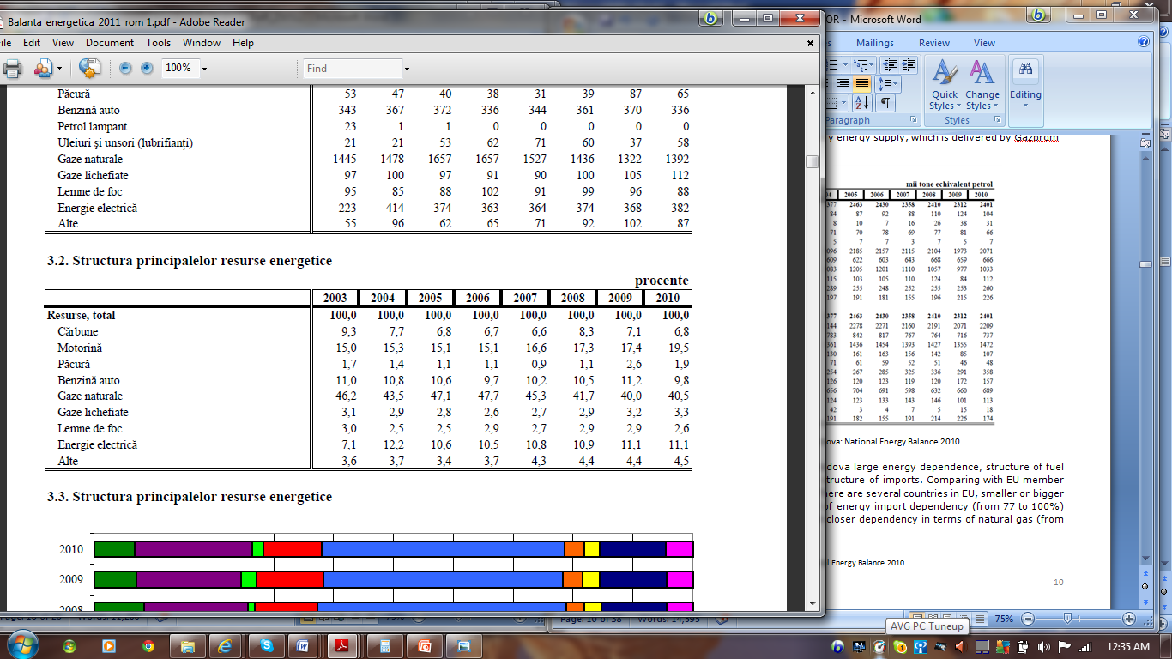
Sursa: Biroul Naţional de Statistică al Republicii Moldova: Balanţa energetică naţională 2010, fig. 3.2

1.1. b - Republica Moldova, 2003-2010 - Balanţa energetică
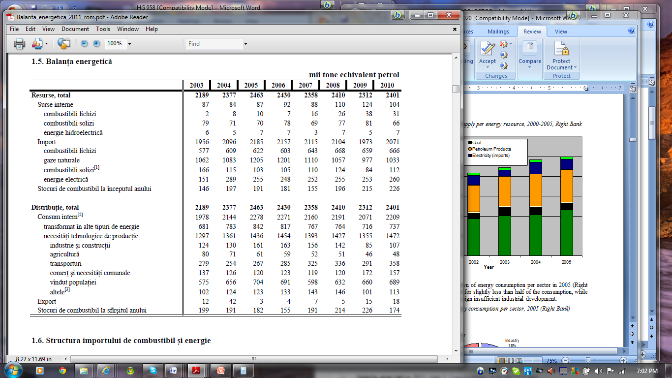
Sursa: Biroul Naţional de Statistică al Republicii Moldova: Balanţa energetică naţională, 2010, Fig. 1.5.

Figura 1.2 - Republica Moldova, 2003-2010 – Structura importului de combustibil şi energie
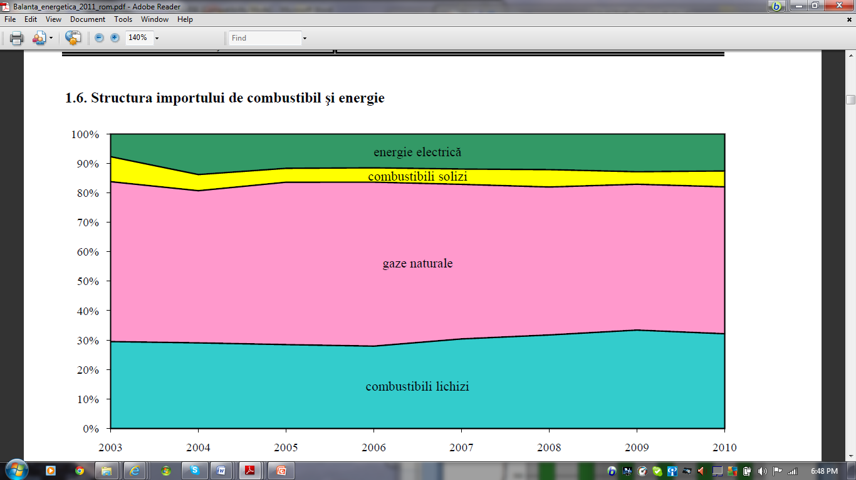
Sursa: Biroul Naţional de Statistică al Republicii Moldova: Balanţa energetică naţională,2010, Fig.1.6.
Figura 1.3 - Dependenţa de import în ţările UE

1.3. a - Dependenţa energetică de import a ţărilor UE-27
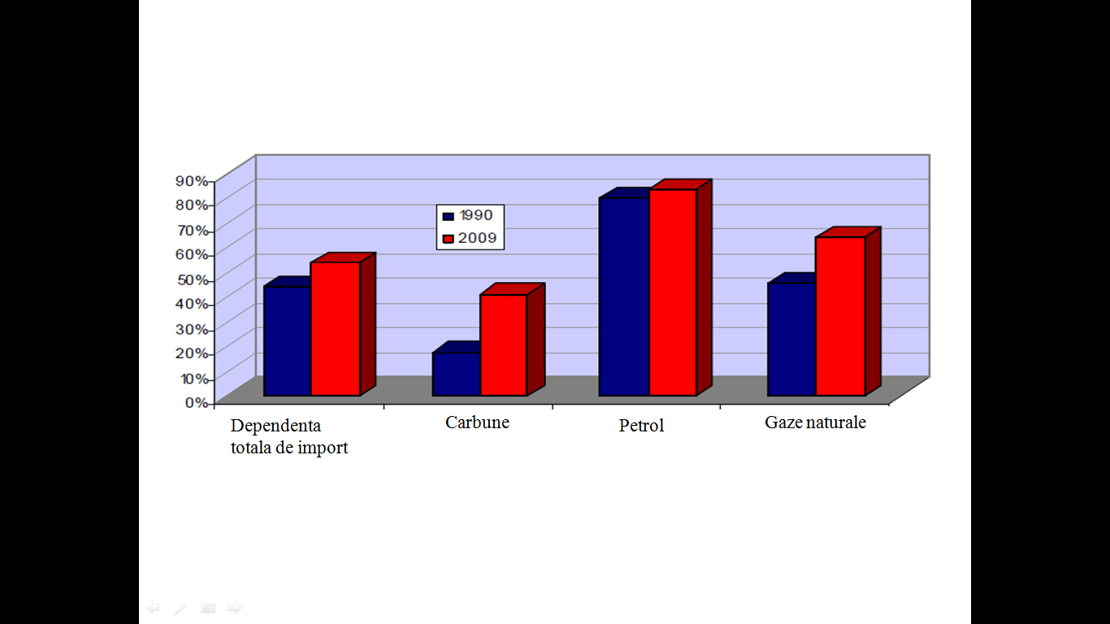
Sursa: EUROSTAT, Mai 2011 - Carbune şi alti combustibili solizi, DG EN, Observatorul pieţei pentru energie, Date principale, iunie 2011, 2. Dependenţa energetica a UE.

1.3. b - Dependenţa de importul de energie în statele membre în 2009
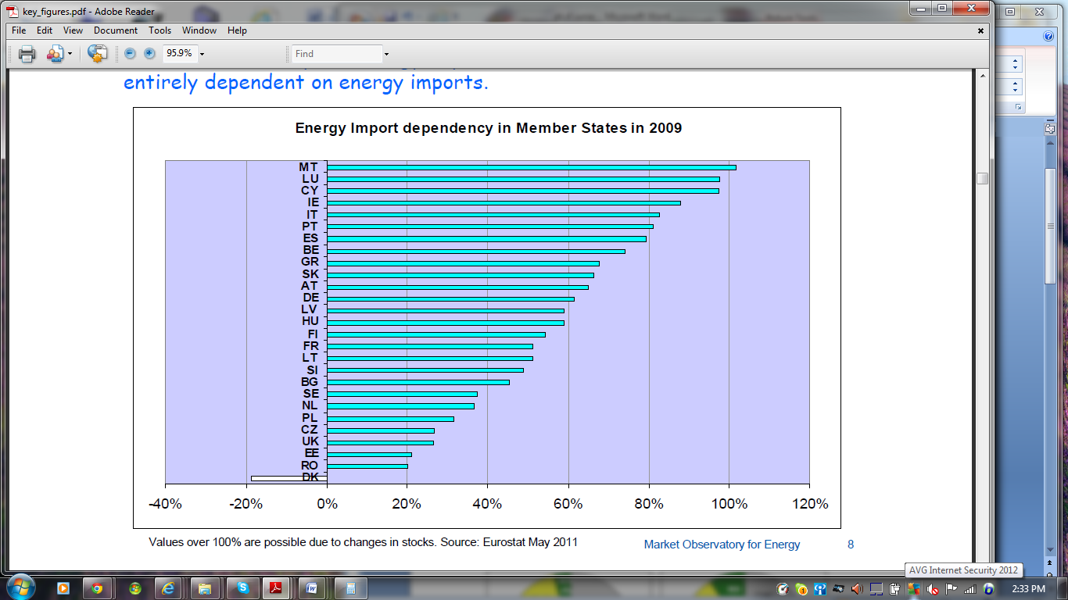
Sursa: EUROSTAT, mai 2011, Observatorul pieţei pentru energie, Date principale, iunie 2011, 2. Dependenţa energetică a UE, Dependenţa de importul de energie in statele membre in 2009.
Figura 1.4 - Generarea energiei electrice după combustibilul utilizat de centralele electrice, UE-27, 2008

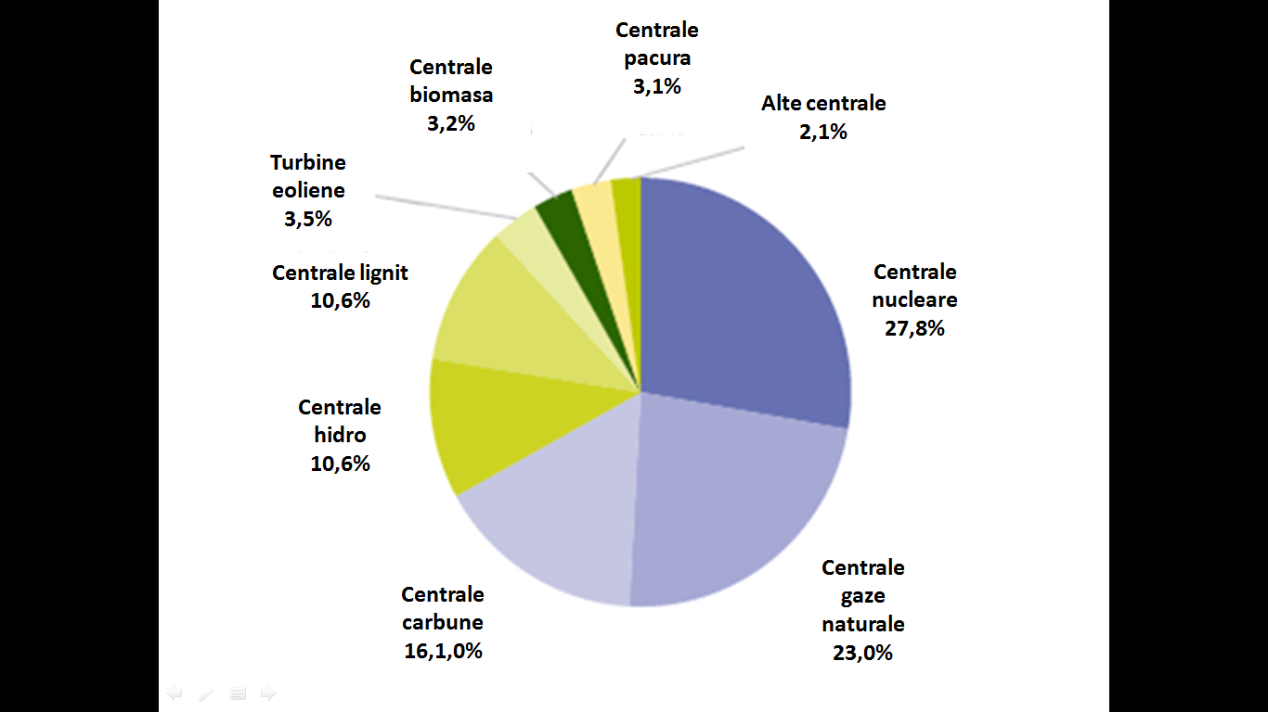

Sursa: EUROSTAT Europa in date — Anuarul Eurostat 2011, Energie, Generea energiei electrice după combustibilul utilizat in centralele electrice, UE-27, 2008

Figura 1.5 - Structura consumului energetic în Republica Moldova pe activităţi comparativ cu UE-27
1.5. a Republica Moldova, 2003-2010 - Consumul de energie electrică pe principalele activităţi ale economiei naţionale
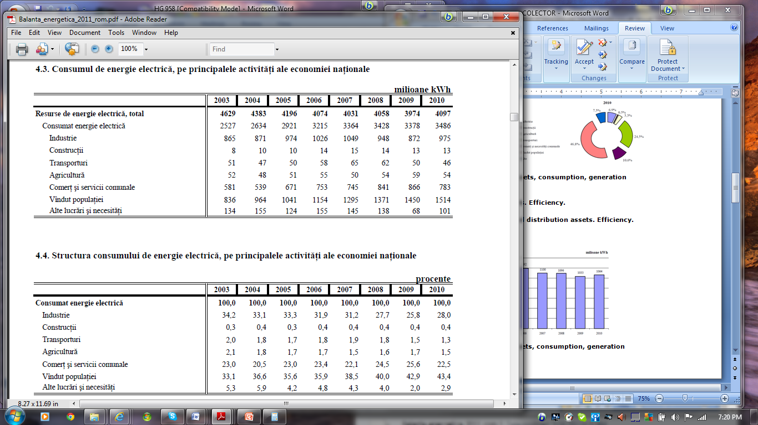
Sursa: Biroul Naţional de Statistică al Republicii Moldova: Balanţa energetică naţională, 2010, Fig. 4.3.
1.5. b - Republica Moldova, 2003 – 2010 – Repartizarea consumului final de resurse energetice şi de combustibil pe principalele activitaţi ale economiei naţionale
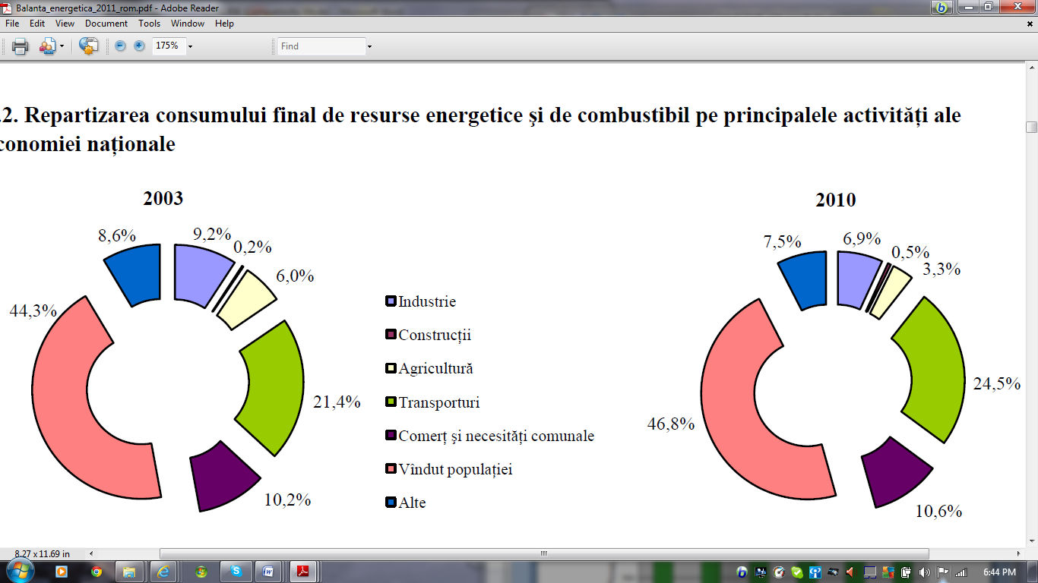
Sursa: Biroul Naţional de Statistică al Republicii Moldova: Balanţa energetică naţională, 2010, Fig. 2.2.
1.5. c - Republica Moldova, 2008, 2009 - Repartizarea resurselor energetice pe consumatori

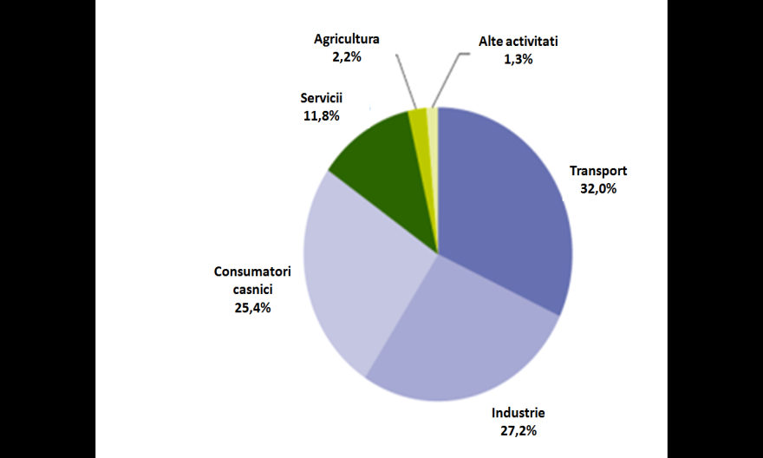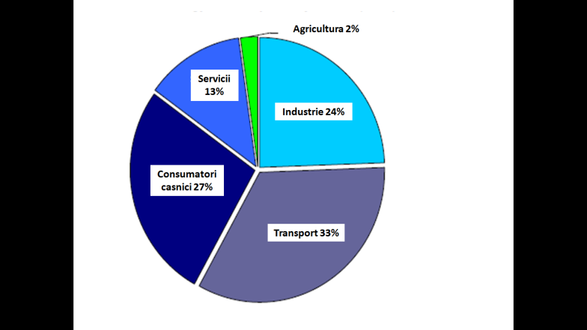
Sursa: EUROSTAT, Europa in date, Anuarul Eurostat 2011, Energie, 12.6: Consumul final de energie, UE-27, 2008,
EUROSTAT mai 2011, DG EN Observatorul pieţei pentru energie, Date principale, 4. Consumul final de energie UE (2009)

Figura 1.6 - Republica Moldova 2003-2010 - Structura consumului de energie electrică pe principalele activităţi ale economiei naţionale
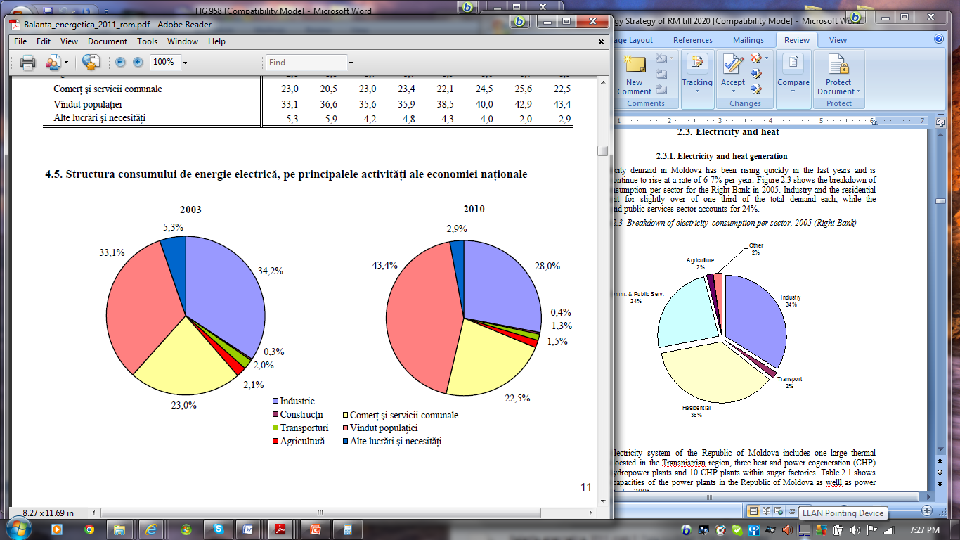
Sursa: Biroul Naţional de Statistică al Republicii Moldova: Balanţa energetică naţională, 2010, Fig.4.5.
Figura 1.7 -. Structura de generare a energiei electrice pe producători şi repartizarea consumului de energie electrică pe furnizori
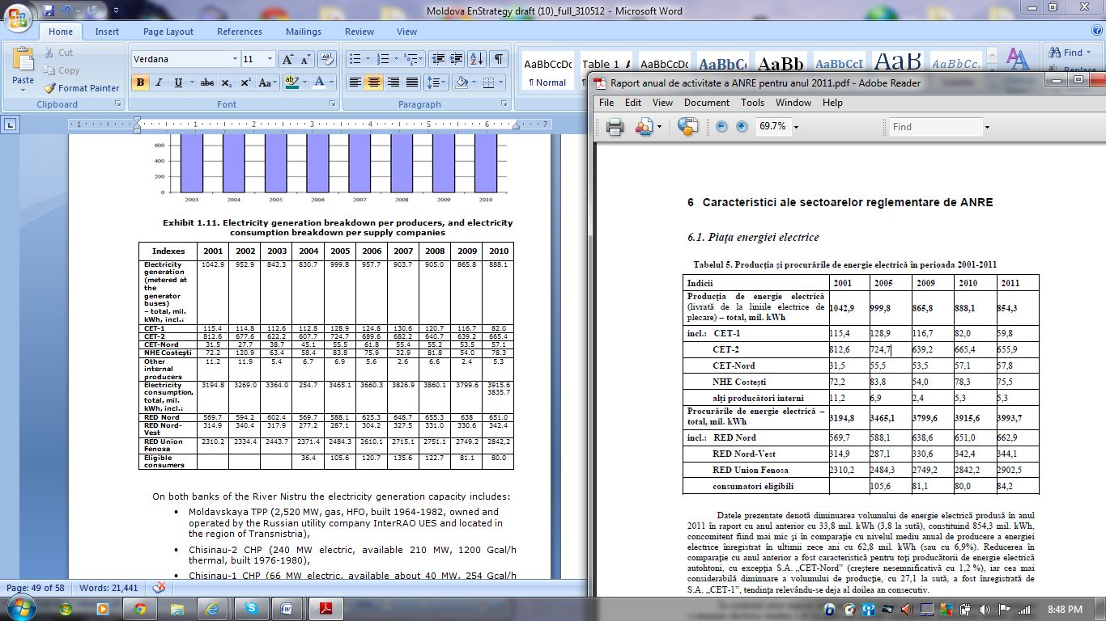
Sursa: Raport anual de activitate ANRE, 2011

Figura 1.8 - Republica Moldova 2003-2010 - producţia de energie termică, mii Gcal
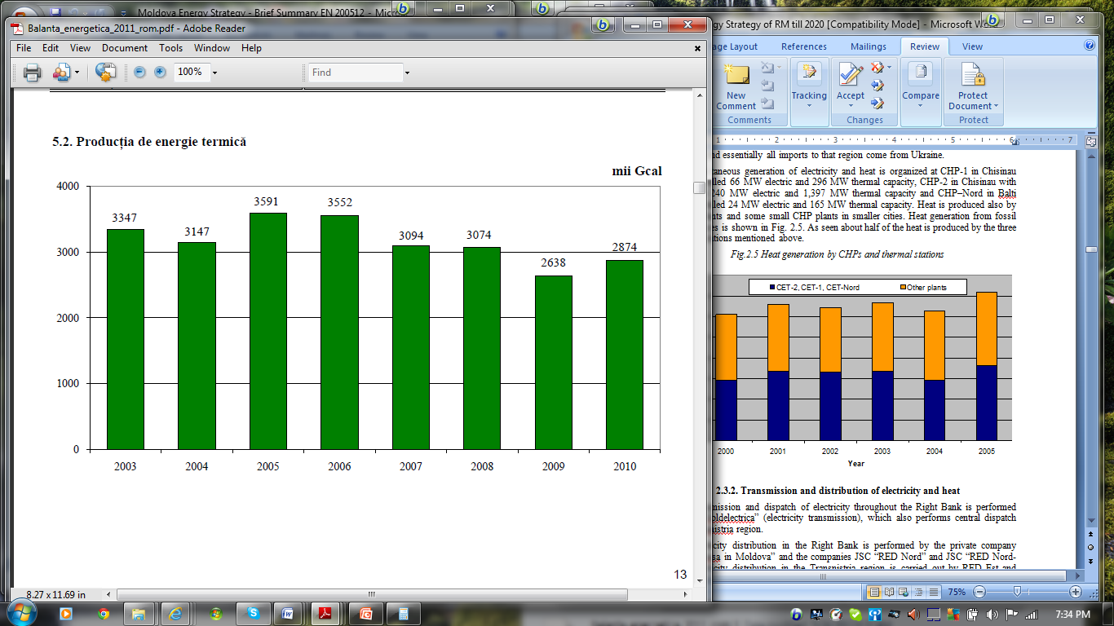
Sursa: Biroul Naţional de Statistică al Republicii Moldova: Balanţa energetică naţională, 2010, Figura 5.2.

Figura 1.9 - Structura consumului de energie termică pe principalele activităţi ale economiei naţionale
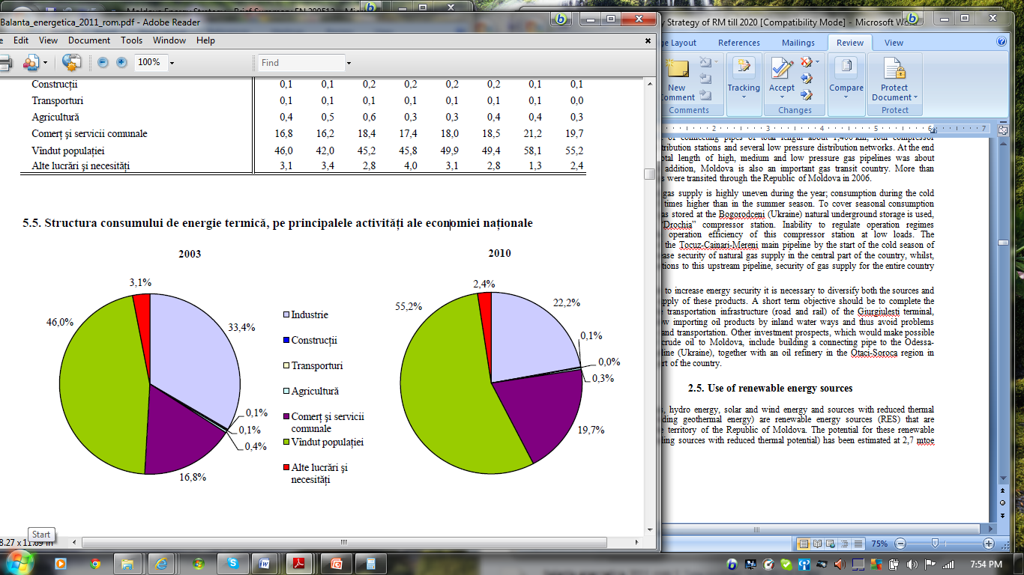
Sursa: Biroul Naţional de Statistică al Republicii Moldova: Balanţa energetică naţională, 2010, figura 5.5.

Figura 1.10 - Gazele naturale în Republica Moldova
Indicatori | 2005 | 2007 | 2009 | 2010 | 2011
Volumul gazelor importate, milioane m³ | 1418,5 | 1305,4 | 1126,3 | 1187,8 | 1152,1
Volumul gazelor tranzitate, milioane m³ | 25313,0 | 23692,8 | 17891,0 | 16670,0 | 19989,5
Lungimea reţelelor de gaze, km | 12259,2 | 15456,5 | 18472,4 | 21025,6 | 21884,9
inclusiv reţele magistrale, km | 1307,6 | 1379,1 | 1474,5 | 1527,3 | 1559,6
Sursa: SA Moldovagaz

ANEXA 2. Dinamica principalilor indicatori economici in Republica Moldova

Figura 2. 1 - Principalii indicatori economici din R.Moldova până în anul 2030 (scenariul de bază)
Indicatori | 2015 | 2020 | 2025 | 2030
PIB (în preţuri curente), lei, miliarde | 120,238 | 173,331 | 238,958 | 320,705
Industrie (în preţuri curente), lei, miliarde | 47,9 | 67,9 | 92,5 | 121,3
Agricultură (în preţuri curente), lei, miliarde | 27,0 | 32,9 | 40,1 | 48,9
Populaţie, milioane | 3,553 | 3,437 | 3,357 | 3,327
Consumul total de energie, TWh | 4,241 | 5,556 | 6,996 | 8,491

Sursa: AF-Mercados; FMI, WEO, aprilie 2012; Programul Naţiunilor Unite pentru Mediu, Ministerul Mediului. Proiectul: „Activităţi de pregătire a Comunicării Naţionale a treia în conformitate cu Convenţia-cadru ONU privind schimbările climatice”, 1 aprilie-31 iunie 2011. Datele economice pentru 2015 au fost obţinute din prognoza actualizată a ME: http://www.mec.gov.md/ proiecte/prognoza-preliminara-a-indicatorilor-macroeconomici-pentru-anii-2013-2015/

Figura 2.2 - Scenarii globale de energie primară

2.2. a - Cererea mondială de energie primară după combustibil în scenariul de gaze naturale
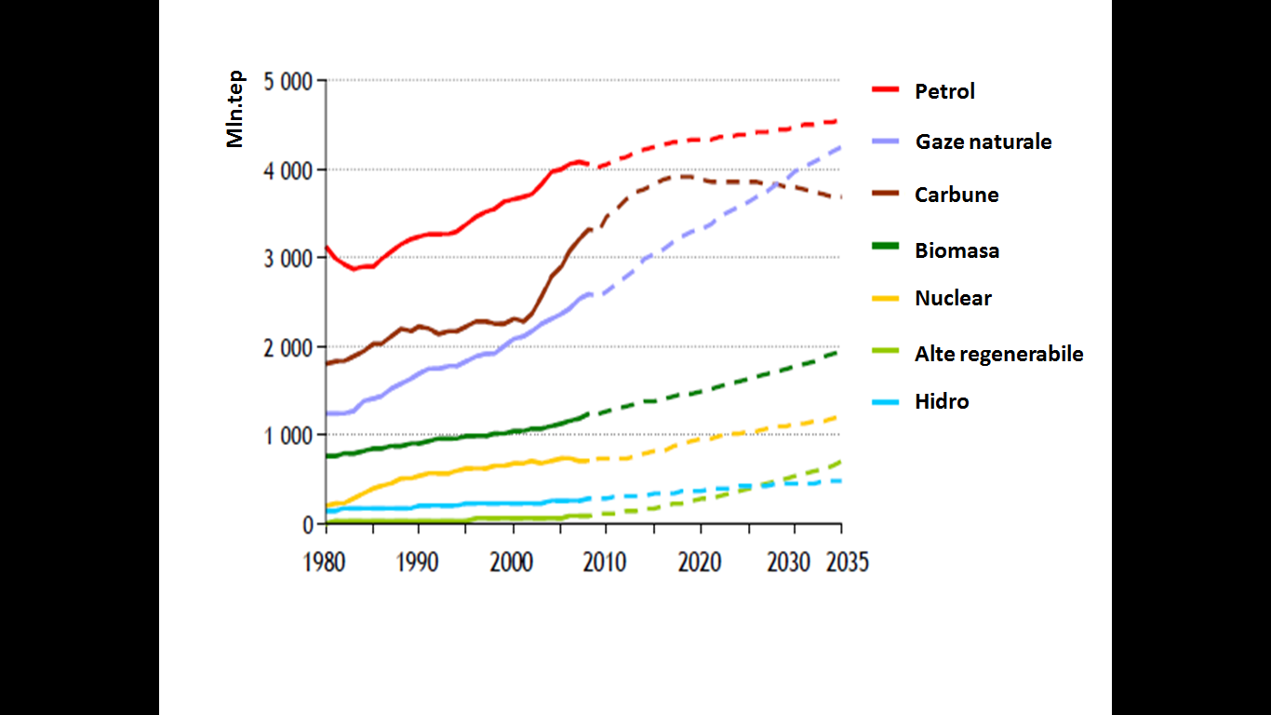
Sursa: IEA, World Energy Outlook 2011, Raport special

2.2. b - UE-27: Structura mixului energetic în 1990-2009
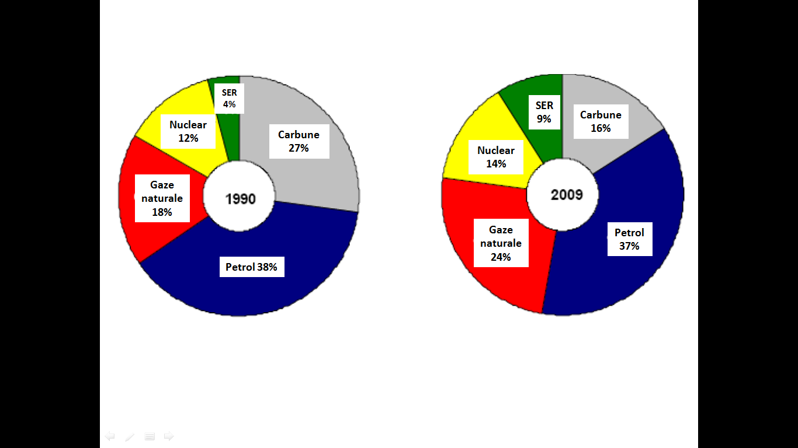
Sursa: EUROSTAT, Mai 2011 - Carbune si alţi combustibili solizi - SRE: Surse de energie regenerabilă, DG EN Observatorul Pieţei pentru Energie, Date principale, 3. Consumul de energie al UE pe combustibili. Consumul intern brut de combustibil in 1990 si 2009

2.2. c - Rolul în creştere al gazelor naturale şi al energiei regenerabile în generarea energiei electrice în UE
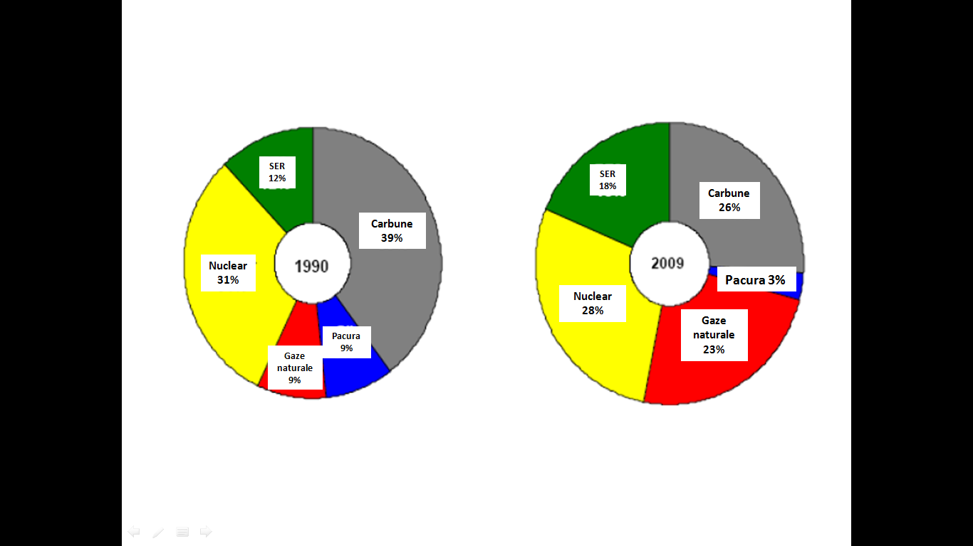

Sursa: EUROSTAT, Mai 2011 - Carbune si alţi combustibili solizi: RES: Surse de energie regenerabile, DG EN Observatorul pieţei pentru energie, Date principale, 6. Producţie de energie electrică in UE, Producţia de energie electrică in UE dupa tipul combustibilului in 1990 si 2009

Figura 2.3 - Principalii indicatori economici pe termen mediu din Republica Moldova

Indicatori | Scara | Unităţi | 2010 | 2011 | 2012 | 2013 | 2014 | 2015 | 2016 | 2017
PIB, preţuri constante* | Lei | Miliarde | 9,425 | 10,030 | 10,381 | 10,848 | 11,390 | 12,017 | 12,678 | 13,375
PIB, preţuri constante | % schimb |  | 7,09 | 6,41 | 3,50 | 4,50 | 5,00 | 5,50 | 5,50 | 5,50
PIB, preţuri constante* | Lei | Miliarde | 71,885 | 82,174 | 90,834 | 99,667 | 109,883 | 121,723 | 134,839 | 149,367
PIB, preţuri constante** | Lei | Miliarde | n.a. | n.a. | 91,600 | 101,000 | 110,800 | 119,918 | 129,007 | 138,841
PIB, preţuri constante | US $ | Miliarde | 5,813 | 7,003 | 7,559 | 8,106 | 8,900 | 9,742 | 10,665 | 11,764
PIB, deflatorul | Index |  | 762,70 | 819,31 | 875,03 | 918,78 | 964,72 | 1012,95 | 1063,60 | 1116,78
PIB-ul pe cap de locuitor, preţuri constante | Lei | Unităţi | 2649,00 | 2819,98 | 2921,79 | 3053,27 | 3205,94 | 3382,26 | 3568,29 | 3764,54
PIB-ul pe cap de locuitor, preţuri curente | Lei | Unităţi | 20211,67 | 23104,46 | 25566,48 | 28052,82 | 30928,23 | 34260,75 | 37952,35 | 42041,71
PIB-ul pe cap de locuitor, preţuri curente | US $ | Unităţi | 1634,52 | 1968,95 | 2127,73 | 2281,59 | 2505,06 | 2741,00 | 3001,95 | 3311,17
PIB-ul pe baza evaluării PPP a PIB-ului ţării | $ curent internaţional | Miliarde | 11,039 | 11,998 | 12,577 | 13,341 | 14,215 | 15,238 | 16,336 | 17,570
PIB-ul pe baza PPP a PIB-ului pe cap de locuitor | $ curent internaţional | Unităţi | 3103,72 | 3373,3 | 3539,87 | 3755,06 | 4001,05 | 4288,89 | 4597,98 | 4945,20
Rata implicită de conversie a PPP | Monedă naţională per $ curent internaţional |  | 6,512 | 6,849 | 7,222 | 7,471 | 7,730 | 7,988 | 8,254 | 8,502
Total investiţii | % din PIB |  | 23,524 | 24,491 | 24,715 | 25,489 | 25,907 | 26,119 | 26,310 | 26,667
Economii naţionale brute | % din PIB |  | 15,206 | 13,876 | 14,981 | 15,569 | 16,709 | 17,799 | 18,387 | 18,893
Inflaţia, preţurile medii de consum | Index |  | 33525,17 | 36089,71 | 38075,86 | 39975,23 | 41983,48 | 44085,04 | 46287,80 | 48599,30
Populaţia*** | Persoane | Milioane | 3,557 | 3,557 | 3,553 | 3,553 | 3,553 | 3,553 | 3,534 | 3,515
* Anul de referinţă - 1995
** Bazat pe prognoza Ministerului Economiei al Republicii Moldova din: Programul Naţiunilor Unite pentru Mediu, Ministerul Mediului. Proiectul: „Activităţi de pregătire a Comunicării Naţionale a treia în conformitate cu Convenţia-cadru ONU privind schimbările climatice”, 1aprilie – 31 iunie 2011 ***Neluând în considerare migraţia
Sursa: AF-Mercados; IMF, World Economic Outlook, aprilie 2012; Ministerul Economiei al Republicii Moldova, aprilie 2012

ANEXA 3. Prognoza consumului de energie electrică

Figura 3.1 - Republica Moldova, 2000-2030 - Tendinţele de creştere a PIB-lui

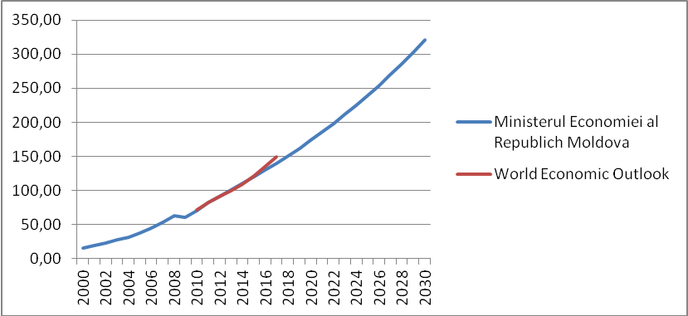
Sursa: AF-Mercados; FMI, WEO, aprilie 2012; Programul Natiunilor Unite pentru Mediu, Ministerul Mediului. Proiectul: „Activităţi pentru pregătirea Comunicării Naţionale a treia în conformitate cu Convenţia-cadru a ONU privind schimbările climatice”, 1 aprilie - 31 iunie 2011. Datele economice pentru 2015 au fost obţinute din prognoza actualizată a ME: http://www.mec.gov.md/ proiecte/prognoza-preliminara-a-indicatorilor-macroeconomici-pentru-anii-2013-2015/

Figura 3.2 - Republica Moldova, 2003-2010 - Consumul de energie pe sector, kWh

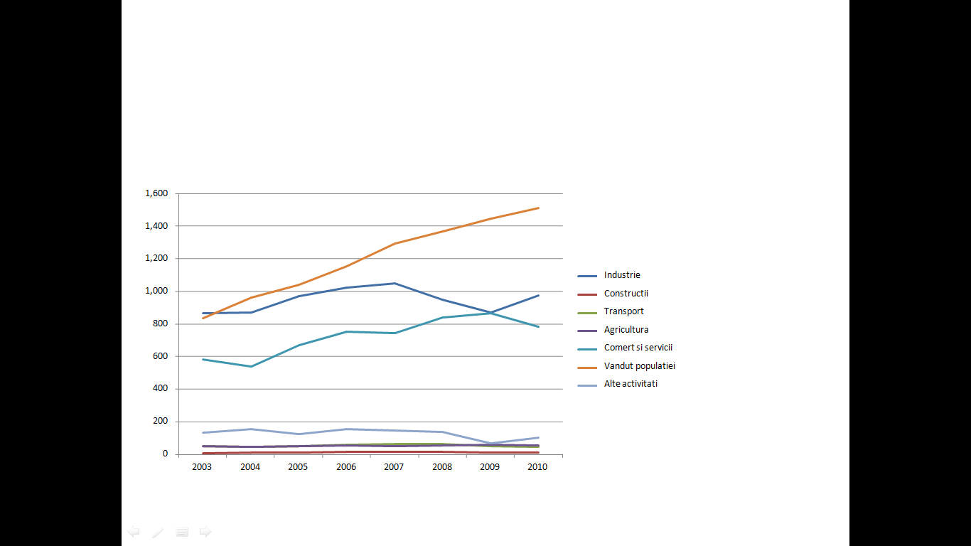

Sursa: AF-Mercados; Biroul Naţional de Statistică al Republicii Moldova, Balanţa Energetică a Republicii Moldova. Culegere Statistică, 2010;

Figura 3. 3 - Consumul energiei electrice pe sectoarele de bază din Republica Moldova până în 2030, mil. kWh
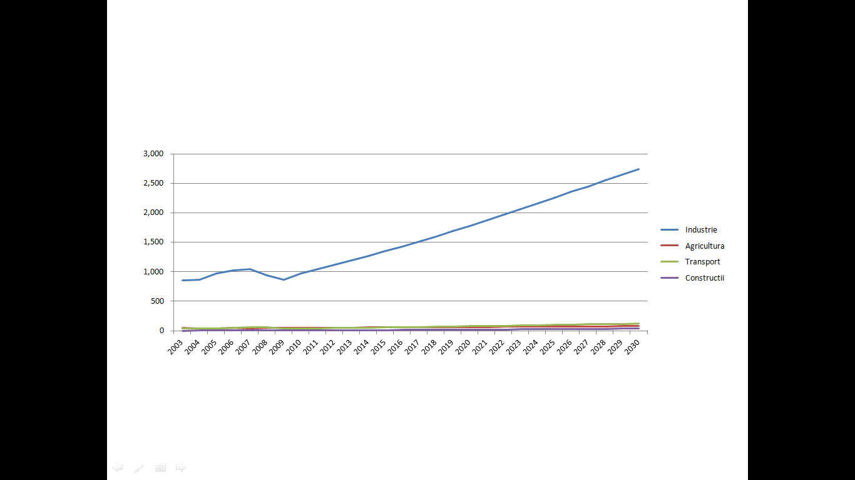
Sursa: AF-Mercados; Biroul Naţional de Statistică al Republicii Moldova, Balanţa Energetică a Republicii Moldova. Culegere Statistică, 2010; Programul Natiunilor Unite pentru Mediu, Ministerul Mediului. Proiectul: „Activităţi pentru pregătirea Comunicării Naţionale a treia în conformitate cu Convenţia-cadru a ONU privind schimbările climatice”, 1 aprilie - 31 iunie 2011.

Figura 3. 4 - Consumul energiei electrice pe sectoarele de bază din Republica Moldova până în 2030 (fără industrie), mil. kWh
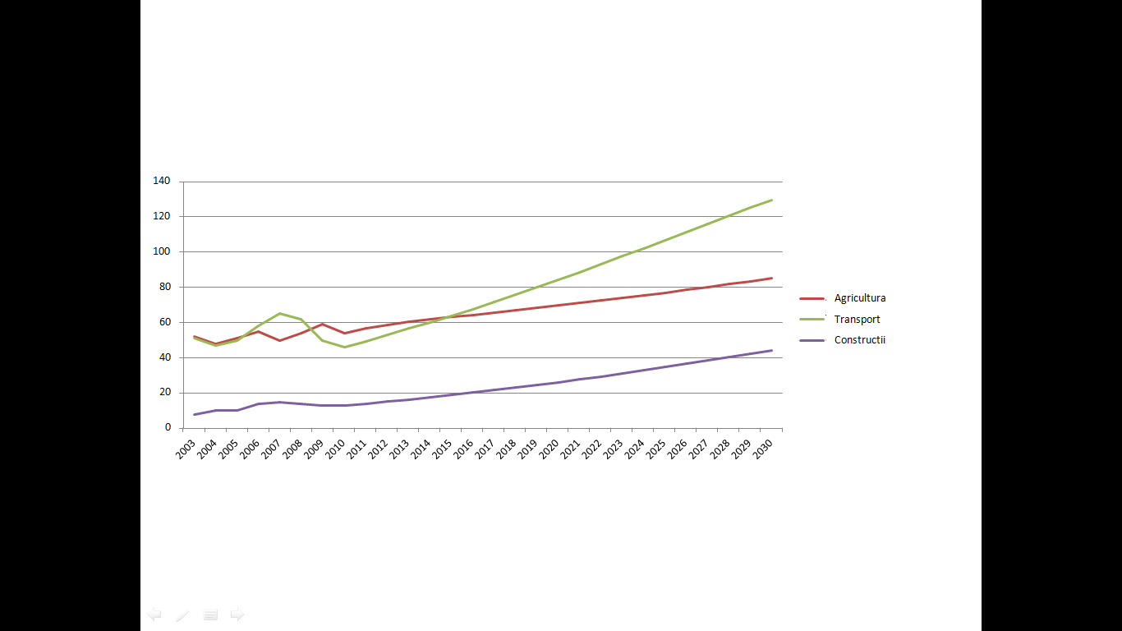

Sursa: AF-Mercados; Biroul Naţional de Statistică al Republicii Moldova, Balanţa Energetică a Republicii Moldova. Culegere Statistică, 2010; Programul Naţiunilor Unite pentru Mediu, Ministerul Mediului. Proiectul: „Activităţi pentru pregătirea Comunicării Naţionale a treia în conformitate cu Convenţia-cadru a ONU privind schimbările climatice”, 1 aprilie - 31 iunie 2011.

Figura 3.5 - Prognoza demografică pentru Republica Moldova până în anul 2050
Organizaţii responsabile | Tipurile de scenarii | Populaţie, mii |  |  | Coeficientul de îmbătrânire
Organizaţii responsabile | Tipurile de scenarii | 2010 | 2025 | 2050 | 2010 | 2025 | 2050
ONU, Departamentul de Afaceri Economice şi Sociale* | scăzut | 3576 | 3254 | 2558 | 15,9 | 23,7 | 36,7
ONU, Departamentul de Afaceri Economice şi Sociale* | mediu | 3576 | 3291 | 2734 | 15,9 | 22,7 | 31,2
ONU, Departamentul de Afaceri Economice şi Sociale* | ridicat | 3576 | 3426 | 3202 | 15,9 | 21,8 | 26,7
Centrul Independent de Actuariat şi Informare, Moscova, Rusia | pesimist | - | 3354,7 | 2593,6 | - | - | -
 | moderat-pesimist | - | 3356,7 | 3004,0 | - | - | -
Institutul de Integrare Europeană şi Ştiinţe Politice, Academia de Ştiinţe a Moldovei | pesimist | 3563,6 | 3379,8 | 2596,2 | 14,3 | 20,3 | 30,3
 | moderat- pesimist | 3563,8 | 3430,0 | 2830,8 | 14,3 | 20,4 | 30,8
 | optimist | 3572,6 | 3493,5 | 3129,8 | 14,4 | 20,8 | 31,9

Sursa: AF-Mercados; Prospecte Mondiale privind Populatias:Revizia 2010
Sistemul de pensii al Republicii Moldova: expertiză actuarială. Edit. V.N.Baskakov, Moscova, 2007

Figura 3.6 - Tendinţele populaţiei pe termen lung în Republica Moldova până în a.2050
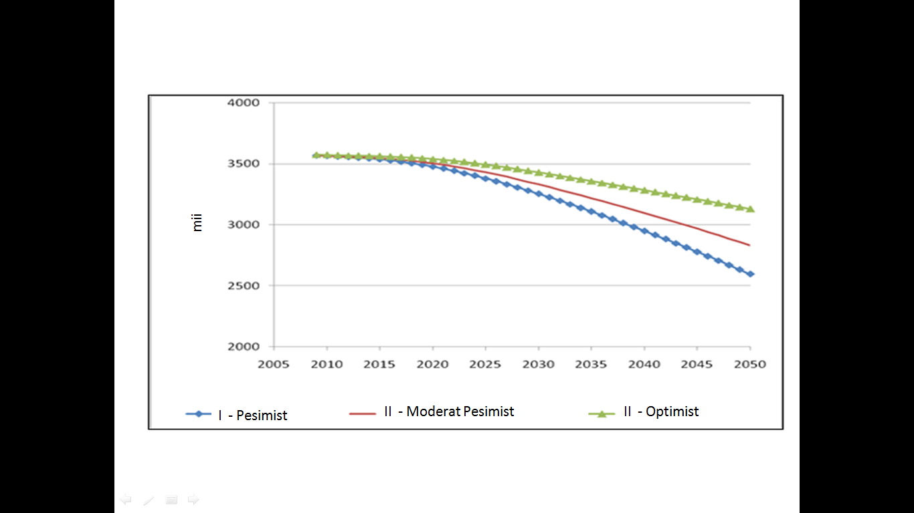
Sursa: Gagauz O., Penina O. Perspective demografice ale Moldovei. În "Principalele provocări ale securităţii demografice: deosebiri şi asemănări - Chişinău, Ştiinţa, 2010).

Figura 3.7 – Consumul energetic per capita în Republica Moldova pînă în 2030
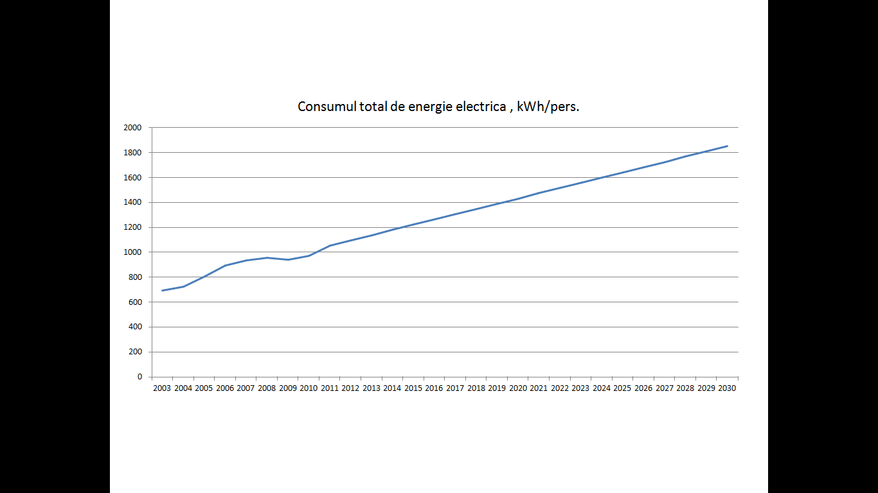

Sursa: AF-Mercados; Biroul Naţional de Statistică al Republicii Moldova, Balanţa Energetică a Republicii Moldova. Culegere Statistică, 2010

Figura 3. 8 - Creşterea indicatorilor consumului de energie în 2011-2030 pe sector, %
Descrierea subiectului | Scara | 2011 | 20t12 | 2013 | 2014 | 2015 | 2016 | 2017 | 2018 | 2019 | 2020
PIB, preţuri curente, miliarde. | Lei | 82,1 | 91,6 | 101 | 110,8 | 120,238 | 129,701 | 139,963 | 150,977 | 161,864 | 173,331
PIB (creştere în condiţii de deflaţie) | % | 105 | 105 | 105 | 104,5 | 104,9 | 104,5 | 104,6 | 104,5 | 104,1 | 104
Industrie (creştere în condiţii de deflaţie) | % | 107,5 | 107 | 107 | 106,5 | 106 | 106 | 106 | 105,5 | 105,5 | 105,5
Agricultură (creştere în condiţii de deflaţie) | % | 105 | 103,5 | 103 | 102,5 | 102 | 102 | 102 | 102 | 102 | 102
Construcţii (creştere în condiţii de deflaţie) | % | 106 | 106 | 106 | 105,5 | 105,9 | 105,5 | 105,6 | 105,5 | 105,1 | 105
Transport (creştere în condiţii de deflaţie) | % | 105 | 103,5 | 103 | 102,5 | 102 | 102 | 102 | 102 | 102 | 102
Alte sectoare (creştere în condiţii de deflaţie) | % | 107,4 | 106,8 | 106,8 | 106,3 | 105,8 | 105,8 | 105,9 | 105,4 | 105,4 | 105,4
Populaţie, mii* | Persoane | 3557 | 3553 | 3553 | 3553 | 3553 | 3534 | 3515 | 3495 | 3476 | 3456

Descrierea subiectului | Scara | 2021 | 2022 | 2023 | 2024 | 2025 | 2026 | 2027 | 2028 | 2029 | 2030
PIB, preţuri curente, miliarde | Lei | 185,556 | 198,147 | 211,517 | 224,802 | 238,958 | 253,935 | 269,943 | 285,697 | 303,122 | 320,705
PIB (creştere în condiţii de deflaţie) | % | 104 | 104 | 104 | 103,5 | 103,5 | 103,5 | 103,5 | 103 | 103 | 103
Industrie (creştere în condiţii de deflaţie) | % | 105 | 105 | 105 | 104,5 | 104,5 | 104,5 | 104 | 104 | 104 | 1035
Agricultură (creştere în condiţii de deflaţie) | % | 102 | 102 | 102 | 102 | 102 | 102 | 102 | 102 | 102 | 102
Construcţii (creştere în condiţii de deflaţie) | % | 105 | 105 | 105 | 104,5 | 104,5 | 104,5 | 104,5 | 104 | 104 | 104
Transport (creştere în condiţii de deflaţie) | % | 102 | 102 | 102 | 102 | 102 | 102 | 102 | 102 | 102 | 102
Alte sectoare (creştere în condiţii de deflaţie) | % | 105 | 105 | 105 | 104,4 | 104,4 | 104,4 | 104 | 104 | 104 | 1035
Populaţie, mii* | Persoane | 3437 | 3417 | 3397 | 3377 | 3357 | 3337 | 3317 | 3297 | 3277 | 3257
* Neluând în considerare fluxurile migraţioniste Sursa: AF-Mercados;
Figura 3. 9 - Creşterea indicatorilor consumului de energie în 2011-2030, pe sector
Descrierea subiectului | Scara | 2011 | 2012 | 2013 | 2014 | 2015 | 2016 | 2017 | 2018 | 2019 | 2020
Total consumat, incl.: | milioane kWh | 3303,5 | 3528,7 | 3749,1 | 4007,3 | 4241,4 | 4488,1 | 4750,5 | 5005 | 5274,3 | 5556
Industrie | milioane kWh | 1003 | 1073,2 | 1148,4 | 1223 | 1296,4 | 1374,2 | 1456,6 | 1536,7 | 1621,2 | 1710,4
Agricultură | milioane kWh | 67 | 69 | 71 | 73 | 75 | 76 | 78 | 79 | 81 | 81
Construcţii | milioane kWh | 14,1 | 15,2 | 16,5 | 17,7 | 19 | 20,2 | 21,7 | 23,1 | 24,6 | 26,2
Transport | milioane kWh | 49,5 | 53 | 56,6 | 60,3 | 63,9 | 67,7 | 71,8 | 75,8 | 80 | 84,3
Populaţie | milioane kWh | 1518,9 | 1622,8 | 1733,6 | 1843,3 | 1951 | 2065 | 2185,7 | 2303,3 | 2427,3 | 2557,9
Alte sectoare | milioane kWh | 651 | 695,5 | 723 | 790 | 836,1 | 885 | 936,7 | 987,1 | 1040,2 | 1096,2
Total consum, per capita | kWh/pers. | 9385 | 1003,8 | 1072,3 | 1140,2 | 1206,8 | 1277,3 | 1352,1 | 1424,7 | 1501,4 | 1582,2

Descrierea subiectului | Scara | 2021 | 2022 | 2023 | 2024 | 2025 | 2026 | 2027 | 2028 | 2029 | 2030
Total consumat, incl.: | milioane kWh | 5829,6 | 6115,8 | 6415 | 6699,3 | 6996,1 | 7306,2 | 7594 | 7894,1 | 8206 | 8490,8
Industrie | milioane kWh | 1796 | 1885,7 | 1980 | 2069,1 | 2162,2 | 2259,5 | 2350 | 2443,9 | 2541,6 | 2630,6
Agricultură | milioane kWh | 84 | 86 | 87 | 89 | 91 | 93 | 94 | 96 | 98 | 100
Construcţii | milioane kWh | 27,7 | 29,4 | 31,1 | 32,9 | 34,7 | 36,6 | 38,4 | 40,4 | 42,4 | 44,3
Transport | milioane kWh | 88,5 | 93 | 97,6 | 102 | 106,6 | 111,4 | 115,9 | 120,5 | 125,3 | 129,7
Populaţie | milioane kWh | 2683,4 | 2815,2 | 2953,5 | 3084,4 | 3221,1 | 3364 | 3497 | 3635,3 | 3779,1 | 3910,3
Alte sectoare | milioane kWh | 1150 | 1206,5 | 1265,8 | 1321,9 | 1380,5 | 1441,7 | 1498,7 | 1558 | 1619,6 | 1675,9
Total consum, per capita | kWh/pers. | 1716,0 | 1810,7 | 1910,8 | 2007,4 | 2108,9 | 2215,6 | 2317,1 | 2423,33 | 2534,6 | 2638,7
Sursa: AF-Mercados;

ANEXA 4. Evoluţia preţurilor pentru energie electrică, gaze şi CO₂ in UE

Figura 4.1 Preţurile spot pentru energie electrică pe piaţa internă

4.1. a. Uniunea Europeană, 2009-2011 - Preţurile medii lunare pentru energie electrică la bursele de energie
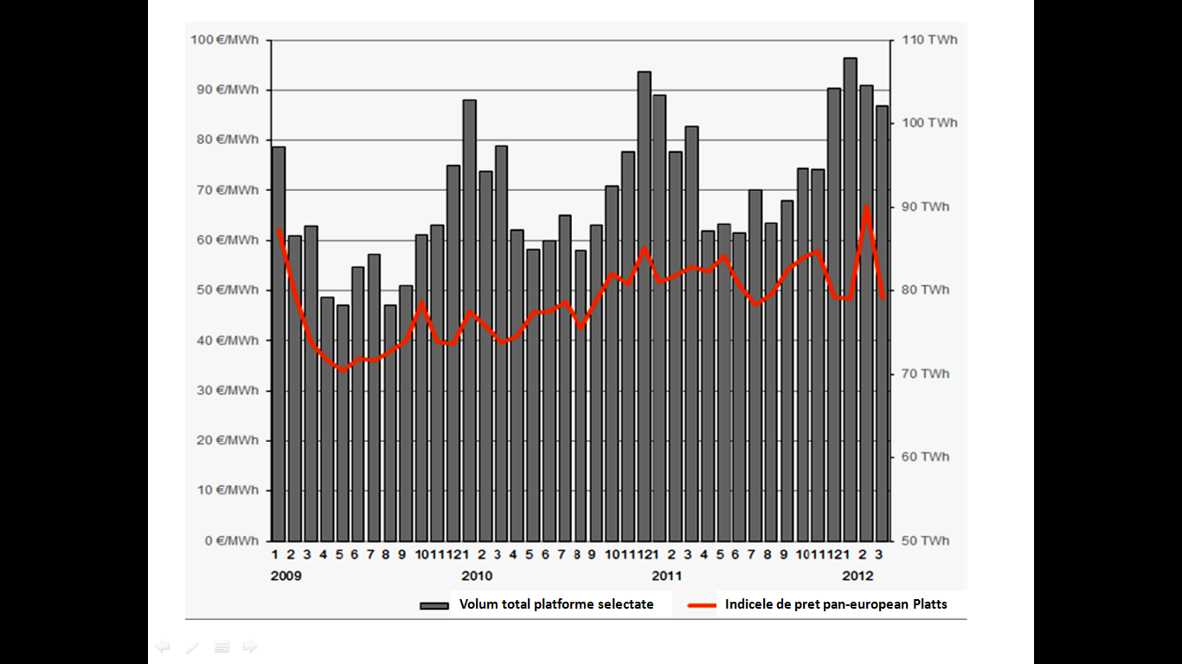

Sursa: Comisia Europeană, DG EN, Observatorul pieţei pentru energie electrică, trimestrul 1, 2012, Indexul de preţ lunar pan- european Platts şi volumele agregate lunar (pieţe de energie electrică selectate: Norvegia, Suedia, Finlanda, Danemarca, Olanda, Franta, Belgia, Austria, Italia, Spania, Republica Ceha, Slovacia, Polonia, Ungaria, Regatul Unit, Romania, Slovenia)

4.1. b Evoluţia indicelui Platts pan-european pentru energie electrică pentru ziua următoare, bază Iulie 2011 - Iulie 2012

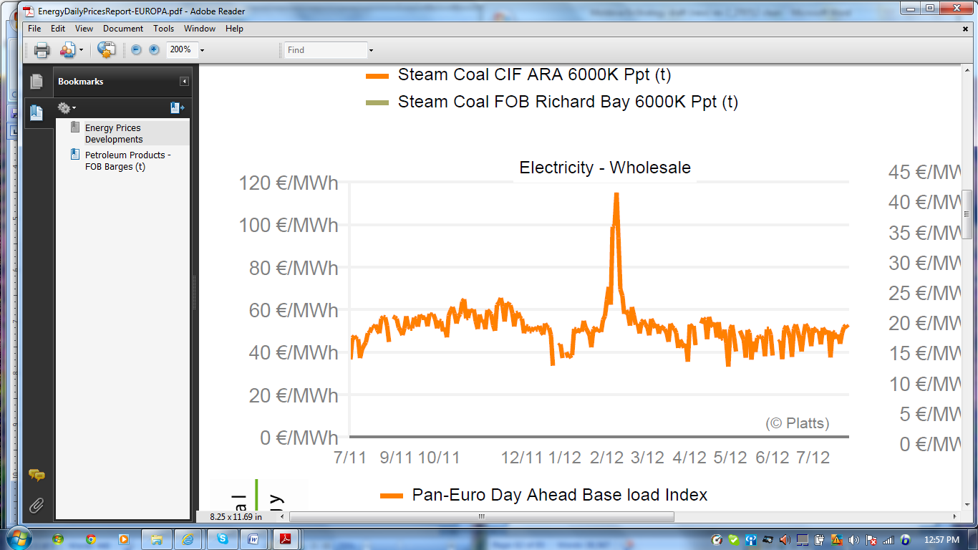
Sursa: DG EN, Observatorul pietei, Raport zilnic privind preţurile pentru energie electrică, iulie 2012

4.1. c - Europa de Est, 2009-2011 - Evoluţia preţurilor şi a volumelor la bursele de energie electrică
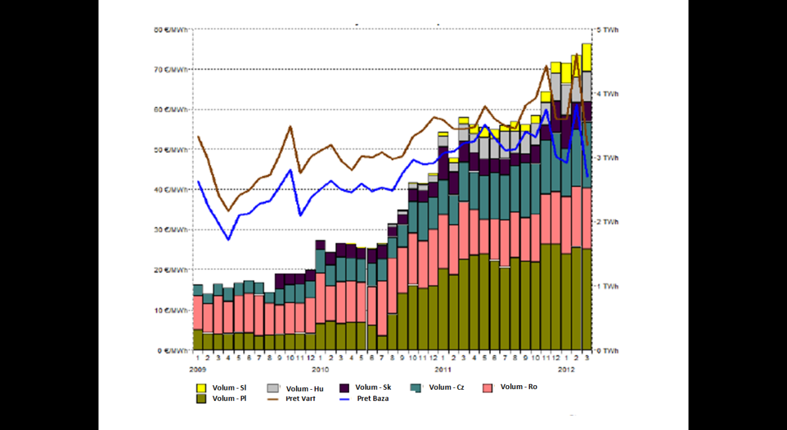
Sursa: Comisia Europeană, DG EN, Observatorul pieţei pentru energie electrică, trimestrul 1, 2012, Volumele si preţurile lunare in Europa Central Estică: Polonia, Republica Cehă, Slovacia, Ungaria, Romania, Slovenia

Figura 4.1 Preţurile pieţelor spot pentru gaze naturale în UE

4.2. a - Decuplarea preţurilor spot pentru gazele naturale (Punctul naţional de echilibrare al Regatului Unit (UK NBP) petrol şi cărbune, trimestrul 1, 2012.
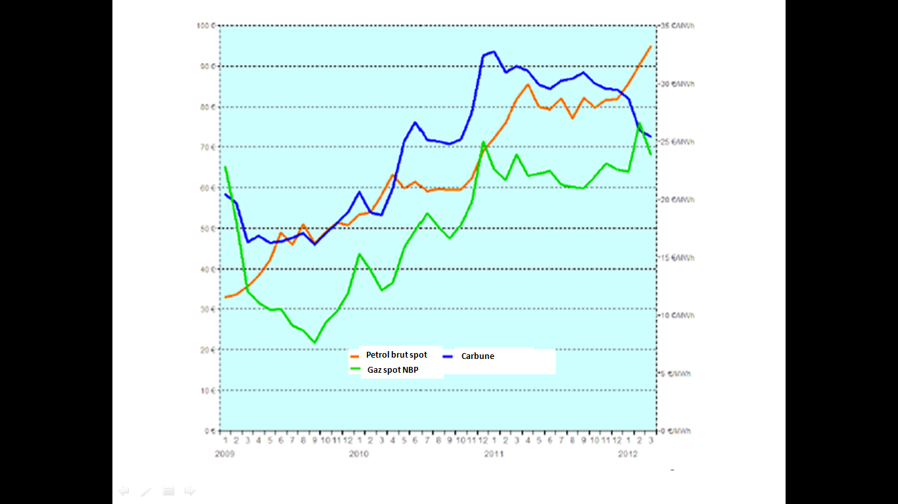
Sursa: Comisia Europeană, DG EN, Observatorul pieţei, Raport trimestrial privind pieţele gazelor naturale, trimestrul 4, 2011, trimestrul 1, 2012, Preţul lunar mediu spot al mărfurilor selectate. stanga: petrol si cărbune, dreapta gaze naturale.
4.2. b - Preţurile spot pentru gazele naturale în centrele de comercializare UE, trimestrul 1, 2012
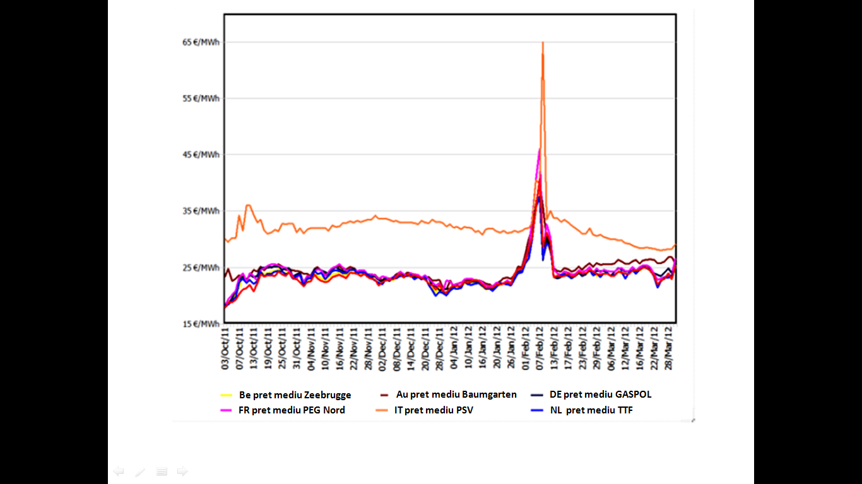
Sursa: Comisia Europeană, DG EN, Observatorul pieţei , Raport trimestrial privind pieţele gazelor naturale, trimestrul 4, 2011, trimestrul 1, 2012, Preţul mediu zilnic pentru ziua următoare in centrele de comercializare din UE

4.2. c - Evoluţia preţului gazelor naturale de conductă în UE, 2008-2012

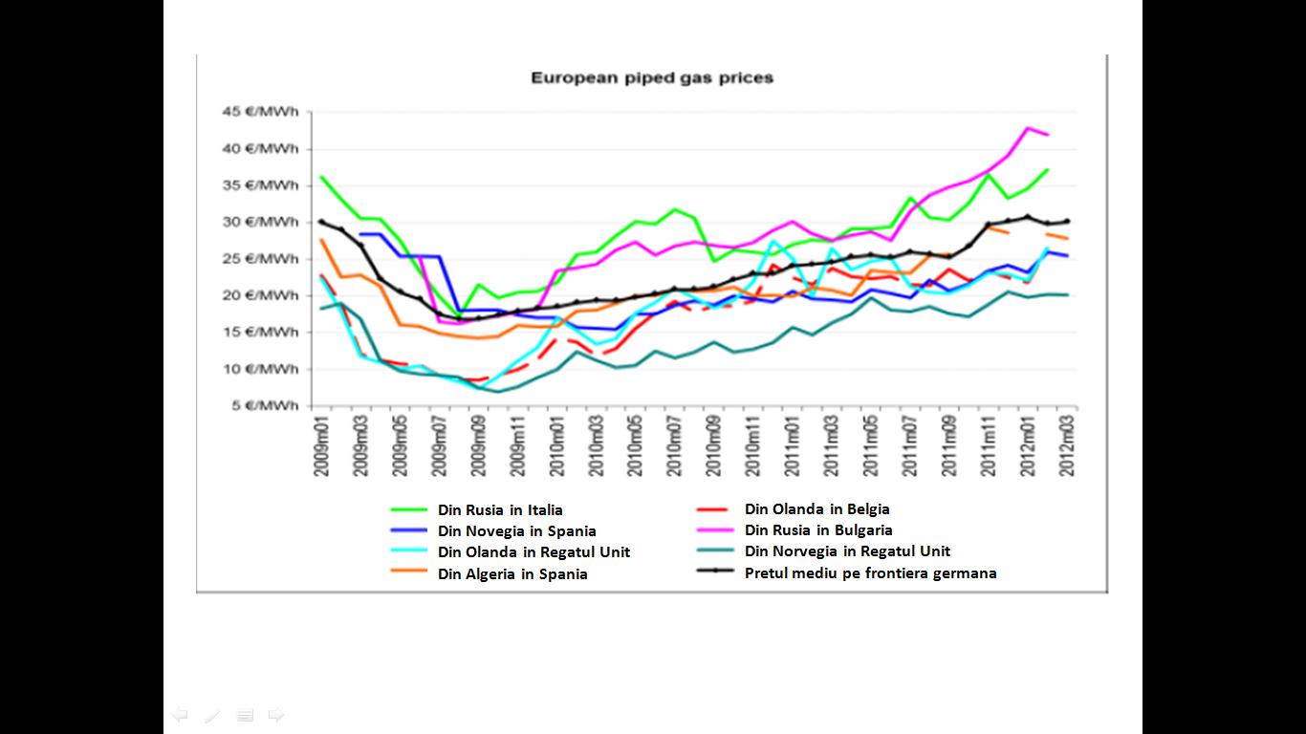

Sursa: Comisia Europeană, DG EN, Observatorul pietei , Raport trimestrial privind pieţele gazelor naturale, trimestrul 4, 2011, trimestrul 1 2012
4.2. d - Evoluţia preţurilor pentru ziua următoare şi pentru anul următor în centrul de comercializare gaze naturale, UK NBP, iulie 2011 - iulie 2012
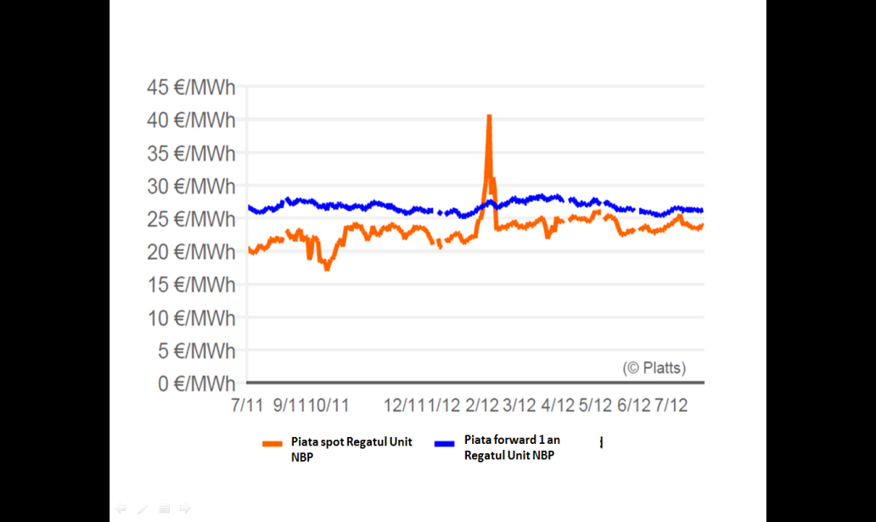
Sursa: DG EN, Observatorul Pieţei, Raportul zilnic privind preţurile pentru energie, iulie 2012 , Gaze naturale - en-gros

Figura 4.2 - Preţurile pentru CO₂, în EURO/tonă
AN | Scenariu
AN | Baza | Maxim | Minim
2012 | 10,0 | 10,0 | 10,0
2015 | 12,2 | 14,0 | 11,3
2020 | 15,9 | 20,6 | 13,5
2025 | 19,6 | 27,2 | 15,7
2030 | 23,2 | 33,8 | 17,9
2040 | 30,6 | 47,1 | 22,4
2050 | 37,9 | 60,3 | 26,8
2060 | 45,3 | 73,5 | 31,2
2070 | 52,6 | 86,8 | 35,6
2080 | 60,0 | 100,0 | 40,0
Sursa: CIM
Figura 4.3 - Comparaţia preţurilor pentru CO₂.
Sursa: CIM
-
20.0
40.0
60.0
80.0
100.0
120.0
2012
2015
2020
2025
2030
2040
2050
2060
2070
2080
Baza
Ridicat
Scăzut

anexa 5. analiza swot a optiunilor strategice analizate

5.1. ANALIZA SWOT PENTRU INTEGRAREA SISTEMULUI ELECTRIC AL REPUBLICI MOLDOVA CU SISTEMUL ENTSO-E AL UE
Integrarea împreună cu Ucraina
Puncte tari şi oportunităţi:
(a) cel mai mic cost, circa 85.8 milioane de euro,
(b) păstrarea stabilităţii existente a sistemului,
(c) cele mai largi opţiuni de tranzacţionare, inclusiv arbitrajul,
(d) o presiune mai scăzută pentru creşterea volumului de energie produs intern,
(e) condiţii investiţionale mai bune pentru capacităţile de generare a energiei,
(f) posibilitatea de aderare la piaţa de echilibrare română.
Puncte slabe şi provocări:
(a) alternativa care necesită cel mai mult timp, întârziind progresul real.

Integrarea fără Ucraina (posibil integrarea doar împreună cu insula Burshtin din Ucraina)
Puncte tari şi oportunităţi:
(a) nu este cel mai mare cost dintre toate alternativele, 142.8 milioane de euro;
(b) opţiuni largi de tranzacționare, prin conectarea la cea mai sigură piaţă,
inclusiv complementarităţile cu Balcanii de Vest
(c) o presiune redusă pentru creşterea volumului de energie produs domestic,
(d) condiţii investiţionale mai bune,
(e) posibilitatea de aderare la piaţa de echilibrare română.
Puncte slabe şi provocări:
(a) costuri mai mari comparativ cu cazul racordării împreună cu Ucraina,
(b) condiţii noi de stabilitate,
(c) durata mai mare de timp pentru executarea proiectului din cauza necesităţii de a
întări reţeaua internă comparativ cu racordarea asincronă;
(d) nu oferă cele mai largi opţiuni de tranzacţionare
Integrare asincronă (staţii back-to-back)
Puncte tari şi oportunităţi:
(a) cea mai rapidă soluţie,
(b) opţiuni largi de tranzacţionare prin conectarea la cea mai sigură piaţă, inclusiv
complementarităţile cu Balcanii de Vest,
(c) cele mai bune condiţii de arbitraj Est-Vest,
(d) presiune redusă pentru creşterea generării interne de energie electrică,
(e) condiţii investiţionale mai bune,
(f) posibilitatea de aderare la piaţa de echilibrare română.
Puncte slabe şi provocări:
(a) cel mai mare cost dintre toate alternativele, 219 milioane euro
(b) nu se oferă cele mai bune condiţii de concurenţă, posibil ca arbitrajul să nu fie în beneficiul direct al consumatorilor.

5.2. ANALIZA SWOT A EXTINDERII CAPACITĂŢII DE GENERARE A ENERGIEI ELECTRICE
CERMS
Puncte tari şi oportunităţi:
(a) deja există,
(b) poate fi stimulată să participe la o linie comercială pe bază de parteneriat pentru a exporta în regiunea balcanică, care ar putea majora sarcina sa, ar remodela profilul sau de afaceri,
(c) emisii scăzute de carbon,
(d) într-un cadru de piaţă îmbunătăţit, ea ar putea participa la construirea unui mecanism local de echilibrare.
Puncte slabe şi provocări:
(a) contextul relaţiilor tensionate din cauza precedentelor politice şi comerciale,
(b) informaţii nesigure cu privire la starea reală a capacitatilor de producţie.
Eficienţă şi capacitate majorată pentru (noua) CET din Chişinău
Puncte tari şi oportunităţi:
(a) eficienţa de cogenerare trebuie să fie îmbunătăţită,
(b) acesta va fi viabilă în piaţă, beneficiind de prioritatea pentru cogenerare; tariful de cogenerare va acţiona ca un PPA de tip vechi, dar nu va fi interzis
(c) emisii scăzute de carbon.
Puncte slabe şi provocări:
- preţul ar putea fi ridicat; pentru a-l atenua, poate fi folosit un tarif fix pentru o perioadă, în funcţie de data de conectare la sistemul de transport ENTSO-E şi eventual, o schemă bonus după aceasta.

Utilizarea SRE în baza tarifelor feed-in
Puncte tari şi oportunităţi:
(a) curată, contribuie la îndeplinirea angajamentelor viitoare,
(b) reduce dependenţa de importuri.
Puncte slabe şi provocări:
(a) stimulentele necesare atragerii investitorilor se pot dovedi costisitoare;
- Generarea în baza SRE interferează cu soluţiile bazate pe arderea gazelor, întrucât necesită soluţii de echilibrare mai sofisticate; o nouă capacitate hidro nu a fost considerată, deoarece chiar dacă mici centrale hidro pot fi luate în calcul pentru investigarea potenţialului tehnic şi economic, percepţia generală este că nu poate fi vorba de volume relevante.
Capacitate de generare nouă (pe bază de cărbune)
Puncte tari şi oportunităţi:
- contribuie la reducerea dependenţei de importul de gaze naturale;
- poate aduce soluţiile pentru întărirea interconectării vestice (linie comercială) care este importantă deoarece ar putea susţine importurile din UE;
- după conectarea la UE, exportul din aceste capacităţi către UE va majora capacitatea de a importa din UE.
Puncte slabe şi provocări:
- nu are emisii de carbon scăzute, indisponibil pentru o perioadă
în funcţie de conexiunea la sistemul de transport ENTSO-E, timp în care ar putea fi operaţională "în regim de insulă".
Alternativ capacităţilor noi pe bază de cărbune, o capacitate nouă TGCC
Puncte tari şi oportunități:
(a) mult mai curat comparativ cu tehnologiile bazate pe cărbune;
(b) susţine integrarea generării energiei din surse regenerabile în reţea;
c) aceleaşi aspecte benefice ca şi în cazul capacităţii noi bazate pe utilizarea cărbunelui;
Puncte slabe şi provocări:
- arderea gazului cere interfeţe adecvate între regimurile pieţelor de electricitate / gaz în termeni de preţuri/echilibrare; atragerea unui furnizor tradiţional de gaze pentru o integrare în amonte ar putea fi vitală pentru implementarea proiectului.

5.3. ANALIZA SWOT A TRANZACŢIONARII ENERGIEI ELECTRICE ŞI GAZELOR NATURALE ÎN REPUBLICA MOLDOVA
Tranzacţionarea gazelor naturale în baza contractelor de lungă durată
Puncte tari şi oportunităţi:
(a) modul de tranzacţionare bine cunoscut cu un impact potenţial al contextului politic;
(b) nu este nevoie de existenţa unei pieţecentralizate,
(c) mai puţina dependenta de existenţa condiţiilor de stocare a gazelor;
Puncte slabe şi ameninţări:
(a) costuri mai mari,
(b) puţini furnizori alternativi
Tranzacţionarea gazelor naturale pe termen scurt
Puncte tari şi oportunităţi:
(a) preţ mai mic,
(b) optimizarea achiziţiilor conform consumului
Puncte slabe şi ameninţări:
(a) este nevoie de o piaţă lichidă,
(b) facilităţi de stocare sunt necesare.
Tranzacţionarea energiei electrice în baza contractelor de lungă durată
Puncte tari şi oportunităţi:
(a) evitarea [riscului] volatilităţii preţurilor;
(b) folosirea unui model bine cunoscut de negocieri şi clauze contractuale
Puncte slabe şi ameninţări:
(a) preţul rezulta din preţul de referinţă, care ar putea fi nerelevant în general
(piaţă fără lichiditate) sau condiţii speciale (criză economică);
Tranzacţionarea energiei electrice prin produse pe termen scurt
Puncte tari şi oportunităţi:
(a) evitarea riscului de volum.
(b) plăţi transparente, tranzacţionare ajustabilă
Puncte slabe şi ameninţări:
(a) existenţa riscului de lichiditate redusă şi de volatilitate ridicată.

Reglementarea unui "contract pentru diferenţe" şi identificarea partenerului contractual, respectiv .
Generarea din resurse hidro reprezintă, în Albania, 96%, în timp ce în Bosnia şi Herţegovina şi Croaţia aproximativ 60%.
Strategia Energetică a Comunităţii Energetice
Raportul anual de activitate al Agenţiei Naţionale de Reglementare, 2011.
D/2009/03/MC-C-En,
The Outlook Energy: Privire asupra 2040. EXXON Mobil, 2012.
Office of the Chief Economists (OCE) of the International Energy Agency (IEA). World Energy Outlook 2011. Special Report. (Biroul Economiştilor Principali (OCE) al Agenţiei Internaţionale de Energie (IEA)). Perspective energetice mondiale, 2011. Raport special.
Reuniunea PHLG din 07.06.2012 „Strategia energetică a Comunităţii Energiei”
Reuniunea PHLG din iunie 2011 „Aspecte legate de politica de deschidere a pieţei en-gros în cadrul Comunităţii Energiei”
2019 este termenul final in contractul existent de aprovizionare cu gaz semnat între Ucraina și Gazprom
Nabucco la Vest și SouthStream
Probabilitatea implementării proiectului AGRI este subminată de concurența cu Ucraina pentru volumul limitat care ar putea fi livrat pentru lichefiere de Shah Deniz II.
Studiul de pre-fezabilitate depozite subterane de înmagazinare a gazului
Studiul geologo+geofiyic al teritoriului de sud al Republicii Moldova în scopul evidenţierii structurilor locale posibile pentru crearea reyervoarelor de gaze naturale
Rapot ME ianuarie septembrie 2011
Sursa: Moldelectrica
Concluziile celei de-a noua reuniuni a Consiliului Ministerial care a avut loc în Chişinău menționează invitația Consiliului Ministerial ca toate instituțiile Comunității Energetice să înceapă lucrul în vederea creșterii cooperării dintre autoritățile publice și părțile interesate ale Părților Contractante cu ACER, ENTSO-E și direct cu ENTSO-G
Sursa: pagina de internet BEI, BERD, ME:Strategia Sectorială de Cheltuieli pentru Sectorul Energetic, 2013 - 2015
ME Programul de Deyvoltare Strategică 2012 2014
A se vedea cazul Tărilor Baltice
Echivalentul a 3.6 MJ gaze naturale consumate pe kWh de electricitate produsă și echivalentul a 37-39 MJ pentru 1 m³ de gaze naturale.
Aprobat prin Hotărârea Guvernului 983/22.12.2011
SEC(2011)277.
Împreună cu comutarea rutelor GNL catre pieţele UE datorită succesului în utilizarea gazelor de şist în SUA şi scăderii cererii de gaze naturale din cauza crizei ce a rezultat în supraabundenţa de gaze naturale în 2009, dezvoltarea pieţei gazelor naturale anul trecut şi hotărîrea Forumului de la Madrid în favoarea tranzactionarii pe termen scurt, evolutia de la fragmentare la integrare.
Aproximativ 5-15% spot în Germania. Potrivit hotărîrii Autoritatii Federale a Cartelului care a intrat în vigoare în septembrie 2010, 20%din achiziţii trebuie să fie efectuate în baza contractelor cu termen de pînă la doi ani, 30% cu termen de pînă la patru ani şi 50% fără termen.
De exemplu contractele ruso-germane: contracte pe termen lung (20, 25, 30 de ani) au intrat în vigoare în 1973 avînd şi prevederea prin care contractantul este obligat să accepte sau să plătească o penalizare, asta faţă de 75-85% din cantitate contractata, precum şi alte prevederi referitoare la ajustarea preţurilor la intervale exacte în conformitate cu o formula matematică care uneşte preţul la gaze naturale cu preţurile la petrol brut şi produse petroliere precum combustibil lichid usor/greu (determinare preţului potrivit indicelui petrolului), posibil cărbune.
Renegocierile au demarat încă în 2010, însă au apărut dificultăţi de natură juridică, inclusiv cu privire la hotărîrile instantelor de arbitraj.
A se vedea integrarea companiei Gazprom în aval şi a companiei Winterschall în amonte începînd cu anii 90, precum şi a companiei E On după anul 2000, inclusiv cooperarea strînsă cu compania Nord Stream
Potrivit directivei UE, reglementatorul nu este obligat să asigure tarife reduse sectorului rezidenţial, ci "dreptul de a primi energie electrică de o calitate specificată, la preţuri rezonabile, uşor şi clar comparabile, preţuri transparente şi non-discriminatorii".
Jurnalul Oficial al Uniunii Europene, Directiva 2009/28/CE a Parlamentului European şi a Consiliului privind promovarea utilizării energiei din surse regenerabile şi de modificare şi ulterior, de abrogare a Directivelor 2001/77/CE şi 2003/30/CE, Belgia, 2009
Permisele de emisiii ale Uniunii Europene (EUA) sunt unităţi standardizate negociabile la EU ETS. Un EUA este o unitate de comercializare a certificatelor de 1 t CO2e.
Certificatele generate de CDM şi, prin urmare, unităţi standardizate negociabile, sunt numite reduceri de emisii certificate (CER). O CER este o unitate de comercializare a certificatelor de 1 tCO2e.
Strategia Sectorială de Cheltuieli în domeniul energetic, 2013 - 2015
Principalele particularităţi sunt dependenţa Balcanilor de energia din resurse hidro şi dependenţa RM de resurse de gaz.
Strategia energetică a Ucrainei din 2006, strategia energetică a României din 2007
Proiectele de transmisie de voltaj înalt elaborate de Ukrenergo şi coridorul preconizat de voltaj foarte înalt drept “temelie secundară” pentru a conecta centralele de acumulare prin opmpare şi centralele nucleare.

